**BỘ GIÁO DỤC VÀ ĐÀO TẠO**

**TRƯỜNG ĐẠI HỌC DUY TÂN**



**Tên đề tài:**

**WEBSITE TƯ VẤN VÀ QUẢN LÝ HỒ SƠ PHÁP LÝ TÍCH HỢP AI ĐỂ NÂNG CAO HIỆU QUẢ TRA CỨU**

**∙•🙞🟏🙜•∙**

**TÀI LIỆU USER INTERFACE DESIGN**

GVHD: ThS Lưu Văn Hiền

Nhóm SVTH:

Huỳnh Văn Quý 27211201995

Trần Kim Thịnh 27211235618

Phạm Minh Quân 27211202256

Lê Hoàng Phúc 27211202366

Nguyễn Ngọc Kỳ Phương 27204321839

**Đà Nẵng, tháng 03 năm 2025**

**THÔNG TIN DỰ ÁN**

|  |  |  |  |
| --- | --- | --- | --- |
| **Dự án viết tắt** | Legai | | |
| **Tên dự án** | Website Tư Vấn Và Quản Lý Hồ Sơ Pháp Lý Tích Hợp Ai Để Nâng Cao Hiệu Quả Tra Cứu | | |
| **Ngày bắt đầu** | 17/03/2025 | **Ngày kết thúc** | 15/05/2025 |
| **Nơi thực hiện** | Khoa Công nghệ thông tin – Đại học Duy Tân | | |
| **Mentor** | ThS. Lưu Văn Hiền  Email: [luuvanhien@dtu.edu.vn](mailto:luuvanhien@dtu.edu.vn)  Phone:0779500029 | | |
| **Chủ sở hữu**  **(Product Owner)** | Phạm Minh Quân  Email: [minhquan151023@gmail.com](mailto:minhquan151023@gmail.com)  Tel: 0395316109 | | |
| **Quản lý dự án (Scrum Master)** | Huỳnh Văn Quý | [huynhquy674@gmail.com](mailto:huynhquy674@gmail.com) | 0354459574 |
| **Thành viên trong đội** | Phạm Minh Quân | [minhquan151023@gmail.com](mailto:minhquan151023@gmail.com) | 0395316109 |
| Lê Hoàng Phúc | [lonis0405@gmail.com](mailto:lonis0405@gmail.com) | 0347589055 |
| Trần Kim Thịnh | [trankimthinh23@gmail.com](http://trankimthinh23@gmail.com) | 0384160548 |
| Nguyễn Ngọc Kỳ Phương | [phuong119844@gmail.com](mailto:phuong119844@gmail.com) | 0905141089 |

**THÔNG TIN TÀI LIỆU**

|  |  |
| --- | --- |
| **Tên dự án** | Website Tư Vấn Và Quản Lý Hồ Sơ Pháp Lý Tích Hợp Ai Để Nâng Cao Hiệu Quả Tra Cứu |
| **Tiêu đề tài liệu** | User Interface Design |
| **Người thực hiện** | Huỳnh Văn Quý |

**LỊCH SỬ CHỈNH SỬA TÀI LIỆU**

|  |  |  |  |
| --- | --- | --- | --- |
| **Phiên bản** | **Người chỉnh sửa** | **Ngày** | **Ghi chú** |
| 1.0 | Huỳnh Văn Quý | 21/04/2025 | Bản nháp |
| 1.1 | Huỳnh Văn Quý | 21/04/2025 | Bản chính thức |

**PHÊ DUYỆT TÀI LIỆU**

|  |  |  |  |
| --- | --- | --- | --- |
| **Người hướng dẫn** | Lưu Văn Hiền | **Chữ ký** |  |
| **Ngày** | …./…./2025 |
| **Chủ sở hữu** | Phạm Minh Quân | **Chữ ký** |  |
| **Ngày** | …./…./2025 |
| **Quản lý dự án** | Huỳnh Văn Quý | **Chữ ký** |  |
| **Ngày** | …./…./2025 |
| **Thành viên** | Phạm Minh Quan | **Chữ ký** |  |
| **Ngày** | …./…./2025 |
| Trần Kim Thịnh | **Chữ ký** |  |
| **Ngày** | …./…./2025 |
| Lê Hoàng Phúc | **Chữ ký** |  |
| **Ngày** | …./…./2025 |
| Nguyễn Ngọc Kỳ Phương | **Chữ ký** |  |
| **Ngày** | …./…./2025 |

**MỤC LỤC**

1. SƠ ĐỒ LIÊN KẾT GIAO DIỆN 14

2. THIẾT KẾ GIAO DIỆN 15

2.1. Giao diện Đăng nhập 15

2.1.1. Bảng mẫu 15

2.1.2. Đặc tả chi tiết 15

2.2. Giao diện Trang chủ 17

2.2.1. Bảng mẫu 17

2.2.2. Đặc tả chi tiết 17

2.3. Giao diện Hồ sơ pháp lí 19

2.3.1. Bảng mẫu 19

2.3.2. Đặc tả chi tiết 19

2.4. Giao diện Tạo mới hồ sơ pháp lí 21

2.4.1. Bảng mẫu 21

2.4.2. Đặc tả chi tiết 21

2.5. Giao diện Xem chi tiết hồ sơ pháp lí 23

2.5.1. Bảng mẫu 23

2.5.2. Đặc tả chi tiết 23

2.6. Giao diện Phân tích hồ sơ pháp lí bằng AI 25

2.6.1. Bảng mẫu 25

2.6.2. Đặc tả chi tiết 25

2.7. Giao diện Chỉnh sửa hồ sơ pháp lí 26

2.7.1. Bảng mẫu 26

2.7.2. Đặc tả chi tiết 26

2.8. Giao diện Chia sẽ hồ sơ pháp lí 28

2.8.1. Bảng mẫu 28

2.8.2. Đặc tả chi tiết 28

2.9. Giao diện Vụ án pháp lí 30

2.9.1. Bảng mẫu 30

2.9.2. Đặc tả chi tiết 30

2.10. Giao diện Tạo vụ án mới 32

2.10.1. Bảng mẫu 32

2.10.2. Đặc tả chi tiết 32

2.11. Giao diện Tạo vụ án bằng AI 34

2.11.1. Bảng mẫu 34

2.11.2. Đặc tả chi tiết 34

2.12. Giao diện Hợp đồng 36

2.12.1. Bảng mẫu 36

2.12.2. Đặc tả chi tiết 36

2.13. Giao diện Tạo hợp đồng mới 38

2.13.1. Bảng mẫu 38

2.13.2. Đặc tả chi tiết 38

2.14. Giao diện Luật sư 41

2.14.1. Bảng mẫu 41

2.14.2. Đặc tả chi tiết 41

2.15. Giao diện Xem thông tin luật sư 42

2.15.1. Bảng mẫu 42

2.15.2. Đặc tả chi tiết 43

2.16. Giao diện Đặt lịch hẹn với luật sư 44

2.16.1. Bảng mẫu 44

2.16.2. Đặc tả chi tiết 44

2.17. Giao diện Văn bản pháp luật 47

2.17.1. Bảng mẫu 47

2.17.2. Đặc tả chi tiết 47

2.18. Giao diện Xem chi tiết văn bản pháp luật 48

2.18.1. Bảng mẫu 48

2.18.2. Đặc tả chi tiết 48

2.19. Giao diện In văn bản pháp luật 50

2.19.1. Bảng mẫu 50

2.19.2. Đặc tả chi tiết 50

2.20. Giao diện Chia sẽ văn bản pháp luật 52

2.20.1. Bảng mẫu 52

2.20.2. Đặc tả chi tiết 52

2.21. Giao diện So sánh văn bản pháp luật 54

2.21.1. Bảng mẫu 54

2.21.2. Đặc tả chi tiết 54

2.22. Giao diện Nghiên cứu văn bản pháp luật 55

2.22.1. Bảng mẫu 55

2.22.2. Đặc tả chi tiết 55

2.23. Giao diện Chatbot AI hỗ trợ tư vấn 57

2.23.1. Bảng mẫu 57

2.23.2. Đặc tả chi tiết 57

2.24. Giao diện Chatbox hỗ trợ tư vấn trực tiếp 58

2.24.1. Bảng mẫu 58

2.24.2. Đặc tả chi tiết 59

2.25. Giao diện Mẫu đơn 60

2.25.1. Bảng mẫu 60

2.25.2. Đặc tả chi tiết 60

2.26. Giao diện Xem chi tiết mẫu đơn 61

2.26.1. Bảng mẫu 61

2.26.2. Đặc tả chi tiết 62

2.27. Giao diện Quản lí thông tin cá nhân 63

2.27.1. Bảng mẫu 63

2.27.2. Đặc tả chi tiết 63

2.28. Giao diện Chỉnh sửa thông tin cá nhân 64

2.28.1. Bảng mẫu 64

2.28.2. Đặc tả chi tiết 64

2.29. Giao diện Quản lí lịch hẹn cá nhân 66

2.29.1. Bảng mẫu 66

2.29.2. Đặc tả chi tiết 66

2.30. Giao diện Hoạt động cá nhân 67

2.30.1. Bảng mẫu 67

2.30.2. Đặc tả chi tiết 68

2.31. Giao diện Liên hệ hỗ trợ 68

2.31.1. Bảng mẫu 68

2.31.2. Đặc tả chi tiết 69

2.32. Giao diện Đăng kí 70

2.32.1. Bảng mẫu 70

2.32.2. Đặc tả chi tiết 70

2.33. Giao diện Đổi mật Khẩu 72

2.33.1. Bảng mẫu 72

2.33.2. Đặc tả chi tiết 72

2.34. Giao diện Quên mật khẩu 74

2.34.1. Bảng mẫu 74

2.34.2. Đặc tả chi tiết 74

2.35. Giao diện Tổng quan hệ thống 76

2.35.1. Bảng mẫu 76

2.35.2. Đặc tả chi tiết 76

2.36. Giao diện Quản lí tài khoản người dùng 77

2.36.1. Bảng mẫu 77

2.36.2. Đặc tả chi tiết 77

2.37. Giao diện Thêm người dùng mới 79

2.37.1. Bảng mẫu 79

2.37.2. Đặc tả chi tiết 79

2.38. Giao diện Chỉnh sửa người dùng 82

2.38.1. Bảng mẫu 82

2.38.2. Đặc tả chi tiết 82

2.39. Giao diện Quản lí đơn đăng kí luật sư 84

2.39.1. Bảng mẫu 84

2.39.2. Đặc tả chi tiết 84

2.40. Giao diện Đăng kí luật sư 86

2.40.1. Bảng mẫu 86

2.40.2. Đặc tả chi tiết 87

2.41. Giao diện Quản lí tài liệu pháp luật 89

2.41.1. Bảng mẫu 89

2.41.2. Đặc tả chi tiết 89

2.42. Giao diện Thêm văn bản pháp luật 91

2.42.1. Bảng mẫu 91

2.42.2. Đặc tả chi tiết 91

2.43. Giao diện Chỉnh sửa văn bản pháp luật 93

2.43.1. Bảng mẫu 93

2.43.2. Đặc tả chi tiết 93

2.44. Giao diện Quản lí hồ sơ pháp lí 95

2.44.1. Bảng mẫu 95

2.44.2. Đặc tả chi tiết 95

2.45. Giao diện Thêm hồ sơ pháp lí 97

2.45.1. Bảng mẫu 97

2.45.2. Đặc tả chi tiết 97

2.46. Giao diện Chỉnh sửa hồ sơ pháp lí 99

2.46.1. Bảng mẫu 99

2.46.2. Đặc tả chi tiết 99

2.47. Giao diện Quản lí vụ án pháp lí 101

2.47.1. Bảng mẫu 101

2.47.2. Đặc tả chi tiết 101

2.48. Giao diện Cập nhật vụ án pháp lí 103

2.48.1. Bảng mẫu 103

2.48.2. Đặc tả chi tiết 103

2.49. Giao diện Quản lí mẫu văn bản 104

2.49.1. Bảng mẫu 104

2.49.2. Đặc tả chi tiết 105

2.50. Giao diện Thêm mẫu văn bản 106

2.50.1. Bảng mẫu 106

2.50.2. Đặc tả chi tiết 106

2.51. Giao diện Chỉnh sửa mẫu văn bản 108

2.51.1. Bảng mẫu 108

2.51.2. Đặc tả chi tiết 108

2.52. Giao diện Quản lí hợp đồng 110

2.52.1. Bảng mẫu 110

2.52.2. Đặc tả chi tiết 110

2.53. Giao diện Thêm hợp đồng 112

2.53.1. Bảng mẫu 112

2.53.2. Đặc tả chi tiết 112

2.54. Giao diện Cập nhật hợp đồng 114

2.54.1. Bảng mẫu 114

2.54.2. Đặc tả chi tiết 114

2.55. Giao diện Quản lí tư vấn AI 116

2.55.1. Bảng mẫu 116

2.55.2. Đặc tả chi tiết 116

2.56. Giao diện Thêm mới tư vấn AI 118

2.56.1. Bảng mẫu 118

2.56.2. Đặc tả chi tiết 118

2.57. Giao diện Chỉnh sửa tư vấn AI 120

2.57.1. Bảng mẫu 120

2.57.2. Đặc tả chi tiết 120

2.58. Giao diện Quản lí tin nhắn 122

2.58.1. Bảng mẫu 122

2.58.2. Đặc tả chi tiết 122

2.59. Giao diện Quản lí giao dịch 123

2.59.1. Bảng mẫu 123

2.59.2. Đặc tả chi tiết 123

2.60. Giao diện Cập nhật giao dịch 125

2.60.1. Bảng mẫu 125

2.60.2. Đặc tả chi tiết 125

2.61. Giao diện Quản lí phí pháp lí 127

2.61.1. Bảng mẫu 127

2.61.2. Đặc tả chi tiết 127

2.62. Giao diện Thêm mới phí pháp lí 128

2.62.1. Bảng mẫu 128

2.62.2. Đặc tả chi tiết 128

2.63. Giao diện Chỉnh sửa phí pháp lí 130

2.63.1. Bảng mẫu 130

2.63.2. Đặc tả chi tiết 130

2.64. Giao diện Thống kê & báo cáo 132

2.64.1. Bảng mẫu 132

2.64.2. Đặc tả chi tiết 132

2.65. Giao diện Tạo báo cáo 133

2.65.1. Bảng mẫu 133

2.65.2. Đặc tả chi tiết 133

2.66. Giao diện Chi tiết vụ án pháp lí 135

2.66.1. Bảng mẫu 135

2.66.2. Đặc tả chi tiết 135

2.67. Giao diện Tính toán chi phí pháp lí 137

2.67.1. Bảng mẫu 137

2.67.2. Đặc tả chi tiết 137

2.68. Giao diện Thanh toán dịch vụ 138

2.68.1. Bảng mẫu 138

2.68.2. Đặc tả chi tiết 138

2.69. Giao diện Tổng quan luật sư 140

2.69.1. Bảng mẫu 140

2.69.2. Đặc tả chi tiết 140

2.70. Giao diện Quản lí tin nhắn luật sư 141

2.70.1. Bảng mẫu 141

2.70.2. Đặc tả chi tiết 141

2.71. Giao diện Quản lí vụ án luật sư 142

2.71.1. Bảng mẫu 142

2.71.2. Đặc tả chi tiết 142

2.72. Giao diện Cập nhật trạng thái vụ án luật sư 144

2.72.1. Bảng mẫu 144

2.72.2. Đặc tả chi tiết 144

2.73. Giao diện Quản lí lịch hẹn của luật sư 146

2.73.1. Bảng mẫu 146

2.73.2. Đặc tả chi tiết 146

2.74. Giao diện Quản lí lịch trống luật sư 148

2.74.1. Bảng mẫu 148

2.74.2. Đặc tả chi tiết 148

2.75. Giao diện Thêm mới lịch trống luật sư 149

2.75.1. Bảng mẫu 149

2.75.2. Đặc tả chi tiết 149

2.76. Giao diện Quản lí khách hàng của luật sư 151

2.76.1. Bảng mẫu 151

2.76.2. Đặc tả chi tiết 151

2.77. Giao diện Liên hệ luật sư với hệ thống 152

2.77.1. Bảng mẫu 152

2.77.2. Đặc tả chi tiết 153

2.78. Giao diện Quản lí giao dịch của luật sư 154

2.78.1. Bảng mẫu 154

2.78.2. Đặc tả chi tiết 154

2.79. Giao diện Chuyên môn của luật sư 157

2.79.1. Bảng mẫu 157

2.79.2. Đặc tả chi tiết 157

2.80. Giao diện Chỉnh sửa chuyên môn luật sư 159

2.80.1. Bảng mẫu 159

2.80.2. Đặc tả chi tiết 159

2.81. Giao diện Tra cứu 161

2.81.1. Bảng mẫu 161

2.81.2. Đặc tả chi tiết 161

2.82. Giao diện Chỉnh sửa vụ án pháp lí 162

2.82.1. Bảng mẫu 162

2.82.2. Đặc tả chi tiết 162

2.83. Giao diện Thêm tài khoản ngân hàng luật sư 164

2.83.1. Bảng mẫu 164

2.83.2. Đặc tả chi tiết 164

2.84. Giao diện Đặt lại mật khẩu người dùng 166

2.84.1. Bảng mẫu 166

2.84.2. Đặc tả chi tiết 166

2.85. Giao diện Cập nhật lịch hẹn người dùng/luật sư 168

2.85.1. Bảng mẫu 168

2.85.2. Đặc tả chi tiết 168

2.86. Giao diện Cập nhật tài khoản ngân hàng luật sư 170

2.86.1. Bảng mẫu 170

2.86.2. Đặc tả chi tiết 170

# SƠ ĐỒ LIÊN KẾT GIAO DIỆN

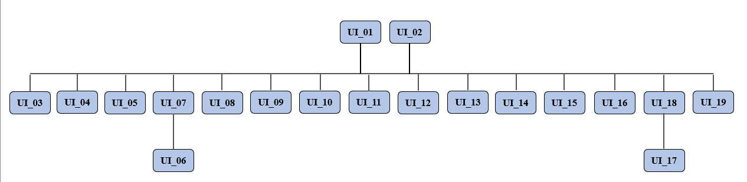

Hình 1. Sơ đồ liên kết giao diện trong ứng dụng

* Trong đó:

|  |  |  |
| --- | --- | --- |
| **Mã UI** | **Tên** | **Ý nghĩa** |
| UI_01 | Đăng kí | Giao diện đăng kí > tạo tài khoản |
| UI_02 | Đăng nhập | Giao diện đăng nhập > truy cập tài khoản |
| UI_03 | Đăng xuất | Thoát khỏi tài khoản người dùng |
| UI_04 | Quên mật khẩu | Giao diện quên mật khẩu > lấy lại mật khẩu |
| UI_05 | Đổi mật khẩu | Giao diện đổi mật khẩu > cập nhật mật khẩu mới |
| UI_06 | Tra cứu | Hiển thị danh sách và tìm kiếm các văn bản pháp luật |
| UI_07 | Xem chi tiết văn bản pháp luật | Hiển thị nội dung, tóm tắt của văn bản pháp luật |
| UI_08 | Quản lý tài khoản người dùng | Hiển thị danh sách, thêm, cập nhật chức vụ |
| UI_09 | Quản lí thông tin cá nhân | Hiển thị, cập nhật thông tin cá nhân |
| UI_10 | Đặt lịch hẹn với luật sư | Hiển thị danh sách, cập nhật lịch hẹn |
| UI_11 | Chatbot AI hỗ trợ tư vấn | Giao diện chatbot AI hỗ trợ tư vấn |
| UI_12 | Chatbox tư vấn trực tiếp | Giao diện chatbox AI hỗ trợ tư vấn |
| UI_13 | Quản lý hồ sơ pháp lí | Hiển thị danh sách, thêm, cập nhật hồ sơ |
| UI_14 | Quản lí hợp đồng người dùng | Hiển thị danh sách, thêm, cập nhật hợp đồng |
| UI_15 | AI soạn thảo văn bản pháp lí | Giao diện AI soạn thảo văn bản |
| UI_16 | Nghiên cứu và so sánh văn bản pháp luật | Hiển thị văn bản pháp luật: thêm, cập nhật nội dung văn bản pháp luật |
| UI_17 | Tính toán chi phí pháp lí | Giao diện tính toán chi phí |
| UI_18 | Thanh toán dịch vụ | Giao diện thanh toán dịch vụ |
| UI_19 | Thống kê chi phí và lập báo cáo | Giao diện thống kê, báo cáo |

# THIẾT KẾ GIAO DIỆN

## Giao diện Đăng nhập

### Bảng mẫu

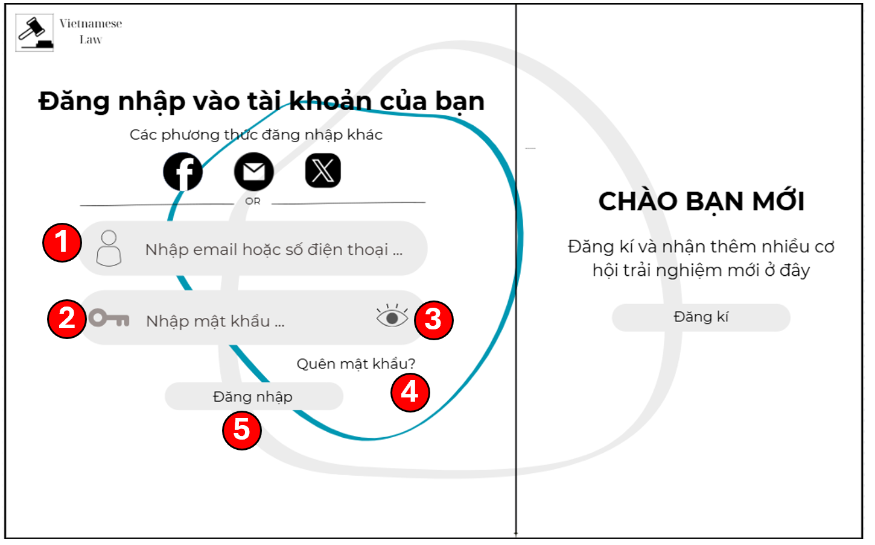

### Đặc tả chi tiết

|  |  |  |  |  |  |
| --- | --- | --- | --- | --- | --- |
| **Màn hình** | Đăng Nhập | | | | |
| **Mô tả** | Hệ thông cung cấp một trang đăng nhập cho người dùng tên đăng nhâp và mật khẩu. Hệ thống xác nhận người dùng đã đăng nhập thuộc nhóm nào và mở trang tương ứng với họ. | | | | |
| **Truy cập** | Người dùng bấm vào “Đăng nhập” | | | | |
| **Đối tượng** | Admin, Khách hàng, Luật sư | | | | |
| **Nội dung** | | | | | |
| **Mục** | **Kiểu** | **Dữ liệu** | | **Mô tả** | |
| 1 | Text box | Mặc định: rỗng  Yêu cầu: có | | Nơi nhập Username | |
| 2 | Text box | Mặc định: rỗng  Yêu cầu: có | | Nơi nhập Password | |
| 3 | Button |  | | Hiển thị password | |
| 4 | Link lable |  | | Cho phép người dùng lấy lại mật khẩu | |
| 5 | Button |  | | Nút Đăng Nhập | |
| **Hoạt động** | | | | | |
| **Tên** | **Mô tả** | | **Thành công** | | **Thất bại** |
| Không nhập username | 1.Không nhập username  2.Nhấn nút “Đăng nhập” | |  | | Thông báo: “Vui lòng nhập username” |
| Không nhập password | 1.Không nhập password  2.Nhấn nút “Đăng nhập” | |  | | Thông báo: “Vui lòng nhập password” |
| Đăng Nhập | Nhấn nút “Đăng nhập” | | Chuyển đến trang chủ | | Thông báo: “Sai username hoặc password” |
| Hiển thị password | Tích vào ô | | Hiển thị password | | Không hiển thị |
| Quên mật khẩu | Khi người dùng nhấn vào “Quên mật khẩu” | | Chuyển đến trang lấy lại mật khẩu | |  |

## Giao diện Trang chủ

### Bảng mẫu

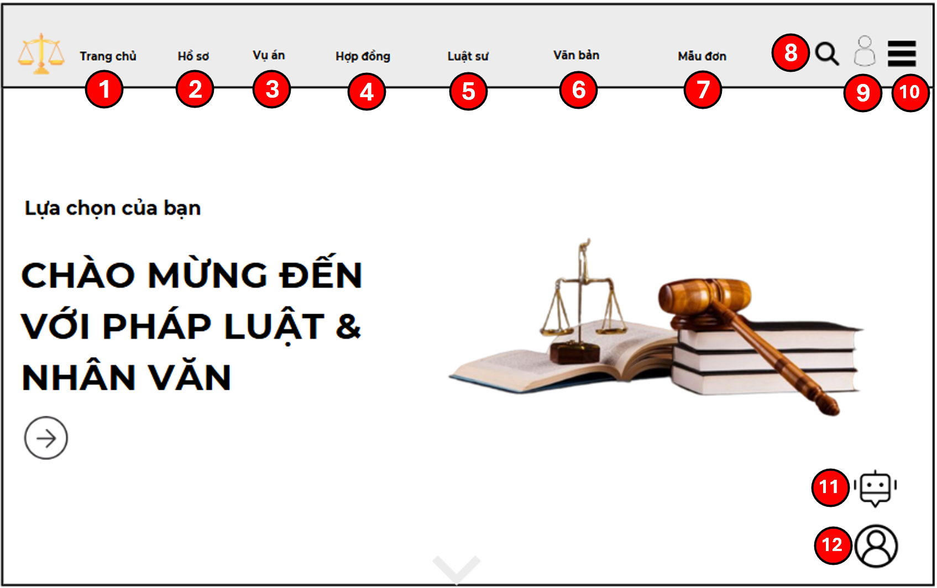

### Đặc tả chi tiết

|  |  |  |  |  |  |
| --- | --- | --- | --- | --- | --- |
| **Màn hình** | Trang chủ | | | | |
| **Mô tả** | Hệ thống cung cấp một trang chủ hiển thị tổng quan về chức năng tư vấn và tra cứu tích hợp AI. Trang chủ bao gồm thanh điều hướng, khu vực giới thiệu, và các nút truy cập nhanh đến các tính năng chính. Người dùng có thể dễ dàng bắt đầu tư vấn, tra cứu thông tin hoặc tìm hiểu thêm về hệ thống. | | | | |
| **Truy cập** | Người dùng đăng nhập vào tài khoản và hệ thống tự động chuyển sang trang chủ | | | | |
| **Đối tượng** | Admin, Khách hàng, Luật sư | | | | |
| **Nội dung** | | | | | |
| **Mục** | **Kiểu** | **Dữ liệu** | | **Mô tả** | |
| 1 | Button |  | | Ấn để chuyển trang đến trang chủ | |
| 2 | Button |  | | Ấn để chuyển trang đến hồ sơ | |
| 3 | Button |  | | Ấn để chuyển trang đến vụ án | |
| 4 | Button |  | | Ấn để chuyển trang đến hợp đồng | |
| 5 | Button |  | | Ấn để chuyển trang đến luật sư | |
| 6 | Button |  | | Ấn để chuyển trang đến văn bản | |
| 7 | Button |  | | Ấn để chuyển trang đến mẫu đơn | |
| 8 | Button |  | | Ấn để chuyển trang đến tra cứu | |
| 9 | Button |  | | Ấn để mở cửa sổ trỏ đến trang hồ sơ cá nhân | |
| 10 | Button |  | | Ấn để mở cửa sổ tác vụ của người dùng | |
| 11 | Button |  | | Ấn để mở phiên trò chuyện với BotAI | |
| 12 | Button |  | | Ấn để mở cửa sổ Chatbox trò chuyện trực tiếp với luật sư | |
| **Hoạt động** | | | | | |
| **Tên** | **Mô tả** | | **Thành công** | | **Thất bại** |
| Thao tác với các nút bấm tiêu đề | Ấn vào các nút bấm tiêu đề trên thanh tác vụ | | Chuyển sang trang tiêu đề đã chọn | | Không chuyển trang |
| Thao tác với các tác vụ tra cứu, biểu tượng user | Ấn vào tác vụ tra cứu, biểu tượng user | | Chuyển trang/ Mở cửa sổ của tác vụ đã chọn | | Không phản hồi |
| Tư vấn với BotAI hoặc luật sư | Ấn vào biểu tượng BotAI hoặc Chatbox | | Cửa sổ phiên trò chuyện hiển thị | | Không hiển thị |

## Giao diện Hồ sơ pháp lí

### Bảng mẫu

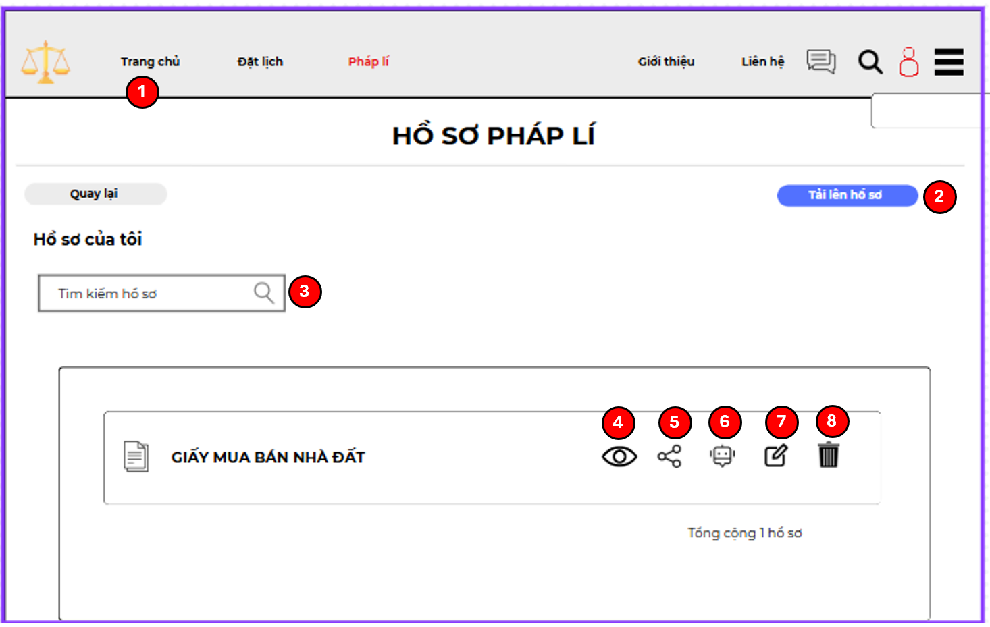

### Đặc tả chi tiết

|  |  |  |  |  |  |
| --- | --- | --- | --- | --- | --- |
| **Màn hình** | Hồ sơ pháp lí | | | | |
| **Mô tả** | Hệ thống cung cấp một giao diện cho phép người dùng truy cậph để tải lênv à quản lí hồ sơ pháp lí của mình | | | | |
| **Truy cập** | Người dùng đăng nhập vào tài khoản và chọn “ Hồ sơ pháp lí” | | | | |
| **Đối tượng** | Khách hàng, Luật sư | | | | |
| **Nội dung** | | | | | |
| **Mục** | **Kiểu** | **Dữ liệu** | | **Mô tả** | |
| 1 | Button |  | | Ấn để quay lại trang chủ | |
| 2 | Button |  | | Ấn để mở cửa sổ tạo mới hồ sơ | |
| 3 | Textbox |  | | Nhập hồ sơ cần tìm | |
| 4 | Button |  | | Ấn để xem chi tiết hồ sơ | |
| 5 | Button |  | | Ấn để mở cửa sổ chia sẽ hồ sơ | |
| 6 | Button |  | | Ấn để mở cửa sổ phân tích AI | |
| 7 | Button |  | | Ấn để chuyển đến trang chỉnh sửa hồ sơ | |
| 8 | Button |  | | Ấn để xoá hồ sơ | |
| **Hoạt động** | | | | | |
| **Tên** | **Mô tả** | | **Thành công** | | **Thất bại** |
| Tìm kiếm hợp lệ | Ấn vào thanh tìm kiếm và tìm kiếm hồ sơ hoặc k nhập gì và tìm kiếm | | Hệ thống hiển thị danh sách hồ sơ | | Hệ thống không hiển thị |
| Quay lại trang trước | Ấn vào nút “ Quay lại” | | Chuyển về trang trước đó | | Không phản hồi |
| Tạo hồ sơ mới | Ấn vào nút “ Tạo mới hồ sơ” | | Cửa sổ tạo mới hồ sơ hiển thị | | Không hiển thị |
| Xem chi tiết hồ sơ | Ấn vào biểu tượng “ con mắt “ của hồ sơ | | Chuyển sang trang chi tiết hồ sơ đã chọn | | Không chuyển trang |
| Chia sẽ hồ sơ | Ấn vào biểu tượng  của hồ sơ | | Hiển thị cửa sổ chia sẽ hồ sơ | | Không hiển thị |
| Phân tích AI | Ấn vào biểu tượng  của hồ sơ | | Hiển thị cửa sổ phân tích AI | | Không hiển thị |
| Chỉnh sửa hồ sơ | Ấn vào biểu tượng của hồ sơ | | Chuyển trang chỉnh sửa hồ sơ | | Không chuyển trang |
| Xoá hồ sơ | Ấn vào biểu tượngcủa hồ so | | Hồ sơ đã được xoá | | Không phản hồi |

## Giao diện Tạo mới hồ sơ pháp lí

### Bảng mẫu

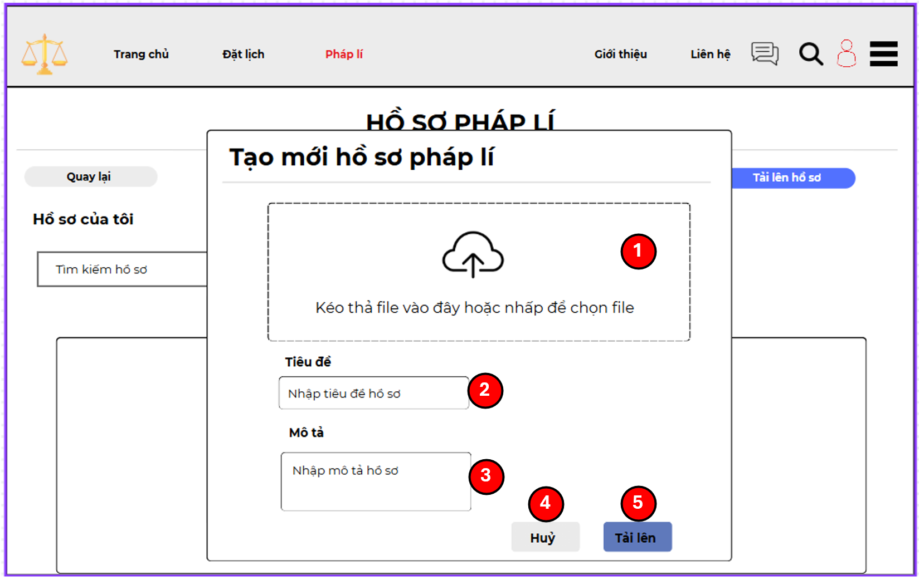

### Đặc tả chi tiết

|  |  |  |  |  |  |
| --- | --- | --- | --- | --- | --- |
| **Màn hình** | Tạo mới hồ sơ pháp lí | | | | |
| **Mô tả** | Hệ thông cung cấp một giao diện tạo mới hồ sơ để người dùng có thể sưu tập thêm các hồ sơ của mình | | | | |
| **Truy cập** | Người dùng đăng nhập vào hệ thống và chọn “ Hồ sơ pháp lí” > chọn “ Tạo mới hồ sơ” | | | | |
| **Đối tượng** | Khách hàng, Luật sư | | | | |
| **Nội dung** | | | | | |
| **Mục** | **Kiểu** | **Dữ liệu** | | **Mô tả** | |
| 1 | Drag and Drop Upload |  | | Nơi kéo thả file từ máy lên hệ thống | |
| 2 | Text box |  | | Nơi nhập tiêu đề | |
| 3 | Textbox |  | | Nơi nhập mô tả | |
| 4 | Button |  | | Ấn để huỷ tạo mới và thoát khỏi cửa sổ | |
| 5 | Button |  | | Ấn để tạo mới hồ sơ | |
| **Hoạt động** | | | | | |
| **Tên** | **Mô tả** | | **Thành công** | | **Thất bại** |
| Kéo thả file hợp lệ | Kéo thả file từ máy lên khung file hệ thống | | Nhận và hiển thị file | | Không hiển thị hoặc thông báo lỗi |
| Nhập mô tả | Ấn vào mô tả và nhập nội dung | | Hiển thị nội dung mô tả | | Không hiển thị hoặc báo lỗi |
| Nhập tiêu đề | Ấn vào tiêu đề và nhâp nội dung | | Hiển thị nội dung tiêu đề | | Không hiển thị hoặc báo lỗi |
| Huỷ tạo mới hồ sơ | Ấn vào nút “Huỷ” | | Thoát khỏi cửa sổ tạo mới hồ sơ | | Không phản hồi |
| Tải lên hồ sơ | Ấn vào nút “Tải lên” | | Hồ sơ mới được tạo và hiển thị trong danh sách | | Hồ sơ không được tạo hoặc thông báo lỗi |

## Giao diện Xem chi tiết hồ sơ pháp lí

### Bảng mẫu

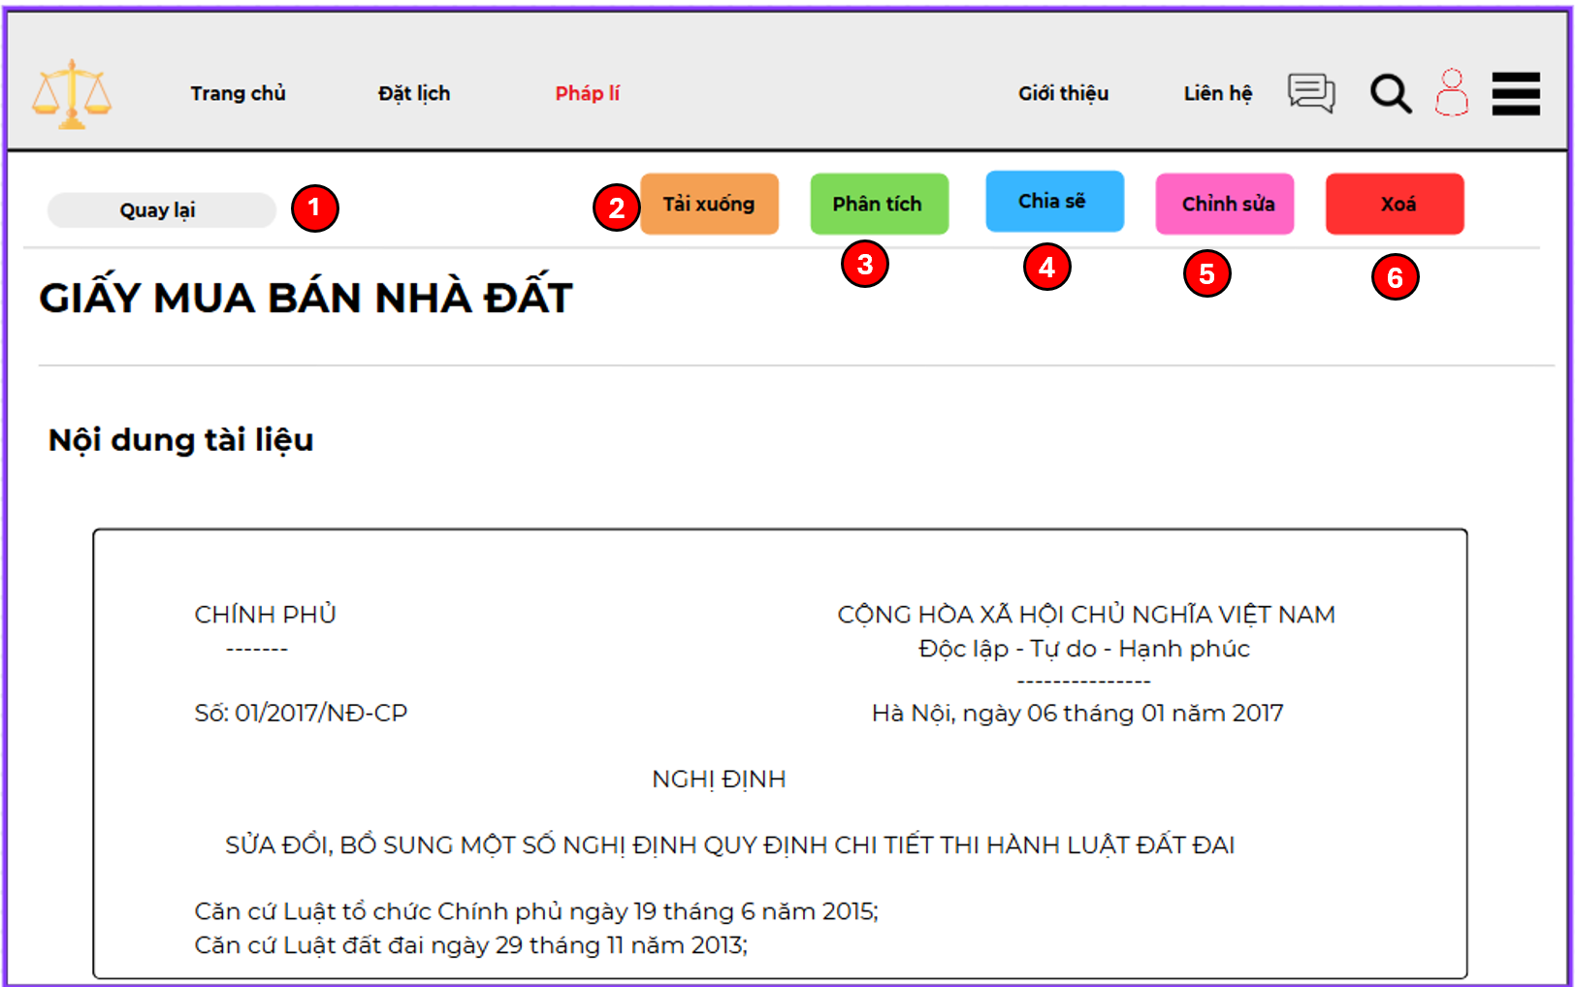

### Đặc tả chi tiết

|  |  |  |  |  |  |
| --- | --- | --- | --- | --- | --- |
| **Màn hình** | Xem chi tiết hồ sơ pháp lí | | | | |
| **Mô tả** | Hệ thông cung cấp một trang xem chi tiết của hồ sơ pháp lí để người dùng có thể xem, chỉnh sửa, phân tích, chia sẽ, tải xuống hoặc huỷ bỏ hồ sơ của mình | | | | |
| **Truy cập** | Người dùng đăng nhập vào hệ thống chọn “Hồ sơ pháp lí” > chọn vào biểu tượng “con mắt” | | | | |
| **Đối tượng** | Khách hàng, Luật sư | | | | |
| **Nội dung** | | | | | |
| **Mục** | **Kiểu** | **Dữ liệu** | | **Mô tả** | |
| 1 | Button |  | | Ấn để quay lại trang trước | |
| 2 | Button |  | | Ấn để tải xuống hồ sơ bằng file pdf | |
| 3 | Button |  | | Ấn để hiển thị cửa sổ phân tích AI | |
| 4 | Button |  | | Ấn để hiển thị cửa sổ chia sẽ hồ sơ | |
| 5 | Button |  | | Ấn để hiển thị cửa sổ chỉnh sửa hồ sơ | |
| 6 | Button |  | | Ấn để xoá hồ sơ | |
| **Hoạt động** | | | | | |
| **Tên** | **Mô tả** | | **Thành công** | | **Thất bại** |
| Quay lại trang trước | Ấn vào nút “ Quay lại” | | Hệ thống chuyển về trang trước đó | | Hệ thống không phản hồi |
| Tải xuống hồ sơ | Ấn vào nút “ Tải xuống” | | Hồ sơ được tải xuống dưới dạng file pdf | | Hệ thống không phản hồi |
| Phân tích hồ sơ bằng AI | Ấn vào nút “Phân tích” | | Hệ thống hiển thị cửa sổ và phân tích hồ sơ bằng AI cho ra kết quả | | Hệ thống không phản hồi |
| Chỉnh sửa hồ sơ | Ấn vào nút “ Chỉnh sửa” | | Hiển thị cửa sổ cho phép chỉnh sửa hồ sơ | | Không hiển thị |
| Xoá hồ sơ | Ấn vào nút “Xoá” | | Hồ sơ được xoá | | Hệ thống không phản hồi |

## Giao diện Phân tích hồ sơ pháp lí bằng AI

### Bảng mẫu

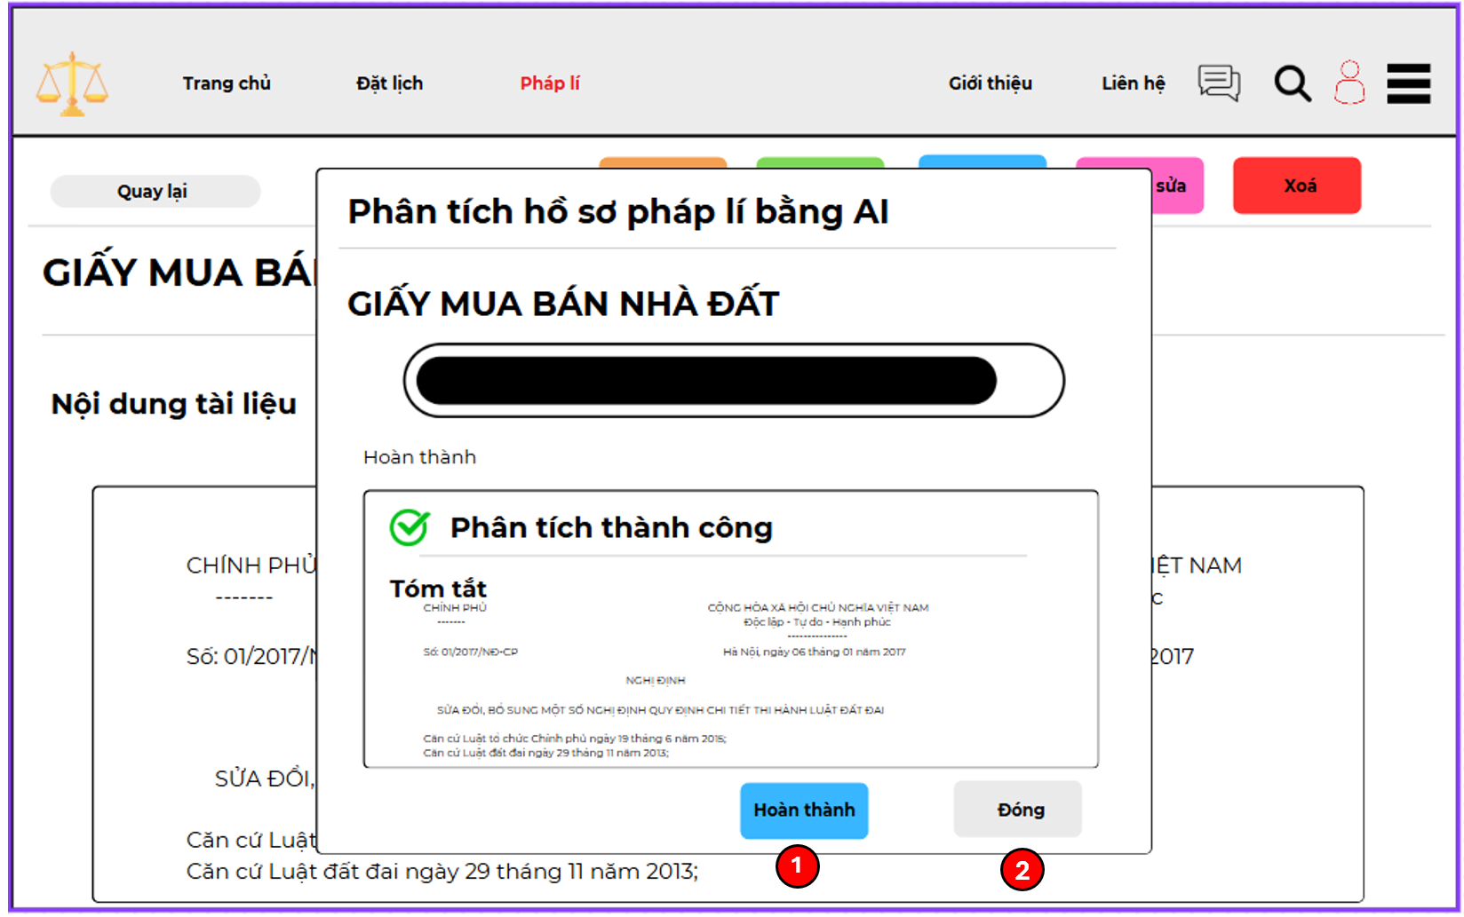

### Đặc tả chi tiết

|  |  |  |  |  |  |
| --- | --- | --- | --- | --- | --- |
| **Màn hình** | Phân tích hồ sơ pháp lí bằng AI | | | | |
| **Mô tả** | Giao diện hiển thị cửa sổ phân tích hồ sơ bằng AI và tóm tắt văn bản hồ sơ cho người dùng | | | | |
| **Truy cập** | Người dùng đăng nhập vào hệ thống và chọn “ Hồ sơ pháp lí” > chọn biểu tượng “Phân tích” của hồ sơ đã chọn | | | | |
| **Đối tượng** | Khách hàng, Luật sư | | | | |
| **Nội dung** | | | | | |
| **Mục** | **Kiểu** | **Dữ liệu** | | **Mô tả** | |
| 1 | Button |  | | Ấn để hoàn thành và lưu phân tích hồ sơ vào hệ thống | |
| 2 | Button |  | | Ấn để đóng cửa sổ phân tích | |
| **Hoạt động** | | | | | |
| **Tên** | **Mô tả** | | **Thành công** | | **Thất bại** |
| Hoàn thành phân tích | Ấn vào nút “Hoàn thành” | | Hệ thống lưu dữ liệu phân tích vào hồ sơ | | Hệ thống không phản hồi |
| Đóng cửa sổ | Ấn vào nút “ Đóng” | | Cửa sổ đóng và hiển thị trang “Hồ sơ pháp lí” | | Hệ thống không phản hồi |

## Giao diện Chỉnh sửa hồ sơ pháp lí

### Bảng mẫu

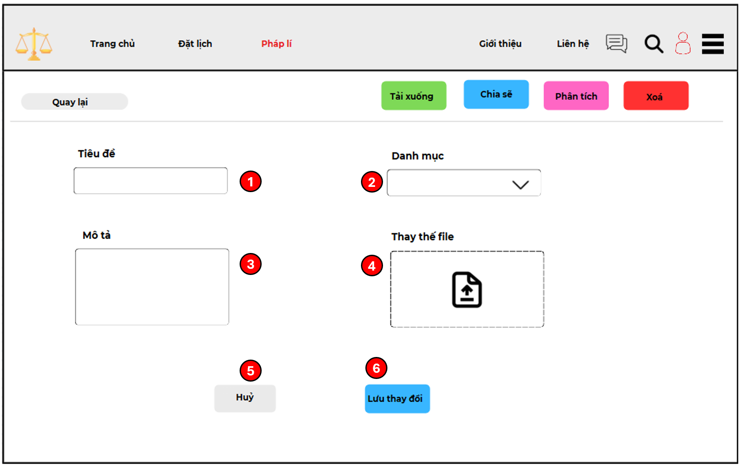

### Đặc tả chi tiết

|  |  |  |  |  |  |
| --- | --- | --- | --- | --- | --- |
| **Màn hình** | Chỉnh sửa hồ sơ pháp lí | | | | |
| **Mô tả** | Giao diện cho phép người dùng thay đổi tiêu đề, mô tả, danh mục và thay thế file của hồ sơ hiện chọn | | | | |
| **Truy cập** | Người dùng đăng nhập vào hệ thống chọn “ Hồ sơ pháp lí” > chọn biểu tượng “con mắt” > chọn nút “Chỉnh sửa” | | | | |
| **Đối tượng** | Khách hàng, Luật sư | | | | |
| **Nội dung** | | | | | |
| **Mục** | **Kiểu** | **Dữ liệu** | | **Mô tả** | |
| 1 | Text box |  | | Nơi nhập tiêu đề | |
| 2 | Dropdown |  | | Nơi chọn danh mục hồ sơ | |
| 3 | Textbox |  | | Nơi nhập mô tả | |
| 4 | Drag and Drop Upload |  | | Cho phép người dùng kéo thả file từ máy chủ lên | |
| 5 | Button |  | | Ấn để huỷ thao tác và đóng cửa sổ | |
| 6 | Button |  | | Ấn để lưu thay đổi chỉnh sửa | |
| **Hoạt động** | | | | | |
| **Tên** | **Mô tả** | | **Thành công** | | **Thất bại** |
| Nhập tiêu đề | Nhập nội dung tiêu đề vào ô | | Hệ thống nhận và hiển thị dữ liệu | | Hệ thống không nhận hoặc báo lỗi về trường dữ liệu |
| Nhập mô tả | Nhập nội dung mô tả vào ô | | Hệ thống nhận và hiển thị dữ liệu | | Hệ thống không nhận hoặc báo lỗi về trường dữ liệu |
| Chọn danh mục | Ấn chọn danh mục sổ xuống và chọn | | Hệ thống nhận và hiển thị dữ liệu | | Hệ thống không nhận hoặc báo lỗi về trường dữ liệu |
| Kéo thả file | Kéo thả file từ máy vào khung file | | Hệ thống ghi nhận file thành công | | Không ghi nhận hoặc báo lỗi |
| Huỷ thao tác | Ấn vào nút “Huỷ” | | Huỷ thay đổi chỉnh sửa và đóng cửa sổ | | Không phản hồi |
| Lưu thay đổi | Ấn vào nút “Lưu thay đổi” | | Hệ thống lưu thay đổi và hiển thị hồ sơ với bản đã chỉnh sửa | | Không phản hồi |

## Giao diện Chia sẽ hồ sơ pháp lí

### Bảng mẫu

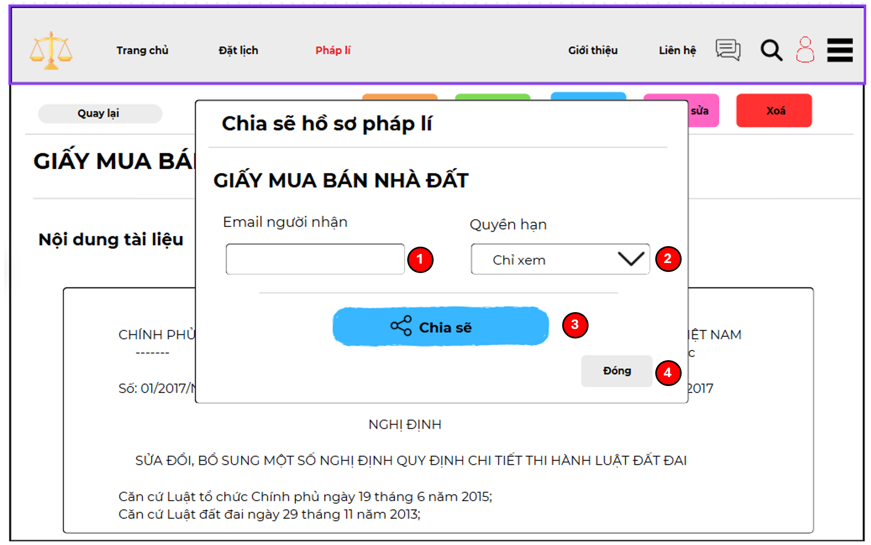

### Đặc tả chi tiết

|  |  |  |  |  |  |
| --- | --- | --- | --- | --- | --- |
| **Màn hình** | Chia sẽ hồ sơ pháp lí | | | | |
| **Mô tả** | Giao diện cho phép người dùng chia sẽ hồ sơ pháp lí với người dùng khác trên hệ thống | | | | |
| **Truy cập** | Người dùng đăng nhập vào hệ thống và chọn “ Hồ sơ pháp lí” > chọn biểu tượng  để mở giao diện | | | | |
| **Đối tượng** | Khách hàng, Luật sư | | | | |
| **Nội dung** | | | | | |
| **Mục** | **Kiểu** | **Dữ liệu** | | **Mô tả** | |
| 1 | Text box |  | | Nơi nhập email người nhận | |
| 2 | Dropdown |  | | Chọn quyền hạn cho người nhận | |
| 3 | Button |  | | Ấn để chia sẽ cho người nhận | |
| 4 | Button |  | | Ấn để đóng cửa sổ | |
| **Hoạt động** | | | | | |
| **Tên** | **Mô tả** | | **Thành công** | | **Thất bại** |
| Nhập email | Nhập dữ liệu vào trường email | | Hệ thống ghi nhận và hiển thị dữ liệu | | Hệ thống không ghi nhận hoặc thông báo lỗi trường |
| Chọn quyền hạn | Chọn dữ liệu trong trường quyền hạn | | Hệ thống ghi nhận và hiển thị dữ liệu | | Hệ thống không ghi nhận hoặc thông báo lỗi trường |
| Chia sẽ hồ sơ | Ấn nút “Chia sẽ” | | Hệ thống ghi nhận hồ sơ được chuyển đến người nhận | | Hệ thống không phản hồi |
| Đóng cửa sổ | Ấn vào nút “Đóng” | | Đóng cửa sổ chia sẽ hồ sơ | | Không phản hồi |

## Giao diện Vụ án pháp lí

### Bảng mẫu

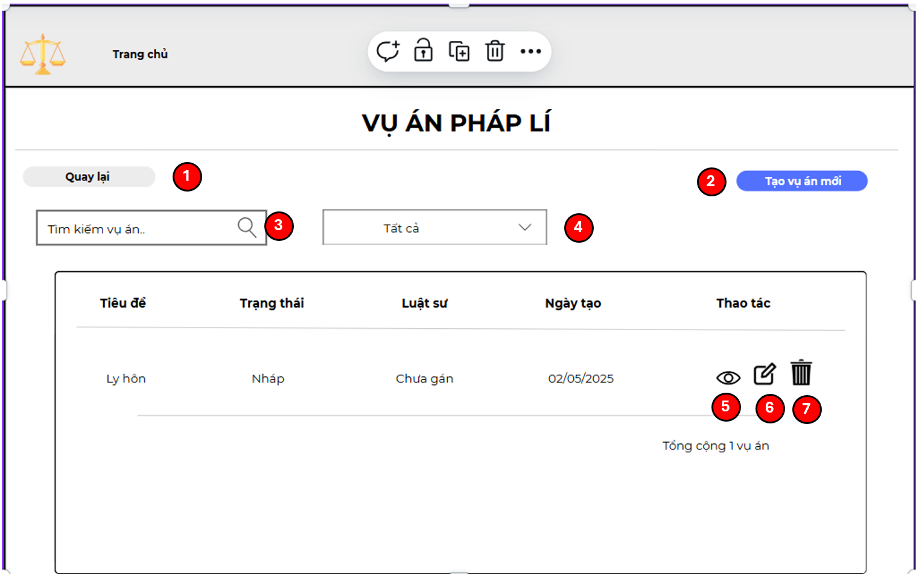

### Đặc tả chi tiết

|  |  |  |  |  |  |
| --- | --- | --- | --- | --- | --- |
| **Màn hình** | Vụ án pháp lí | | | | |
| **Mô tả** | Giao diện cho phép người dùng quản lí vụ án pháp lí của mình với các thao tác tạo mới, chỉnh sửa, xem, tìm kiếm, cũng như xoá vụ án của mình | | | | |
| **Truy cập** | Người dùng đăng nhập vào hệ thống và chọn “ Vụ án pháp lí” | | | | |
| **Đối tượng** | Khách hàng, Luật sư | | | | |
| **Nội dung** | | | | | |
| **Mục** | **Kiểu** | **Dữ liệu** | | **Mô tả** | |
| 1 | Button |  | | Ấn để quay lại trang trước | |
| 2 | Button |  | | Ấn để mở cửa sổ tạo mới vụ án | |
| 3 | Textbox |  | | Nơi để nhập thông tin tìm kiếm vụ án | |
| 4 | Dropdown |  | | Cho phép người dùng chọn danh mục vụ án | |
| 5 | Button |  | | Ấn vào để xem chi tiết vụ án | |
| 6 | Button |  | | Ấn để mở cửa sổ chỉnh sửa vụ án | |
| 7 | Button |  | | Ấn để xoá vụ án | |
| **Hoạt động** | | | | | |
| **Tên** | **Mô tả** | | **Thành công** | | **Thất bại** |
| Quay lại trang trước | Ấn vào nút “Quay lại” | | Quay lại trang trước đó | | Hệ thống không phản hồi |
| Tìm kiếm vụ án | Nhập dữ liệu vào trường tìm kiếm và chọn dữ liệu cho trường danh mục vụ án | | Hiển thị danh sách vụ án | | Hệ thống không phản hồi |
| Tạo vụ án mới | Ấn vào nút “Tạo vụ án mới” | | Hiển thị cửa sổ tạo vụ án mới | | Hệ thống không phản hồi |
| Xem chi tiết | Ấn vào biểu tượng “con mắt” | | Chuyển trang xem chi tiết nội dung vụ án | | Không chuyển trang hoặc thông báo lỗi |
| Chỉnh sửa vụ án | Ấn vào biểu tượng | | Chuyển trang chỉnh sửa vụ án | | Không chuyển trang hoặc thông báo lỗi |
| Xoá vụ án | Ấn vào biểu tượng | | Xoá vụ án thành công | | Hệ thống không phản hồi |

## Giao diện Tạo vụ án mới

### Bảng mẫu

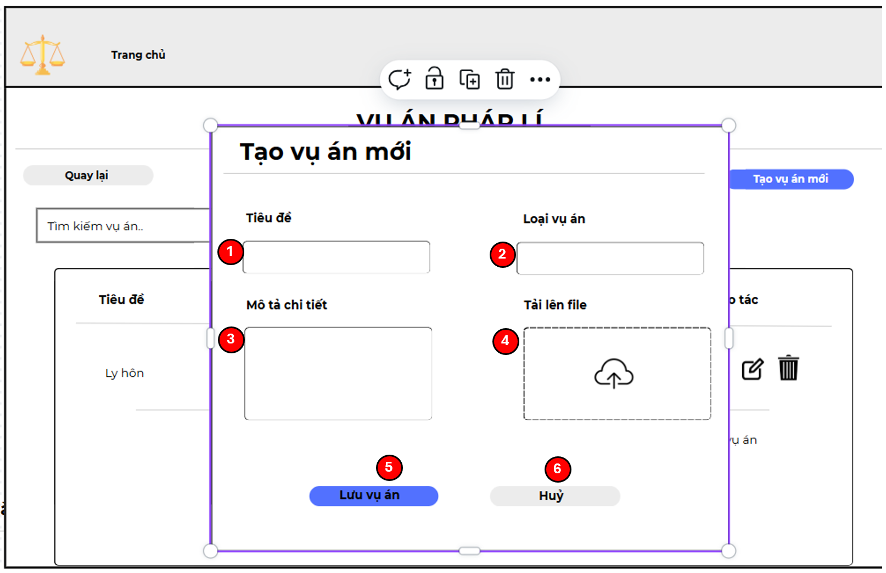

### Đặc tả chi tiết

|  |  |  |  |  |  |
| --- | --- | --- | --- | --- | --- |
| **Màn hình** | Tạo vụ án mới | | | | |
| **Mô tả** | Giao diện cho phép người dùng tạo vụ án mới bằng cách nhập tiêu đề, loại vụ án, mô tả, và tải file | | | | |
| **Truy cập** | Người dùng đăng nhập vào hệ thống và chọn “ Vụ án pháp lí” > chọn “ Tạo vụ án” | | | | |
| **Đối tượng** | Khách hàng, Luật sư | | | | |
| **Nội dung** | | | | | |
| **Mục** | **Kiểu** | **Dữ liệu** | | **Mô tả** | |
| 1 | Text box |  | | Nơi nhập tiêu đề | |
| 2 | Dropdown |  | | Nơi chọn loại vụ án | |
| 3 | Textbox |  | | Nơi nhập mô tả | |
| 4 | Drag and Drop Upload |  | | Cho phép người dùng đẩy file lên từ máy | |
| 5 | Button |  | | Ấn vào để tạo vụ án | |
| 6 | Button |  | | Ấn vào để huỷ thao tác và đóng cửa sổ | |
| **Hoạt động** | | | | | |
| **Tên** | **Mô tả** | | **Thành công** | | **Thất bại** |
| Nhập dữ liệu | Nhập dữ liệu vào các trường tiêu đề, loại vụ án, mô tả | | Hệ thống ghi nhận và hiển thị dữ liệu | | Hệ thống không ghi nhận hoặc hiển thị thông báo lỗi trường cú pháp |
| Tài lên file | Kéo thả file từ máy vào khung lưu giữ file | | Hệ thống nhận và hiển thị file | | Hệ thống không ghi nhận hoặc hiển thị thông báo lỗi trường cú pháp |
| Tạo vụ án | Ấn vào nút “ Lưu vụ án” | | Hệ thống lưu vụ án mới và hiển thị vụ án trong danh sách | | Hệ thống không phản hồi |
| Huỷ tạo vụ án | Ấn vào nút “ Huỷ” | | Huỷ thao tác và đóng cửa sổ tạo vụ án | | Hệ thống không phản hồi |

## Giao diện Tạo vụ án bằng AI

### Bảng mẫu

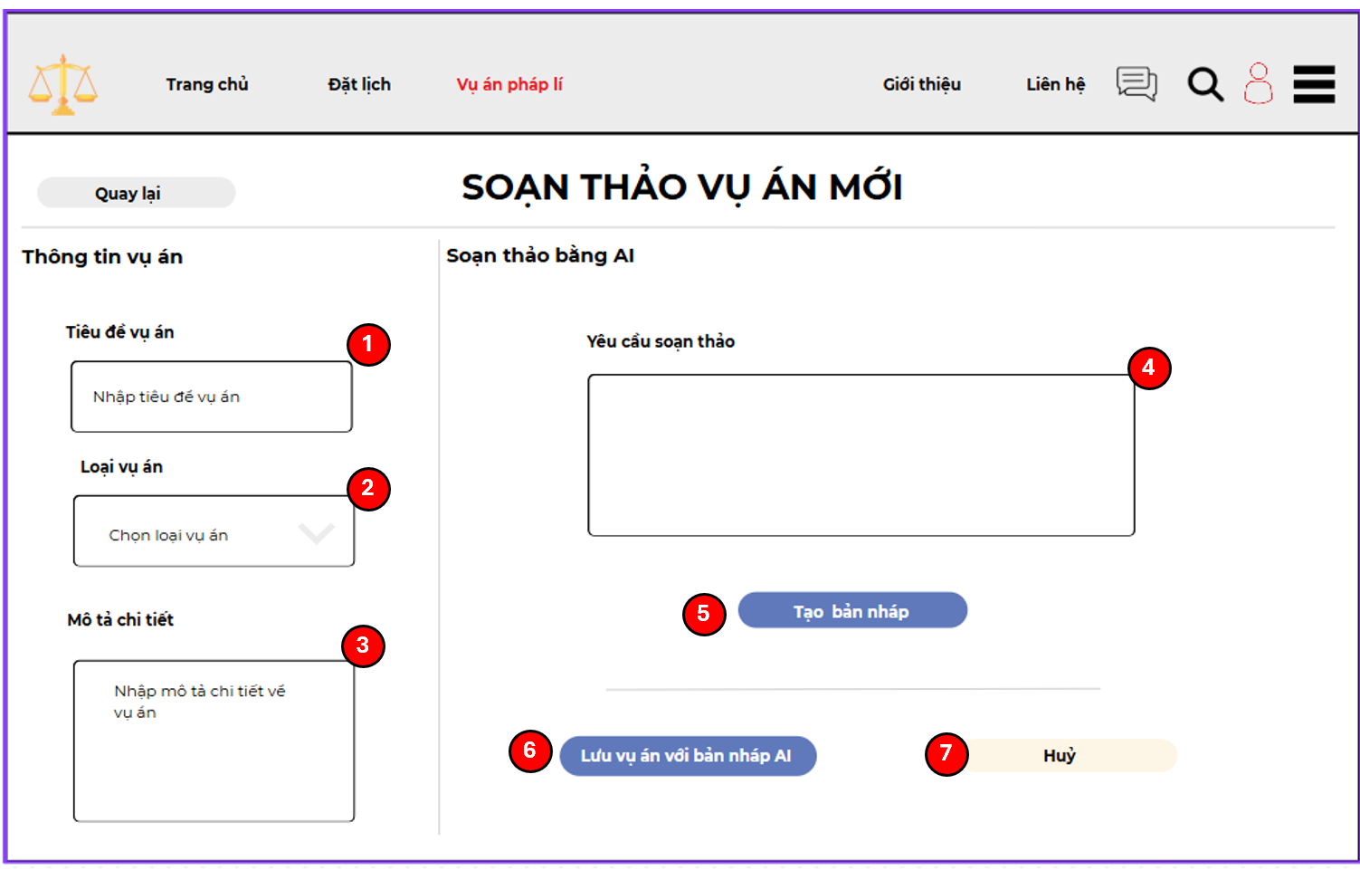

### Đặc tả chi tiết

|  |  |  |  |  |  |
| --- | --- | --- | --- | --- | --- |
| **Màn hình** | Tạo vụ án bằng AI | | | | |
| **Mô tả** | Giao diện cho phép người dùng soạn thảo vụ án mới với tiêu đề, loại vụ án, mô tả hoặc tạo vụ án bằng AI | | | | |
| **Truy cập** | Người dùng đăng nhập vào hệ thống và chọn “ Vụ án pháp lí” > chọn “ Tạo vụ án bằng AI” để mở giao diện | | | | |
| **Đối tượng** | Khách hàng, Luật sư | | | | |
| **Nội dung** | | | | | |
| **Mục** | **Kiểu** | **Dữ liệu** | | **Mô tả** | |
| 1 | Text box |  | | Nơi nhập tiêu đề | |
| 2 | Dropdown |  | | Nơi chọn loại vụ án | |
| 3 | Textbox |  | | Nơi nhập mô tả chi tiết | |
| 4 | Textbox |  | | Nơi nhập nội dung soạn thảo văn bản | |
| 5 | Button |  | | Ấn để tạo bản nháp | |
| 6 | Button |  | | Ấn để lưu bản nháp AI tạo | |
| 7 | Button |  | | Ấn để huỷ thao tác và thoát cửa sổ | |
| **Hoạt động** | | | | | |
| **Tên** | **Mô tả** | | **Thành công** | | **Thất bại** |
| Nhập dữ liệu tạo vụ án | Nhập dữ liêu các trường tiêu đề, loại vụ án, mô tả, yêu cầu soạn thảo | | Hệ thống nhận và hiển thị thông tin các trường | | Hệ thống không ghi nhận hoặc hiển thị thông báo lỗi trường cú pháp |
| Tạo bản nháp | Ấn vào nút “ Tạo bản nháp” | | Hệ thống hiênr thị bản nháp được tạo bằng AI | | Hệ thống không hiển thị |
| Lưu bản nháp | Ấn vào nút “ Lưu bản nháp AI” | | Hệ thống lưu vụ án và hiển thị trong danh sách | | Hệ thống không hiển thị |
| Huỷ tạo vụ án | Ấn vào nút “Huỷ” | | Huỷ các thao tác và đóng cửa sổ tạo vụ án bằng AI | | Hệ thống không phản hồi |

## Giao diện Hợp đồng

### Bảng mẫu

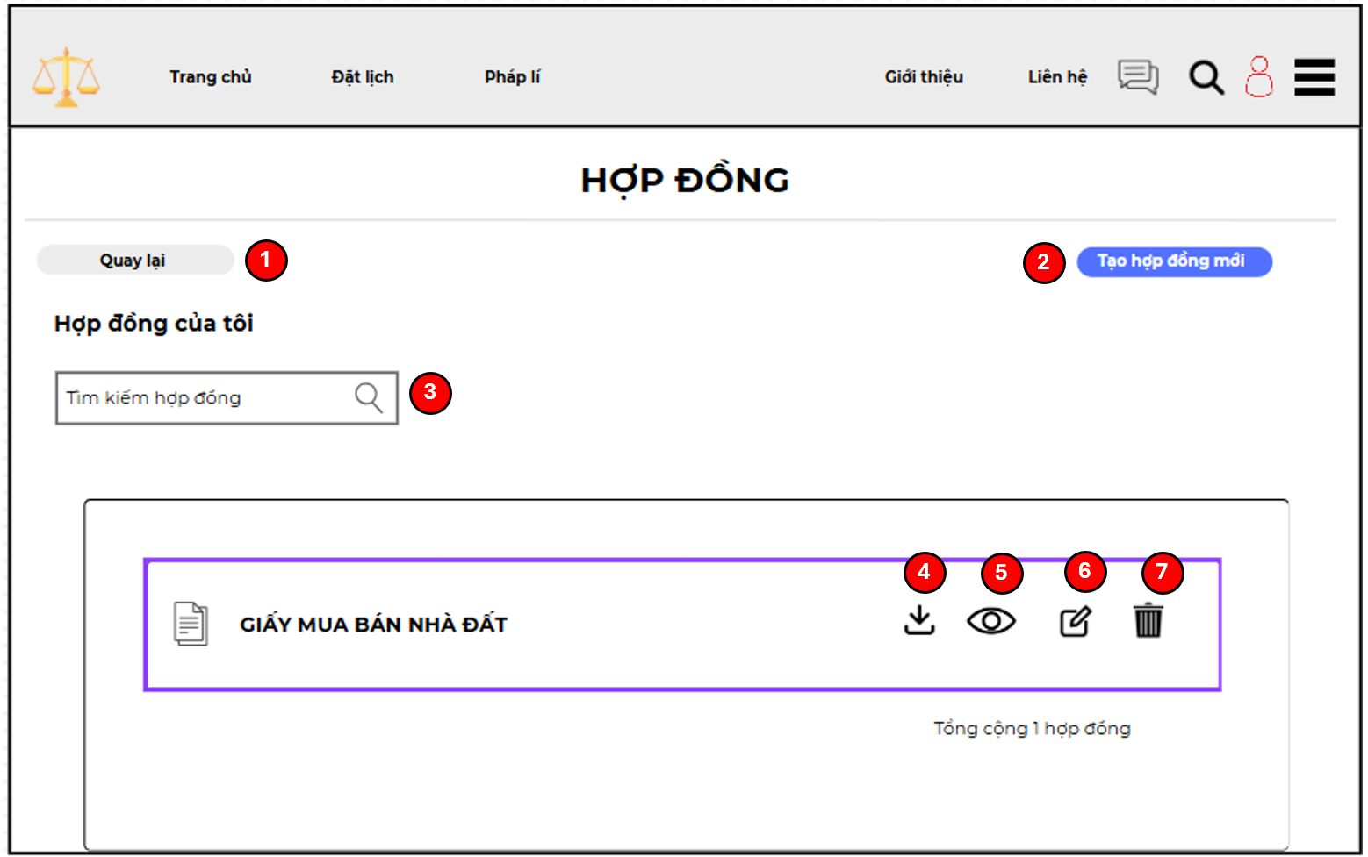

### Đặc tả chi tiết

|  |  |  |  |  |  |
| --- | --- | --- | --- | --- | --- |
| **Màn hình** | Hợp đồng | | | | |
| **Mô tả** | Giao diện cho phép người dùng lưu giữ, tạo mới, tải xuống, xem chi tiết, chỉnh sửa hoặc xoá hợp đồng hiện có của mình | | | | |
| **Truy cập** | Người dùng đăng nhập vào hệ thống và chọn “Hợp đồng” | | | | |
| **Đối tượng** | Khách hàng, Luật sư | | | | |
| **Nội dung** | | | | | |
| **Mục** | **Kiểu** | **Dữ liệu** | | **Mô tả** | |
| 1 | Button |  | | Ấn để quay lại trang trước | |
| 2 | Button |  | | Ấn để mở cửa sổ tạo mới hợp đồng | |
| 3 | Textbox |  | | Nơi nhập thông tin tìm kiếm hợp đồng | |
| 4 | Button |  | | Ấn vào để tải xuống hợp đồng | |
| 5 | Button |  | | Ấn để xem chi tiết hợp đồng | |
| 6 | Button |  | | Ấn để mở cửa sổ chỉnh sửa hợp đồng | |
| 7 | Button |  | | Ấn để xoá hợp đồng | |
| **Hoạt động** | | | | | |
| **Tên** | **Mô tả** | | **Thành công** | | **Thất bại** |
| Quay lại trang trước | Ấn vào nút “Quay lại” | | Hệ thống chuyển về trang trước | | Hệ thống không phản hồi |
| Tạo hợp đồng mới | Ấn vào nút “ Tạo mới hợp đồng” | | Hiển thị cửa sổ tạo mới hợp đồng | | Hệ thống không hiển thị |
| Tìm kiếm hợp đồng | Nhập dữ liệu vào trường tìm kiếm | | Hiển thị hợp đồng cần tìm | | Không hiển thị |
| Tải xuống hợp đồng | Ấn vào biểu tượng | | Hợp đồng được tải xuống dưới dạng pdf | | Không phản hồi |
| Chỉnh sửa hợp đồng | Ấn vào biểu tượng | | Chuyển trang chỉnh sửa hợp đồng | | Không chuyển trang |
| Xoá hợp đồng | Ấn vào biểu tượng | | Hợp đồng đã được xoá | | Không phản hồi |

## Giao diện Tạo hợp đồng mới

### Bảng mẫu

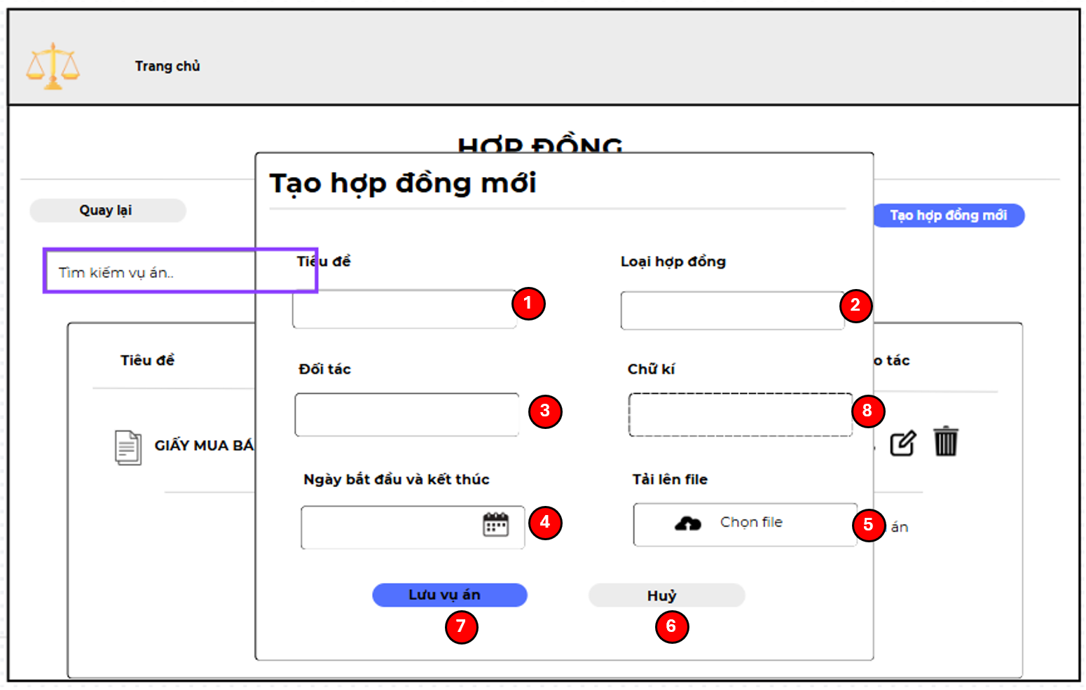

### Đặc tả chi tiết

|  |  |  |  |  |  |
| --- | --- | --- | --- | --- | --- |
| **Màn hình** | Tạo mới hợp đồng | | | | |
| **Mô tả** | Giao diện cho phép người dùng tạo mới hợp đồng bằng cách nhập tiêu đề, loại hợp đồng, chữ kĩ, đối tác, ngày bắt đầu và tải file | | | | |
| **Truy cập** | Người dùng đăng nhập vào hệ thống và chọn “ Hợp đồng” > chọn “ Tạo mới hợp đồng” | | | | |
| **Đối tượng** | Khách hàng, Luật sư | | | | |
| **Nội dung** | | | | | |
| **Mục** | **Kiểu** | **Dữ liệu** | | **Mô tả** | |
| 1 | Text box |  | | Nơi nhập tiêu đề | |
| 2 | Dropdown |  | | Nơi chọn loại hợp đồng | |
| 3 | Textbox |  | | Nơi nhập đối tác | |
| 4 | Date range picker |  | | Nơi chọn ngày bắt đầu và kết thúc | |
| 5 | Drag and Drop Upload |  | | Nơi tải lên file có sẵn | |
| 6 | Button |  | | Ấn để tạo mới hợp đồng | |
| 7 | Button |  | | Ấn để huỷ thao tác và đóng cửa sổ tạo mới hợp đồng | |
| 8 | Textbox |  | | Nơi nhập chữ kí | |
| **Hoạt động** | | | | | |
| **Tên** | **Mô tả** | | **Thành công** | | **Thất bại** |
| Nhập tiêu đề | Nhập dữ liệu cho trường tiêu đề | | Hệ thống nhận và hiển thị thông tin trường | | Hệ thống không ghi nhận hoặc hiển thị thông báo lỗi trường cú pháp” |
| Chọn loại hợp đồng | Chọn dữ liệu cho trường loại hợp đồng | | Hệ thống nhận và hiển thị thông tin trường | | Hệ thống không ghi nhận hoặc hiển thị thông báo lỗi trường cú pháp |
| Nhập đối tác | Nhập dữ liệu cho trường đối tác | | Hệ thống nhận và hiển thị thông tin trường | | Hệ thống không ghi nhận hoặc hiển thị thông báo lỗi trường cú pháp |
| Nhập chữ kí | Nhập dữ liệu cho trường chữ kí | | Hệ thống nhận và hiển thị thông tin trường | | Hệ thống không ghi nhận hoặc hiển thị thông báo lỗi trường cú pháp |
| Chọn ngày bắt đầu và kết thúc | Chọn dữ liệu cho trường ngày | | Hệ thống nhận và hiển thị thông tin trường | | Hệ thống không ghi nhận hoặc hiển thị thông báo lỗi trường cú pháp |
| Tải lên file | Kéo thả file từ máy | | Hệ thống nhận và hiển thị thông tin trường | | Hệ thống không ghi nhận hoặc hiển thị thông báo lỗi trường cú pháp |
| Tạo hợp đồng | Ấn vào nút “Tạo mới hợp đồng” | | Hợp đồng mới được tạo và hiển thị trong danh sách | | Hệ thống không phản hồi |
| Huỷ tạo mới hợp đồng | Ấn vào nút “Huỷ” | | Huỷ thao tác và đóng cửa sổ tạo mới hợp đồng | | Hệ thống không phản hồi |

## Giao diện Luật sư

### Bảng mẫu

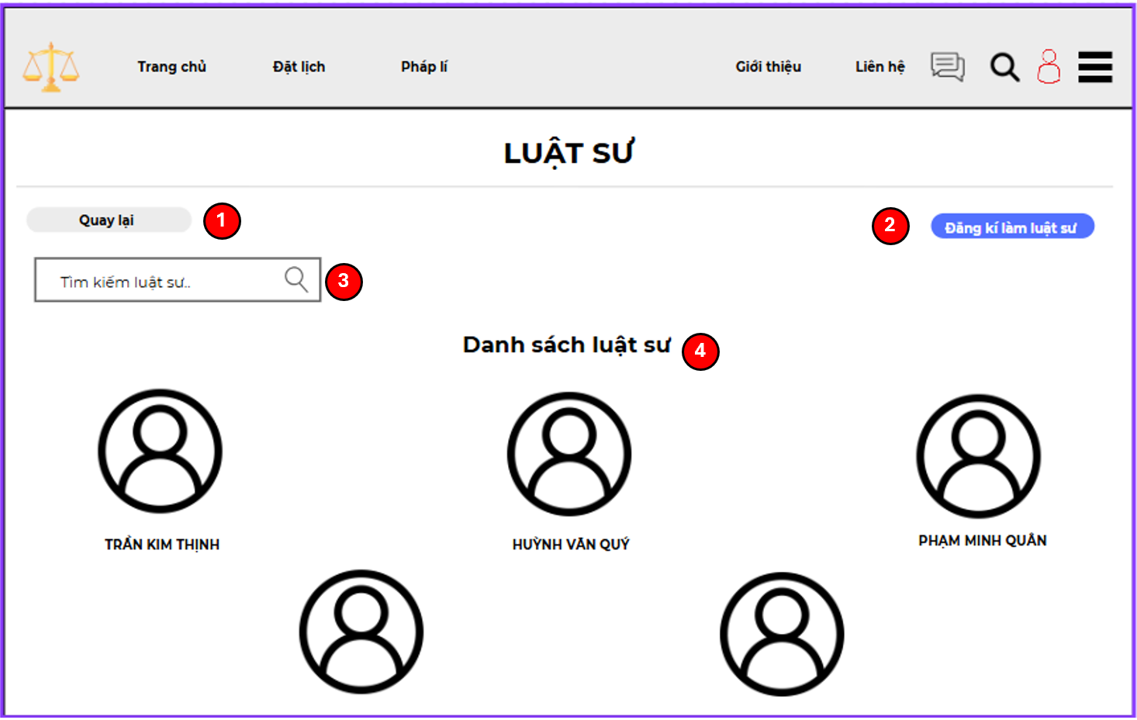

### Đặc tả chi tiết

|  |  |  |  |  |  |
| --- | --- | --- | --- | --- | --- |
| **Màn hình** | Luật sư | | | | |
| **Mô tả** | Giao diện cho phép người dùng tương tác và chọn luật sư tư vấn hoặc đăng kí làm luật sư của hệ thống | | | | |
| **Truy cập** | Người dùng đăng nhập vào hệ thống và chọn “ Luật sư” | | | | |
| **Đối tượng** | Khách hàng | | | | |
| **Nội dung** | | | | | |
| **Mục** | **Kiểu** | **Dữ liệu** | | **Mô tả** | |
| 1 | Button |  | | Ấn để quay lại trang trước | |
| 2 | Button |  | | Ấn để đăng kí làm luật sư | |
| 3 | Textbox |  | | Nơi nhập thông tin tìm kiếm luật sư | |
| 4 | Button |  | | Ấn để hiển thị thông tin của luật sư | |
| **Hoạt động** | | | | | |
| **Tên** | **Mô tả** | | **Thành công** | | **Thất bại** |
| Quay lại trang trước | Ấn vào nút “Quay lại” | | Hệ thống chuyển về trang trước | | Hệ thống không phản hồi |
| Đăng kí làm luật sư | Ấn vào nút “Đăng kí làm luật sư” | | Hệ thống mở cửa sổ đăng kí làm luật sư | | Hệ thống không phản hồi |
| Tìm kiếm luật sư | Nhập dữ liệu cho trường tìm kiếm | | Hệ thống hiển thị thông tin luật sư được tìm kiếm | | Hệ thống không hiển thị hoặc báo lỗi trường cú pháp |
| Xem thông tin luật sư | Ấn vào biểu tượng | | Hiển thị cửa sổ thông tin luật sư | | Không hiển thị |

## Giao diện Xem thông tin luật sư

### Bảng mẫu

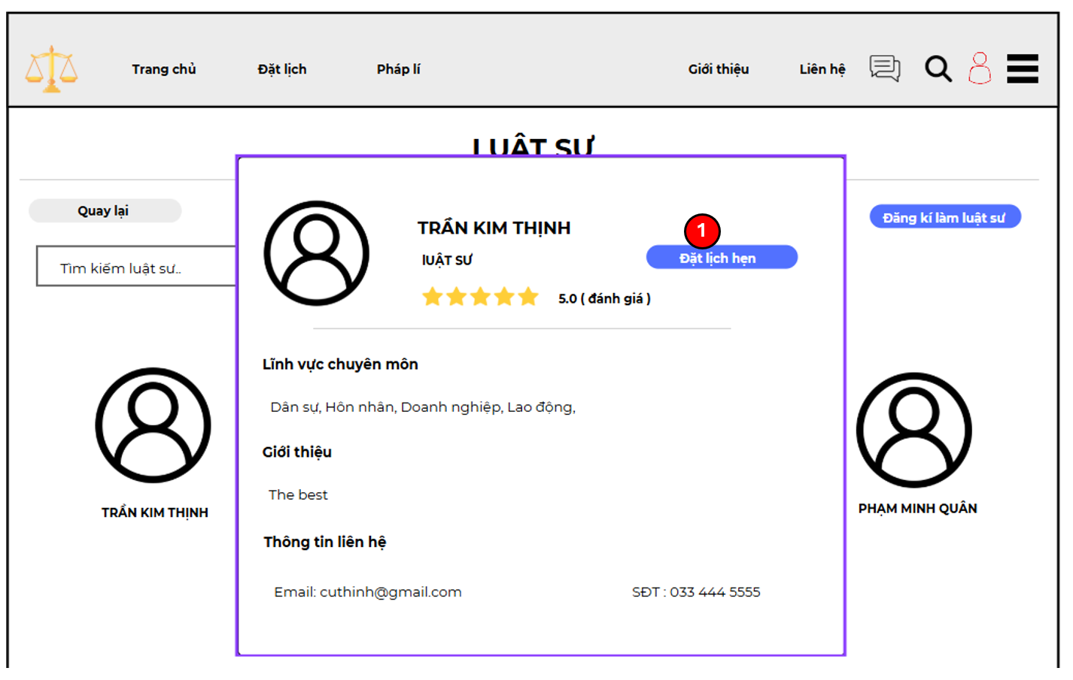

### Đặc tả chi tiết

|  |  |  |  |  |  |
| --- | --- | --- | --- | --- | --- |
| **Màn hình** | Xem thông tin luật sư | | | | |
| **Mô tả** | Giao diện cung cấp thông tin của luật sư đã chọn và cho phép người dùng đặt lịch hẹn với luật sư | | | | |
| **Truy cập** | Người dùng đăng nhập vào hệ thống chọn “Luật sư” > chọn biểu tượng  để mở giao diện | | | | |
| **Đối tượng** | Khách hàng | | | | |
| **Nội dung** | | | | | |
| **Mục** | **Kiểu** | **Dữ liệu** | | **Mô tả** | |
| 1 | Button |  | | Ấn để mở cửa sổ đặt lịch hẹn với luật sư | |
| **Hoạt động** | | | | | |
| **Tên** | **Mô tả** | | **Thành công** | | **Thất bại** |
| Đặt lịch hẹn với luật sư | Ấn vào nút “Đặt lịch hẹn” | | Hiển thị cửa sổ đặt lịch hẹn với luật sư | | Không hiển thị |

## Giao diện Đặt lịch hẹn với luật sư

### Bảng mẫu

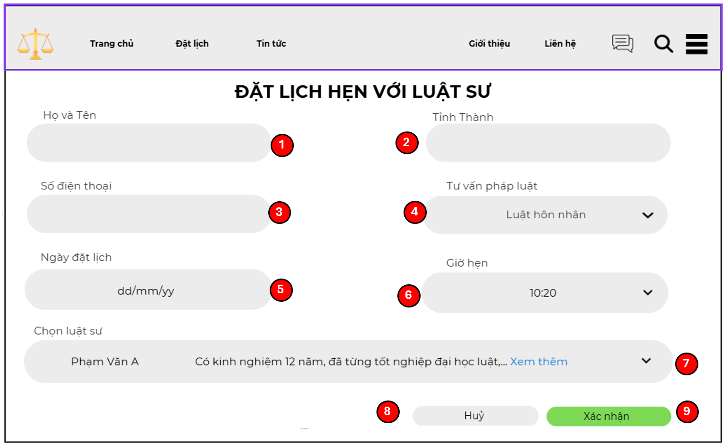

### Đặc tả chi tiết

|  |  |  |  |  |  |
| --- | --- | --- | --- | --- | --- |
| **Màn hình** | Đặt lịch hẹn với luật sư | | | | |
| **Mô tả** | Giao diện cho phép người dùng đặt lịch hẹn với luật sư với các trường thông tin họ tên, địa chỉ, sdt, tư vấn pháp luật, ngày đặt lịch và giờ hẹn | | | | |
| **Truy cập** | Người dùng đăng nhập vào hệ thống chọn “Luật sư” > chọn biểu tượng  > chọn “Đặt lịch hẹn” để mở giao diện | | | | |
| **Đối tượng** | Khách hàng | | | | |
| **Nội dung** | | | | | |
| **Mục** | **Kiểu** | **Dữ liệu** | | **Mô tả** | |
| 1 | Text box |  | | Nơi nhập họ tên | |
| 2 | Text box |  | | Nơi nhập tỉnh thành | |
| 3 | Textbox |  | | Nơi nhập số điện thoại | |
| 4 | Dropdown |  | | Nơi chọn tư vấn pháp luật | |
| 5 | Date range picker |  | | Nơi chọn ngày hẹn | |
| 6 | Time picker |  | | Nơi chọn giờ hẹn | |
| 7 | Dropdown |  | | Nơi chọn luật sư | |
| 8 | Button |  | | Ấn để huỷ thao tác và đóng cửa sổ đặt lịch hẹn | |
| 9 | Button |  | | Ấn để cập nhật đặt lịch hẹn vơi luật sư | |
| **Hoạt động** | | | | | |
| **Tên** | **Mô tả** | | **Thành công** | | **Thất bại** |
| Nhập họ tên | Nhập dữ liệu vào trường họ tên | | Hệ thống nhận và hiển thị thông tin trường | | Hệ thống không ghi nhận hoặc hiển thị thông báo lỗi trường cú pháp” |
| Nhập tỉnh thành | Nhập dữ liệu vào trường tỉnh thành | | Hệ thống nhận và hiển thị thông tin trường | | Hệ thống không ghi nhận hoặc hiển thị thông báo lỗi trường cú pháp” |
| Nhập số điện thoại | Nhập dữ liệu vào trường số điện thoại | | Hệ thống nhận và hiển thị thông tin trường | | Hệ thống không ghi nhận hoặc hiển thị thông báo lỗi trường cú pháp” |
| Chọn dịch vụ tư vấn | Chọn dữ liệu trong trường tư vấn pháp luật | | Hệ thống nhận và hiển thị thông tin trường | | Hệ thống không ghi nhận hoặc hiển thị thông báo lỗi trường cú pháp” |
| Chọn ngày & giờ đặt lịch | Chọn dữ liệu trong trường ngày & giờ | | Hệ thống nhận và hiển thị thông tin trường | | Hệ thống không ghi nhận hoặc hiển thị thông báo lỗi trường cú pháp” |
| Chọn luật sư | Chọn dữ liệu trong trường luật sư | | Hệ thống nhận và hiển thị thông tin trường | | Hệ thống không ghi nhận hoặc hiển thị thông báo lỗi trường cú pháp” |
| Huỷ đặt lịch | Ấn vào nút “Huỷ” | | Huỷ thao tác và đóng cửa sổ đặt lịch hẹn | | Hệ thống không phản hồi |
| Xác nhận đặt lịch | Ấn vào nút “Xác nhận” | | Hệ thống xác nhận và lưu lịch hẹn vào quản lí lịch hẹn | | Hệ thống không phản hồi |

## Giao diện Văn bản pháp luật

### Bảng mẫu

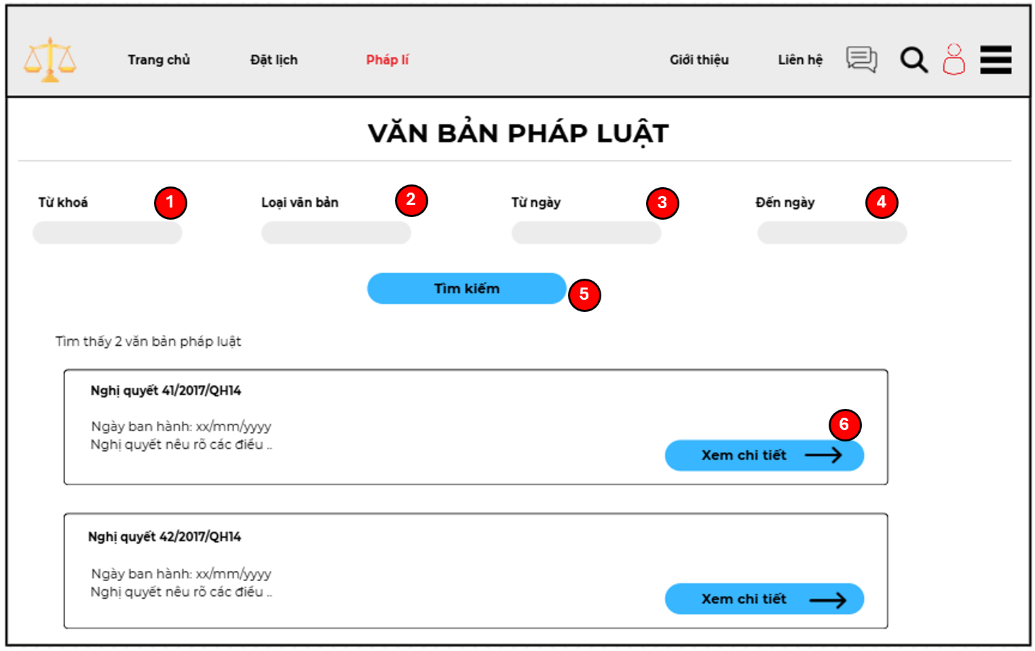

### Đặc tả chi tiết

|  |  |  |  |  |  |
| --- | --- | --- | --- | --- | --- |
| **Màn hình** | Văn bản pháp luật | | | | |
| **Mô tả** | Giao diện cho phép người dùng tìm kiếm và xem chi tiết văn bản pháp luật | | | | |
| **Truy cập** | Người dùng đăng nhập vào hệ thống chọn “Văn bản pháp luật” | | | | |
| **Đối tượng** | Khách hàng, Luật sư | | | | |
| **Nội dung** | | | | | |
| **Mục** | **Kiểu** | **Dữ liệu** | | **Mô tả** | |
| 1 | Text box |  | | Nơi nhập từ khoá | |
| 2 | Dropdown |  | | Nơi chọn loại văn bản | |
| 3 | Textbox |  | | Nơi nhập ngày xuất bản | |
| 4 | Textbox |  | | Nơi nhập ngày đóng văn bản | |
| 5 | Button |  | | Ấn để tìm kiếm văn bản | |
| 6 | Button |  | | Ấn để xem chi tiết | |
| **Hoạt động** | | | | | |
| **Tên** | **Mô tả** | | **Thành công** | | **Thất bại** |
| Tìm kiếm văn bản | Nhập dữ liệu vào các trường từ khoá, loại văn bản, ngày tồn tại | | Hiển thị danh sách văn bản | | Không hiển thị |
| Xem chi tiết văn bản | Ấn vào nút “Xem chi tiết” | | Chuyển sang trang chi tiết văn bản | | Không chuyển trang |

## Giao diện Xem chi tiết văn bản pháp luật

### Bảng mẫu

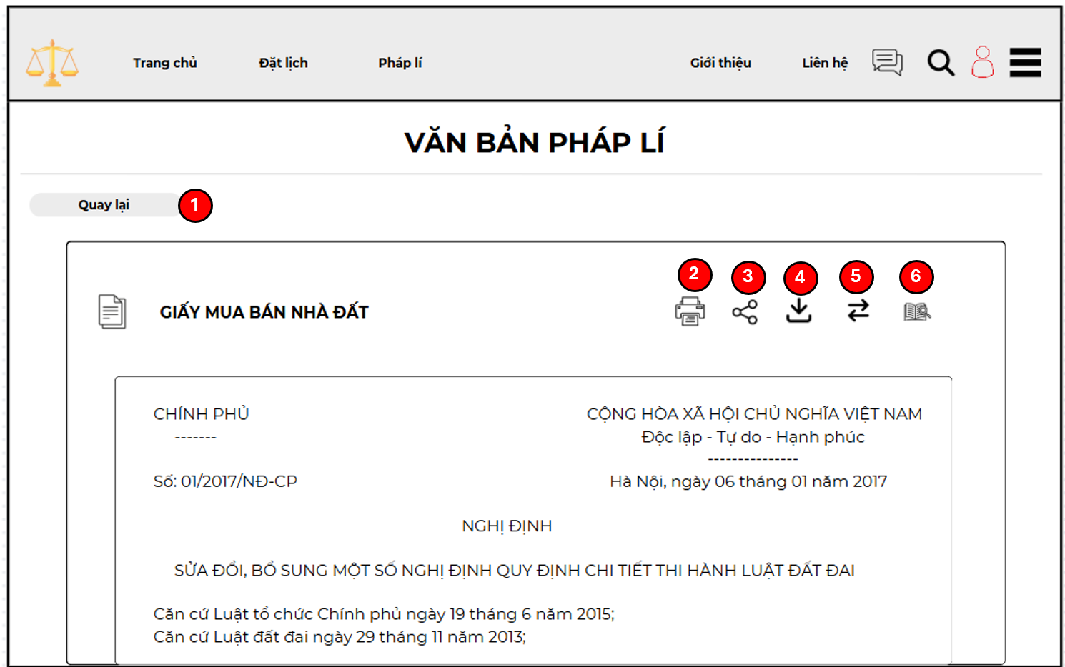

### Đặc tả chi tiết

|  |  |  |  |  |  |
| --- | --- | --- | --- | --- | --- |
| **Màn hình** | Xem chi tiết văn bản pháp luật | | | | |
| **Mô tả** | Hệ thống cho phép người dùng xem chi tiết văn bản pháp luật, in, chia sẽ, tải xuống, so sánh và nghiên cứu văn bản | | | | |
| **Truy cập** | Người dùng đăng nhập vào hệ thống chọn “Văn bản pháp luật” > chọn “ Xem chi tiết” để mở giao diện | | | | |
| **Đối tượng** | Khách hàng, Luật sư | | | | |
| **Nội dung** |
| **Mục** | **Kiểu** | **Dữ liệu** | | **Mô tả** | |
| 1 | Button |  | | Ấn để quay lại trang trước | |
| 2 | Button |  | | Ấn để mở cửa sổ in văn bản | |
| 3 | Button |  | | Ấn để mở cửa sổ chia sẽ văn bản | |
| 4 | Button |  | | Ấn để tải xuống văn bản dưới dạng pdf | |
| 5 | Button |  | | Ấn để chuyển trang so sánh văn bản | |
| 6 | Button |  | | Ấn để chuyển trang nghiên cứu văn bản | |
| **Hoạt động** |
| **Tên** | **Mô tả** | | **Thành công** | | **Thất bại** |
| Quay lại trang trước | Ấn vào nút “Quay lại” | | Hệ thống quay lại trang trước | | Hệ thống không phản hồi |
| In văn bản | Ấn vào biểu tượng | | Hiển thị cửa sổ in văn bản | | Không hiển thị |
| Tải xuống văn bản | Ấn vào biểu tượng | | Văn bản được tải xuống dưới dạng pdf | | Hệ thống không phản hồi |
| Chia sẽ văn bản | Ấn vào biểu tượng | | Hiển thị cửa sổ chia sẽ văn bản | | Không hiển thị |
| So sánh văn bản | Ấn vào biểu tượng | | Chuyển đến trang so sánh văn bản | | Không chuyển trang |
| Nghiên cứu | Ấn vào biểu tượng | | Chuyển đến trang nghiên cứu văn bản | | Không chuyển trang |

## Giao diện In văn bản pháp luật

### Bảng mẫu

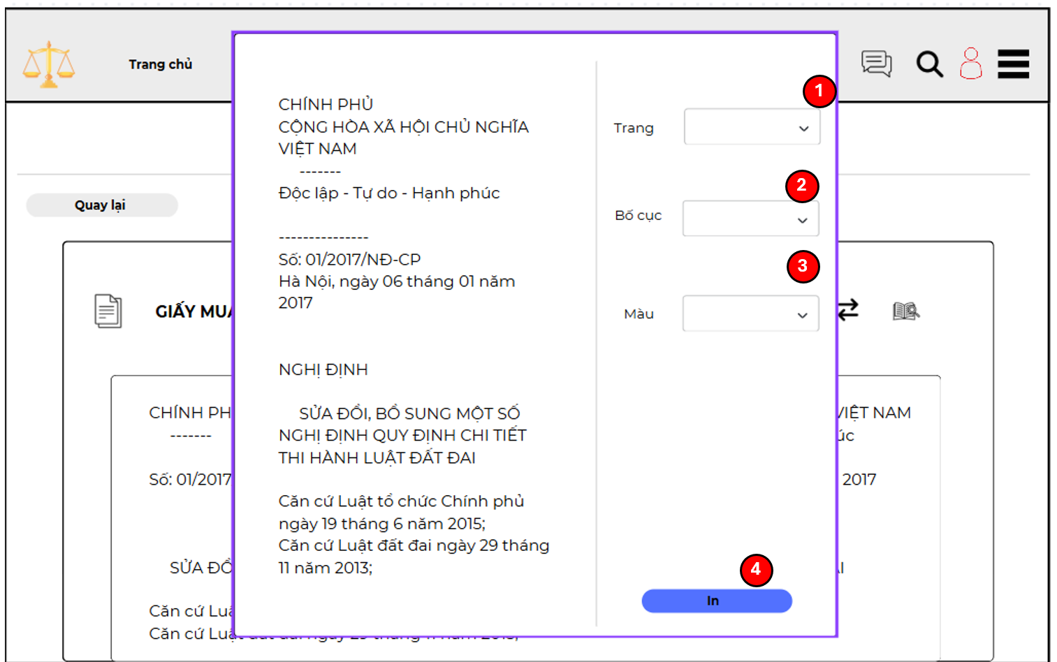

### Đặc tả chi tiết

|  |  |  |  |  |  |
| --- | --- | --- | --- | --- | --- |
| **Màn hình** | In văn bản pháp luật | | | | |
| **Mô tả** | Giao diện cho phép người dùng in văn bản pháp luật bằng cách chọn trang, bố cục, màu và in | | | | |
| **Truy cập** | Người dùng đăng nhập vào hệ thống chọn “Văn bản pháp luật” > chọn “Xem chi tiết” > chọn biểu tượng | | | | |
| **Đối tượng** | Khách hàng, Luật sư | | | | |
| **Nội dung** | | | | | |
| **Mục** | **Kiểu** | **Dữ liệu** | | **Mô tả** | |
| 1 | Dropdown |  | | Nơi chọn kiểu trang( chẵn/lẻ) | |
| 2 | Dropdown |  | | Nơi chọn bố cục (dọc/ngang) | |
| 3 | Dropdown |  | | Nơi chọn màu (đen/trắng) | |
| 4 | Button |  | | Ấn để in văn bản | |
| **Hoạt động** | | | | | |
| **Tên** | **Mô tả** | | **Thành công** | | **Thất bại** |
| Chọn kiểu trang | Chọn dữ liệu trong trường trang | | Hệ thống nhận và hiển thị thông tin trường | | Hệ thống không ghi nhận hoặc hiển thị thông báo lỗi trường cú pháp” |
| Chọn kiểu bố cục | Chọn dữ liệu trong trường bố cục | | Hệ thống nhận và hiển thị thông tin trường | | Hệ thống không ghi nhận hoặc hiển thị thông báo lỗi trường cú pháp” |
| Chọn Màu | Chọn dữ liệu trong trường màu | | Hệ thống nhận và hiển thị thông tin trường | | Hệ thống không ghi nhận hoặc hiển thị thông báo lỗi trường cú pháp” |
| In văn bản | Ấn vào nút “ In” | | Văn bản được in ra (nếu được kết nối với tbi đầu ra) | | Hệ thống không phản hồi |

## Giao diện Chia sẽ văn bản pháp luật

### Bảng mẫu

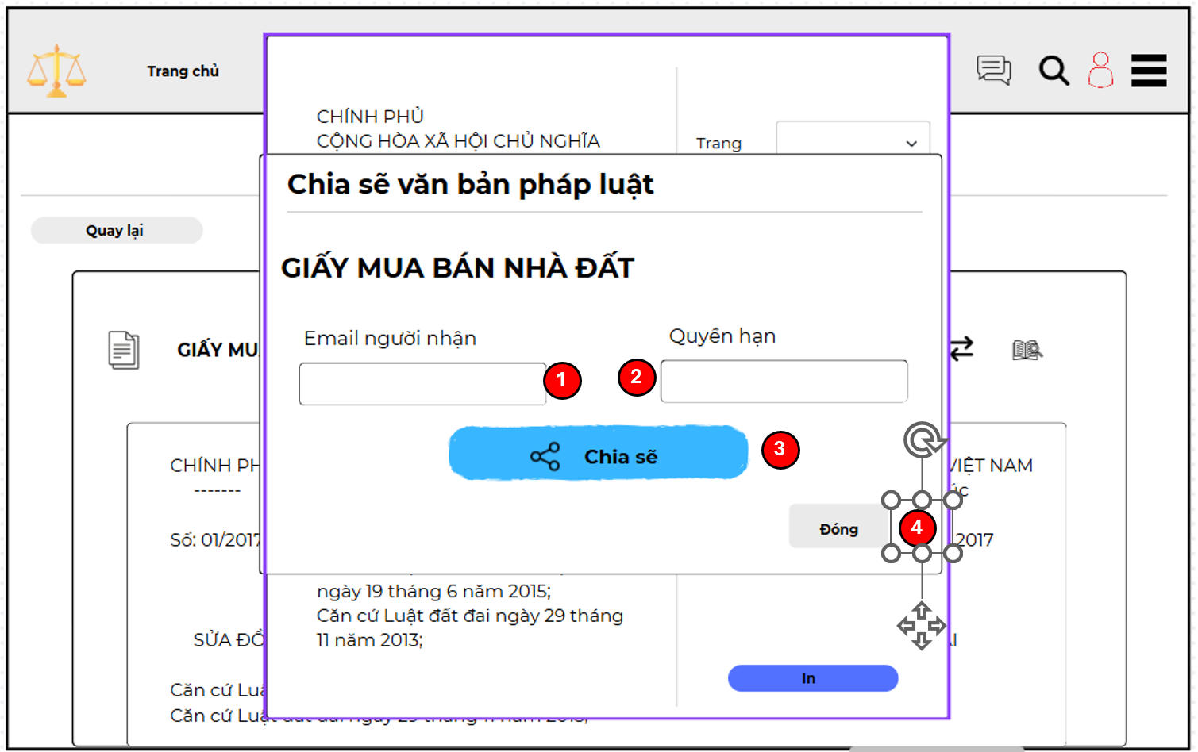

### Đặc tả chi tiết

|  |  |  |  |  |  |
| --- | --- | --- | --- | --- | --- |
| **Màn hình** | Chia sẽ văn bản pháp luật | | | | |
| **Mô tả** | Giao diện cho phép người dùng chia sẽ văn bản pháp luật với người dùng khác trên hệ thống | | | | |
| **Truy cập** | Người dùng đăng nhập vào hệ thống chọn “Văn bản pháp luật” > chọn “Xem chi tiết” > chọn biểu tượng | | | | |
| **Đối tượng** | Khách hàng, Luật sư | | | | |
| **Nội dung** | | | | | |
| **Mục** | **Kiểu** | **Dữ liệu** | | **Mô tả** | |
| 1 | Text box |  | | Nơi nhập email | |
| 2 | Dropdown |  | | Nơi chọn quyền hạn | |
| 3 | Button |  | | Ấn để chia sẽ | |
| 4 | Button |  | | Ấn để đóng cửa sổ chia sẽ | |
| **Hoạt động** | | | | | |
| **Tên** | **Mô tả** | | **Thành công** | | **Thất bại** |
| Nhập email | Nhập dữ liệu vào trường email | | Hệ thống ghi nhận và hiển thị dữ liệu trường | | Hệ thống không hiển thị hoặc thông báo lỗi cú pháp trường |
| Chọn quyền hạn | Chọn dữ liệu trong trường quyền hạn | | Hệ thống ghi nhận và hiển thị dữ liệu trường | | Hệ thống không hiển thị hoặc thông báo lỗi cú pháp trường |
| Chia sẽ | Ấn vào nút “ Chia sẽ” | | Hệ thống chia sẽ thông tin văn bản đến người nhận | | Hệ thống không phản hồi |
| Đóng cửa sổ | Ấn vào nút “Đóng” | | Huỷ thao tác và đóng cửa sổ chia sẽ | | Không phản hồi |

## Giao diện So sánh văn bản pháp luật

### Bảng mẫu

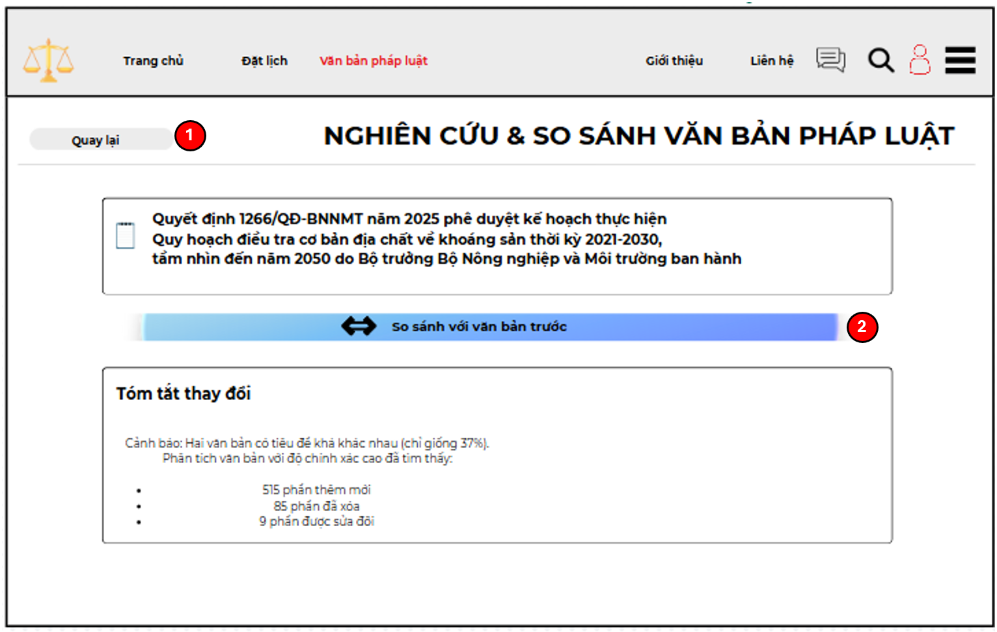

### Đặc tả chi tiết

|  |  |  |  |  |  |
| --- | --- | --- | --- | --- | --- |
| **Màn hình** | So sánh văn bản pháp luật | | | | |
| **Mô tả** | Giao diện cung cấp cho người dùng bản so sánh giữa văn bản thông tư cũ và mới | | | | |
| **Truy cập** | Người dùng đăng nhập vào hệ thống chọn “Văn bản pháp luật” > chọn “Xem chi tiết” > chọn biểu tượng | | | | |
| **Đối tượng** | Khách hàng, Luật sư | | | | |
| **Nội dung** | | | | | |
| **Mục** | **Kiểu** | **Dữ liệu** | | **Mô tả** | |
| 1 | Button |  | | Ấn để quay về trang trước đó | |
| 2 | Button |  | | Ấn để mở bản so sánh văn bản | |
| **Hoạt động** | | | | | |
| **Tên** | **Mô tả** | | **Thành công** | | **Thất bại** |
| Quay lại trang trước | Ấn vào nút “ Quay lại” | | Hệ thống chuyển về trang trước đó | | Hệ thống không phản hồi |
| So sánh văn bản | Ấn vào biểu tượng | | Hệ thống chuyển trang và hiển thị so sánh văn bản | | Hệ thống không chuyển trang |

## Giao diện Nghiên cứu văn bản pháp luật

### Bảng mẫu



### Đặc tả chi tiết

|  |  |  |  |  |  |
| --- | --- | --- | --- | --- | --- |
| **Màn hình** | Nghiên cứu văn bản pháp luật | | | | |
| **Mô tả** | Giao diện cung cấp cho người dùng bản nghiên cứu văn bản thông tư mới có thêm những gì | | | | |
| **Truy cập** | Người dùng đăng nhập vào hệ thống chọn “Văn bản pháp luật” > chọn “Xem chi tiết” > chọn biểu tượng | | | | |
| **Đối tượng** | Khách hàng, Luật sư | | | | |
| **Nội dung** | | | | | |
| **Mục** | **Kiểu** | **Dữ liệu** | | **Mô tả** | |
| 1 | Button |  | | Ấn để quay về trang trước đó | |
| 2 | Button |  | | Ấn để mở trang nghiên cứu văn bản | |
| **Hoạt động** | | | | | |
| **Tên** | **Mô tả** | | **Thành công** | | **Thất bại** |
| Quay lại trang trước | Ấn vào nút “ Quay lại” | | Hệ thống chuyển về trang trước đó | | Hệ thống không phản hồi |
| Nghiên cứu văn bản | Ấn vào biểu tượng | | Hệ thống chuyển trang và hiển thị nghiên cứu văn bản | | Hệ thống không chuyển trang |

## Giao diện Chatbot AI hỗ trợ tư vấn

### Bảng mẫu

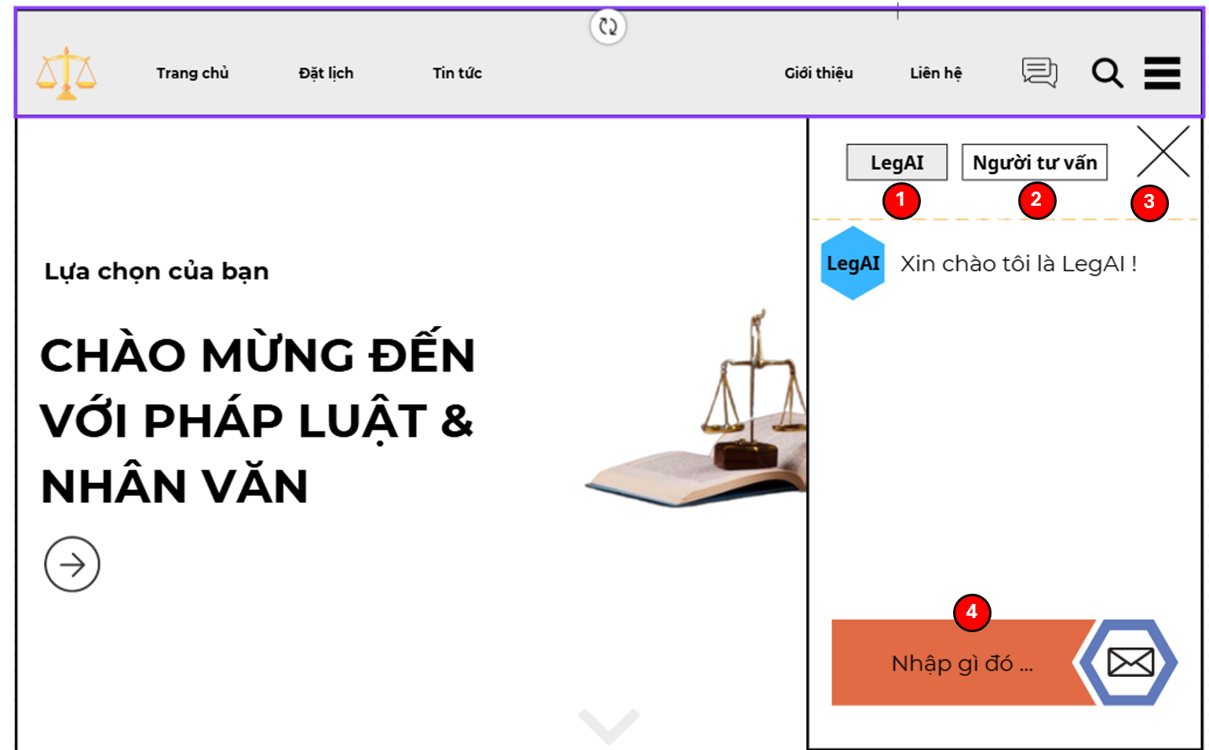

### Đặc tả chi tiết

|  |  |  |  |  |  |
| --- | --- | --- | --- | --- | --- |
| **Màn hình** | Chatbot AI hỗ trợ tư vấn | | | | |
| **Mô tả** | Giao diện cho phép người dùng cung cấp thông tin cần biết để chatbot có thể hỗ trợ miễn phí | | | | |
| **Truy cập** | Người dùng chọn biểu tượng BotAI > nhập thông tin và trao đổi với BotAI | | | | |
| **Đối tượng** | Khách hàng, Luật sư | | | | |
| **Nội dung** | | | | | |
| **Mục** | **Kiểu** | **Dữ liệu** | | **Mô tả** | |
| 1 | Button |  | | Chọn cửa sổ trao đổi với BotAI | |
| 2 | Button |  | | Chuyển sang cửa sổ trao đổi trực tiếp với luật sư | |
| 3 | Button |  | | Tắt cửa sổ chatbox | |
| 4 | Textbox |  | | Nhập thông tin cần trao đổi | |
| **Hoạt động** | | | | | |
| **Tên** | **Mô tả** | | **Thành công** | | **Thất bại** |
| Trao đổi thông tin | Nhập dữ liệu vào trường nhập thông tin | | Hệ thống hiển thị cuộc trò chuyện và phản hồi từ AI | | Hệ thống không phản hồi |
| Chuyển trò chuyện trực tiếp | Ấn vào nút “ Người tư vấn” | | Hệ thống chuyển cửa sổ sang người tư vấn trực tiếp | | Hệ thống không phản hồi |
| Đóng cửa sổ | Ấn vào biểu tượng dấu “ X” | | Đóng cửa sổ thao tác | | Không phản hồi |

## Giao diện Chatbox hỗ trợ tư vấn trực tiếp

### Bảng mẫu

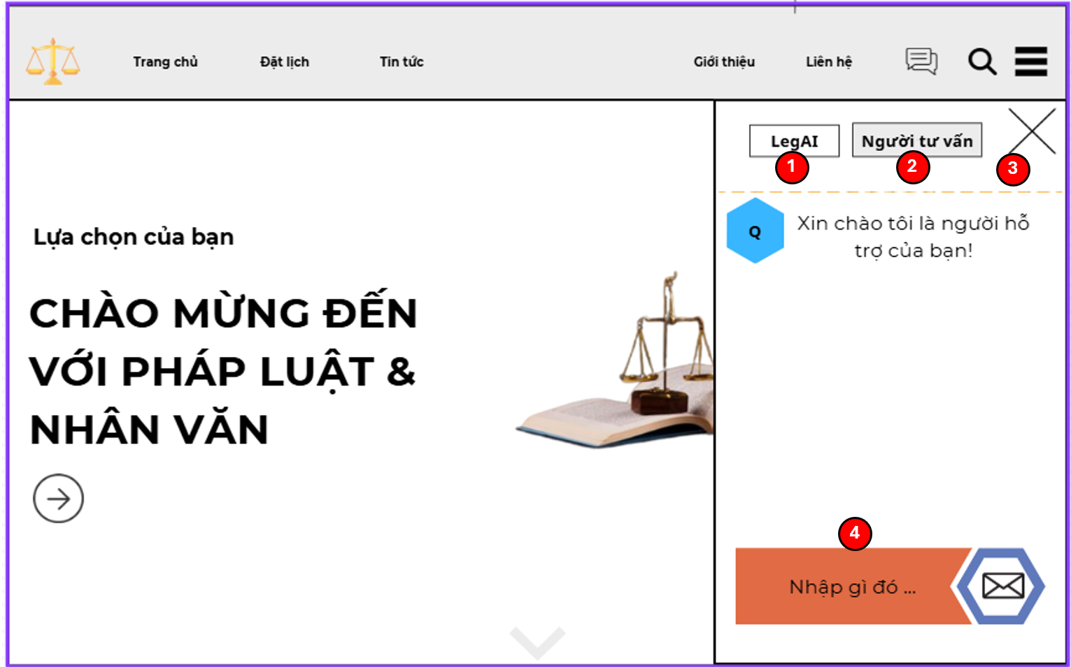

### Đặc tả chi tiết

|  |  |  |  |  |  |
| --- | --- | --- | --- | --- | --- |
| **Màn hình** | Chatbox hỗ trợ tư vấn trực tiếp | | | | |
| **Mô tả** | Giao diện cho phép người dùng trao đổi thông tin trực tiếp với luật sư | | | | |
| **Truy cập** | Người dùng chọn biểu tượng Chatbox > nhập thông tin và trao đổi trực tiếp với luật sư | | | | |
| **Đối tượng** | Khách hàng | | | | |
| **Nội dung** | | | | | |
| **Mục** | **Kiểu** | **Dữ liệu** | | **Mô tả** | |
| 1 | Button |  | | Chuyển trang sang trao đổi với BotAI | |
| 2 | Button |  | | Chọn cửa sổ trao đổi trực tiếp với luật sư | |
| 3 | Button |  | | Tắt cửa sổ chatbox | |
| 4 | Textbox |  | | Nhập thông tin cần trao đổi | |
| **Hoạt động** | | | | | |
| **Tên** | **Mô tả** | | **Thành công** | | **Thất bại** |
| Trao đổi thông tin | Nhập dữ liệu vào trường nhập thông tin | | Hệ thống hiển thị cuộc trò chuyện và phản hồi từ luật sư | | Hệ thống không phản hồi |
| Chuyển trò chuyện với AI | Ấn vào nút “ LegAI” | | Hệ thống chuyển cửa sổ sang tư vấn AI | | Hệ thống không phản hồi |
| Đóng cửa sổ | Ấn vào biểu tượng dấu “ X” | | Đóng cửa sổ thao tác | | Không phản hồi |

## Giao diện Mẫu đơn

### Bảng mẫu

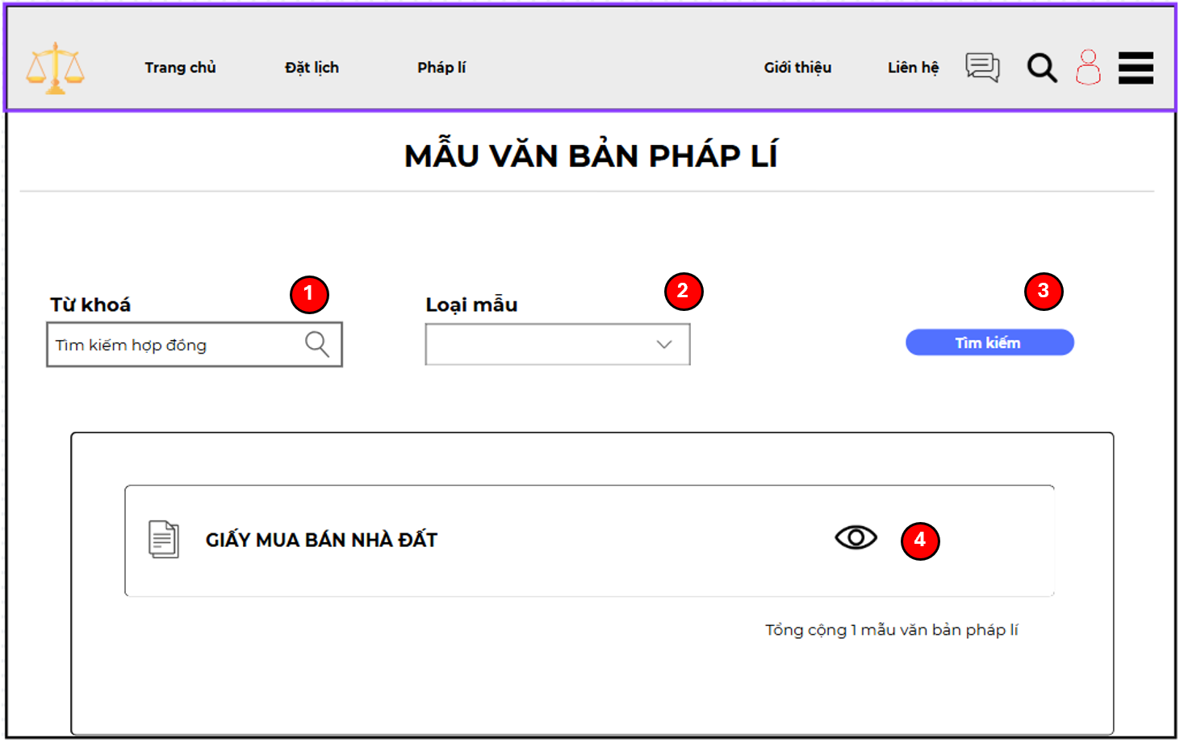

### Đặc tả chi tiết

|  |  |  |  |  |  |
| --- | --- | --- | --- | --- | --- |
| **Màn hình** | Mẫu đơn | | | | |
| **Mô tả** | Giao diện cho phép người dùng tìm kiếm và xem chi tiết mẫu đơn | | | | |
| **Truy cập** | Người dùng đăng nhập vào hệ thống chọn “Mẫu đơn” | | | | |
| **Đối tượng** | Khách hàng, Luật sư | | | | |
| **Nội dung** | | | | | |
| **Mục** | **Kiểu** | **Dữ liệu** | | **Mô tả** | |
| 1 | Text box |  | | Nơi nhập thông tin tìm kiếm | |
| 2 | Dropdown |  | | Nơi chọn loại mẫu | |
| 3 | Button |  | | Ấn để tìm kiếm | |
| 4 | Button |  | | Ấn để xem chi tiết | |
| **Hoạt động** | | | | | |
| **Tên** | **Mô tả** | | **Thành công** | | **Thất bại** |
| Nhập thông tin tìm kiếm | Nhập dữ liệu vào trường tìm kiếm | | Hệ thống ghi nhận và hiển thị dữ liệu trường | | Hệ thống không hiển thị hoặc thông báo lỗi cú pháp trường |
| Chọn loại mẫu đơn | Chọn dữ liệu trong trường loại mẫu đơn | | Hệ thống ghi nhận và hiển thị dữ liệu trường | | Hệ thống không hiển thị hoặc thông báo lỗi cú pháp trường |
| Tìm kiếm | Ấn vào nút “ Tìm kiếm” | | Hệ thống hiển thị danh sách tìm kiếm | | Hệ thống không hiển thị |
| Xem chi tiết | Ấn vào biểu tượng “con mắt” | | Chuyển trang xem chi tiết mẫu đơn | | Không chuyển trang |

## Giao diện Xem chi tiết mẫu đơn

### Bảng mẫu

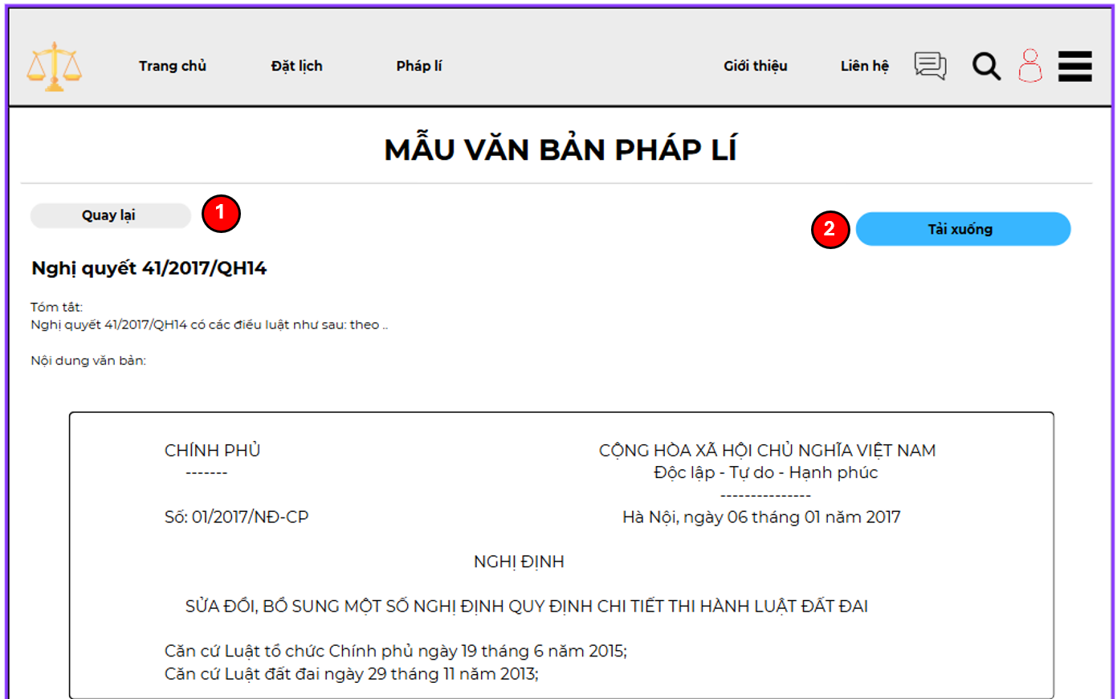

### Đặc tả chi tiết

|  |  |  |  |  |  |
| --- | --- | --- | --- | --- | --- |
| **Màn hình** | Xem chi tiết mẫu đơn | | | | |
| **Mô tả** | Giao diện cung cáp cho người dùng chi tiết của mẫu đơn và cho phép người dùng tải xuống mẫu đơn | | | | |
| **Truy cập** | Người dùng đăng nhập vào hệ thống chọn “Mẫu đơn” > chọn biểu tượng “con mắt” | | | | |
| **Đối tượng** | Khách hàng, Luật sư | | | | |
| **Nội dung** | | | | | |
| **Mục** | **Kiểu** | **Dữ liệu** | | **Mô tả** | |
| 1 | Button |  | | Ấn để quay lại trang trước đó | |
| 2 | Button |  | | Ấn để tải xuống mẫu đơn dưới dạng pdf | |
| **Hoạt động** | | | | | |
| **Tên** | **Mô tả** | | **Thành công** | | **Thất bại** |
| Quay lại trang trước | Ấn vào nút “ Quay lại” | | Hệ thống chuyển về trang trước đó | | Hệ thống không chuyển trang |
| Tải mẫu đơn | Ấn vào nút “ Tải xuống” | | Mẫu đơn được tải xuống dưới dạng tệp pdf | | Hệ thống không phản hồi |

## Giao diện Quản lí thông tin cá nhân

### Bảng mẫu

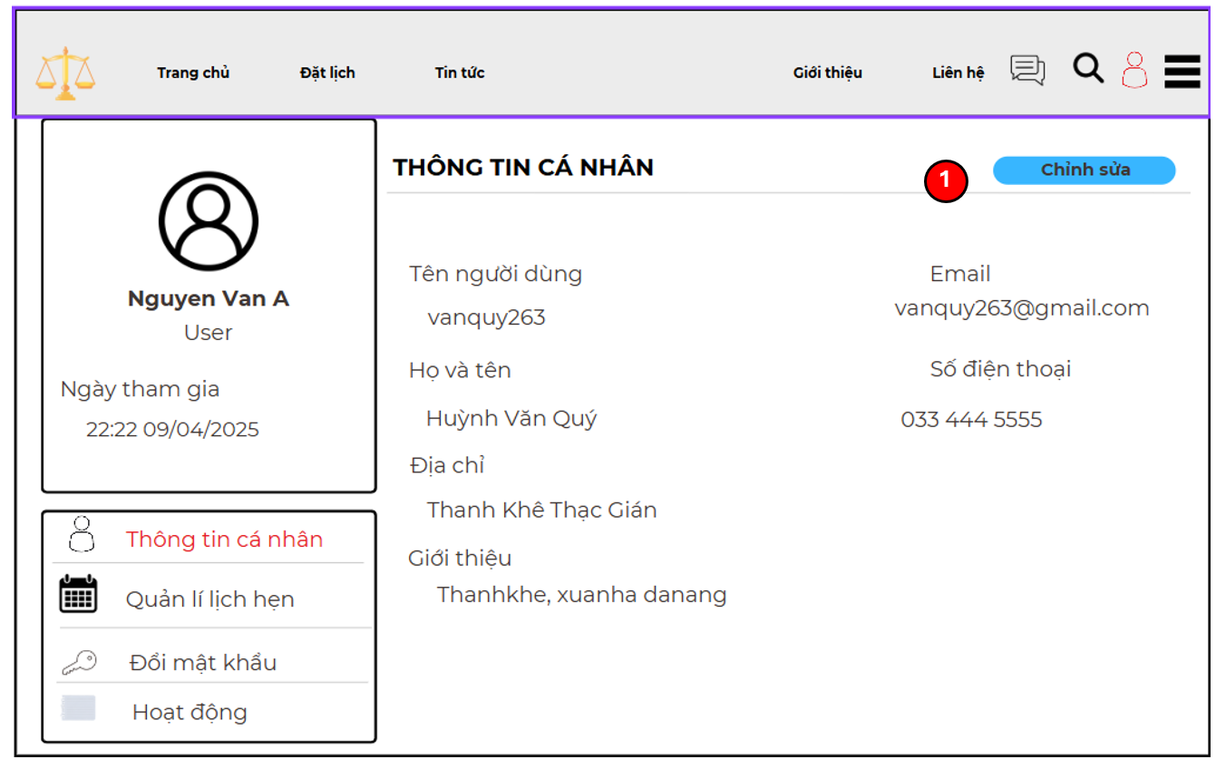

### Đặc tả chi tiết

|  |  |  |  |  |  |
| --- | --- | --- | --- | --- | --- |
| **Màn hình** | Quản lí thông tin cá nhân | | | | |
| **Mô tả** | Giao diện cung cấp thông tin cá nhân của người dùng và cho phép người dùng chỉnh sửa | | | | |
| **Truy cập** | Người dùng đăng nhập vào hệ thống chọn biểu tượng  > chọn “ Hồ sơ cá nhân” để mở giao diện | | | | |
| **Đối tượng** | Khách hàng, Luật sư | | | | |
| **Nội dung** | | | | | |
| **Mục** | **Kiểu** | **Dữ liệu** | | **Mô tả** | |
| 1 | Button |  | | Ấn để mở cửa sổ chỉnh sửa | |
| **Hoạt động** | | | | | |
| **Tên** | **Mô tả** | | **Thành công** | | **Thất bại** |
| Chỉnh sửa thông tin cá nhân | Ấn vào nút “ Chỉnh sửa” | | Hệ thống hiển thị cửa sổ chỉnh sửa thông tin cá nhân | | Hệ thống không hiển thị |

## Giao diện Chỉnh sửa thông tin cá nhân

### Bảng mẫu

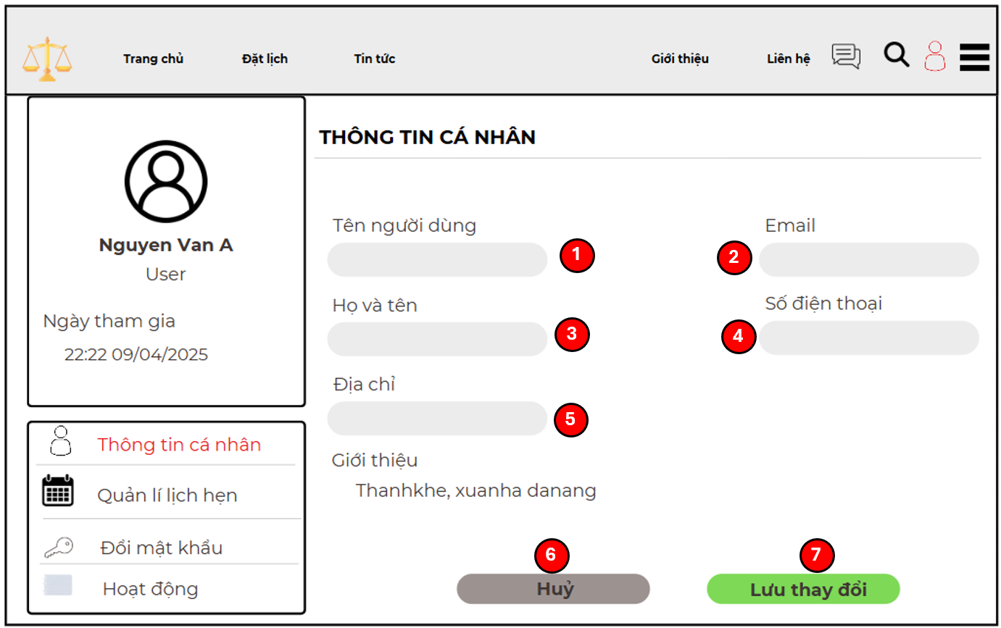

### Đặc tả chi tiết

|  |  |  |  |  |  |
| --- | --- | --- | --- | --- | --- |
| **Màn hình** | Chỉnh sửa thông tin cá nhân | | | | |
| **Mô tả** | Giao diện cho phép người dùng chỉnh sửa thông tin cá nhân của mình trong hệ thống | | | | |
| **Truy cập** | Người dùng đăng nhập vào hệ thống chọn biểu tượng  > chọn “ Hồ sơ cá nhân” > chọn nút “Chỉnh sửa” để mở giao diện | | | | |
| **Đối tượng** | Khách hàng, Luật sư | | | | |
| **Nội dung** | | | | | |
| **Mục** | **Kiểu** | **Dữ liệu** | | **Mô tả** | |
| 1 | Text box |  | | Nơi nhập tên người dùng | |
| 2 | Textbox |  | | Nơi nhập email | |
| 3 | Textbox |  | | Nơi nhập họ tên | |
| 4 | Textbox |  | | Nơi nhập số điện thoại | |
| 5 | Textbox |  | | Nơi nhập giới thiệu | |
| 6 | Button |  | | Ấn để huỷ thao tác và đóng cửa sổ | |
| 7 | Button |  | | Ấn để lưu chỉnh sửa | |
| **Hoạt động** | | | | | |
| **Tên** | **Mô tả** | | **Thành công** | | **Thất bại** |
| Nhập thông tin các trường hợp lệ | Nhập dữ liệu vào các trường tên người dùng, họ tên, email, số điện thoại, địa chỉ, giới thiệu | | Hệ thống ghi nhận và hiển thị dữ liệu trường | | Hệ thống không hiển thị hoặc thông báo lỗi cú pháp trường |
| Huỷ thao tác | Ấn vào nút “ Huỷ” | | Huỷ thao tác và đóng cửa sổ chỉnh sửa | | Hệ thống không phản hồi |
| Chỉnh sửa | Ấn vào nút “ Lưu thay đổi” | | Hệ thống lưu thay đổi thông tin và hiển thị | | Hệ thống không phản hồi |

## Giao diện Quản lí lịch hẹn cá nhân

### Bảng mẫu

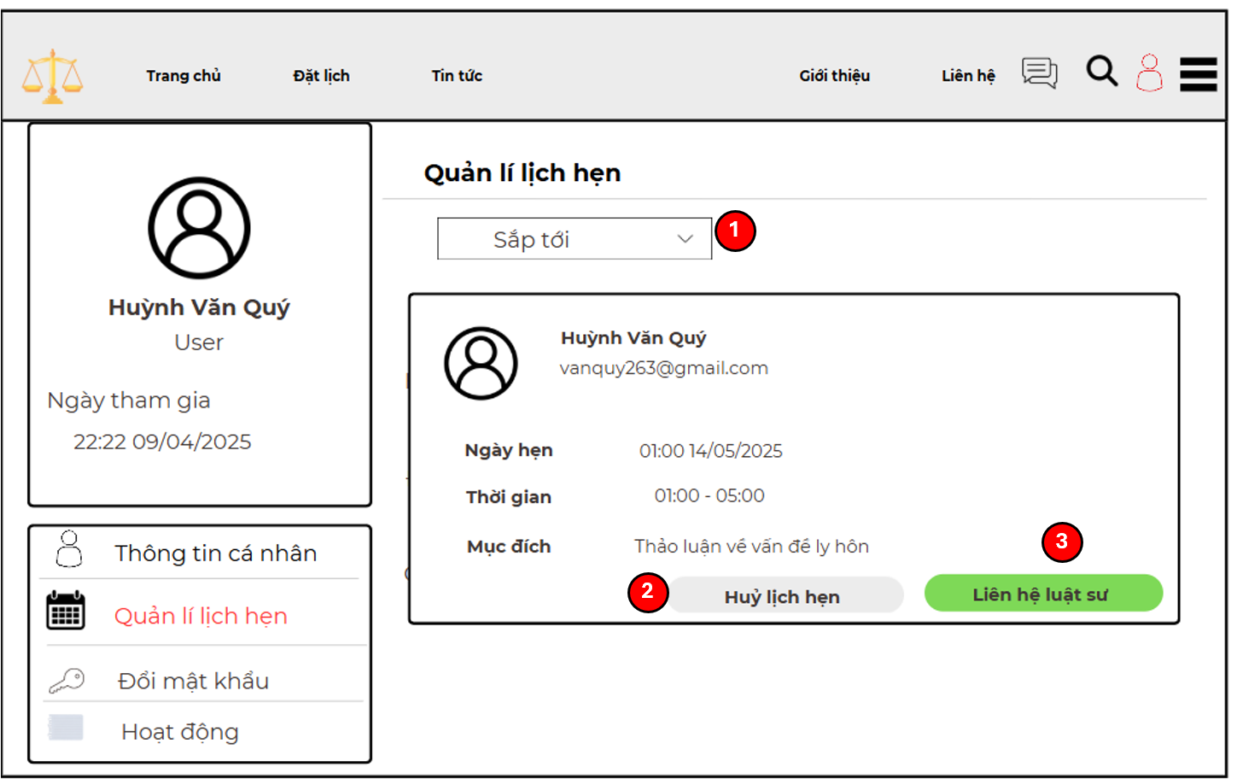

### Đặc tả chi tiết

|  |  |  |  |  |  |
| --- | --- | --- | --- | --- | --- |
| **Màn hình** | Quản lí lịch hẹn cá nhân | | | | |
| **Mô tả** | Giao diện cung cấp cho người dùng thông tin lịch hẹn cá nhân và thao tác với chúng | | | | |
| **Truy cập** | Người dùng đăng nhập vào hệ thống chọn biểu tượng  > chọn “ Hồ sơ cá nhân” > chọn “ Quản lí lịch hẹn” để mở giao diện | | | | |
| **Đối tượng** | Khách hàng | | | | |
| **Nội dung** | | | | | |
| **Mục** | **Kiểu** | **Dữ liệu** | | **Mô tả** | |
| 1 | Dropdown |  | | Nơi chọn danh sách hiển thị | |
| 2 | Button |  | | Ấn để huỷ lịch hẹn | |
| 3 | Button |  | | Ấn để chuyển trang liên hệ hỗ trợ | |
| **Hoạt động** | | | | | |
| **Tên** | **Mô tả** | | **Thành công** | | **Thất bại** |
| Chọn danh sách hiển thị | Chọn dữ liệu trong trường hiển thị | | Hệ thống ghi nhận và hiển thị dữ liệu trường | | Hệ thống không hiển thị hoặc thông báo lỗi cú pháp trường |
| Huỷ lịch hẹn | Ấn vào nút “Huỷ lịch hẹn” | | Hệ thống xoá lịch hẹn của cá nhân người dùng và luật sư | | Hệ thống không phản hồi |
| Liên hệ luật sư | Ấn vào nút “ Liên hệ luật sư” | | Hệ thống chuyển trang liên hệ hỗ trợ | | Hệ thống không chuyển trang |

## Giao diện Hoạt động cá nhân

### Bảng mẫu

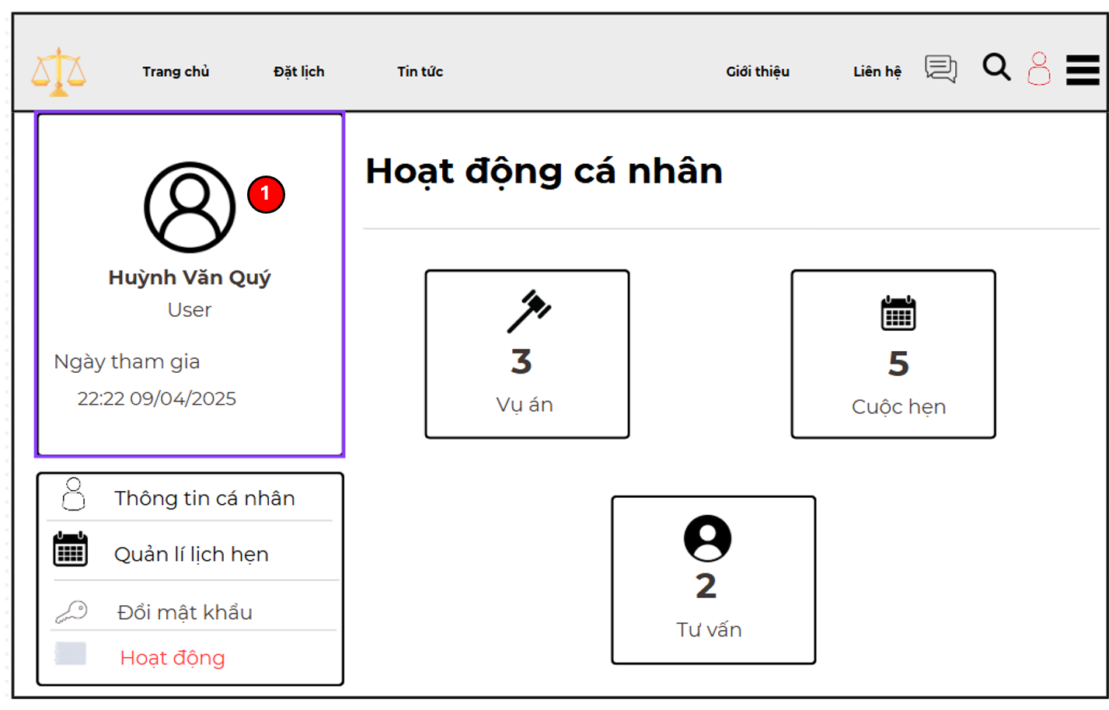

### Đặc tả chi tiết

|  |  |  |  |  |  |
| --- | --- | --- | --- | --- | --- |
| **Màn hình** | Hoạt động cá nhân | | | | |
| **Mô tả** | Giao diện cung cấp cho người dùng thông tin hoạt động của người dùng trên hệ thống | | | | |
| **Truy cập** | Người dùng đăng nhập vào hệ thống chọn biểu tượng  > chọn “ Hồ sơ cá nhân” > chọn “Hoạt động” để mở giao diện | | | | |
| **Đối tượng** | Khách hàng, Luật sư | | | | |
| **Nội dung** | | | | | |
| **Mục** | **Kiểu** | **Dữ liệu** | | **Mô tả** | |
| 1 | Button |  | | Ấn để xem chi tiết | |
| **Hoạt động** | | | | | |
| **Tên** | **Mô tả** | | **Thành công** | | **Thất bại** |
| Xem chi tiết | Ấn vào các biểu tượng “ Vụ án” , “Cuộc hẹn”, “Tư vấn” | | Hiển thị chi tiết các tác vụ đã chọn | | Hệ thống không hiển thị |

## Giao diện Liên hệ hỗ trợ

### Bảng mẫu

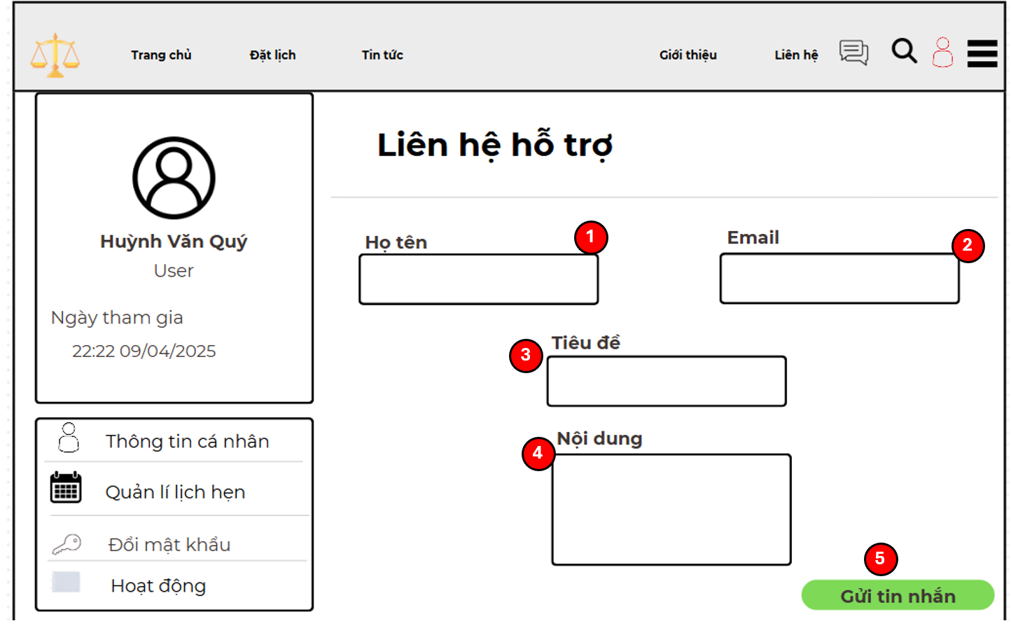

### Đặc tả chi tiết

|  |  |  |  |  |  |
| --- | --- | --- | --- | --- | --- |
| **Màn hình** | Liên hệ hỗ trợ | | | | |
| **Mô tả** | Giao diện cho phép người dùng chia sẽ văn bản pháp luật với người dùng khác trên hệ thống | | | | |
| **Truy cập** | Người dùng đăng nhập vào hệ thống chọn biểu tượng  > chọn “ Hồ sơ cá nhân” > chọn “Liên hệ hỗ trợ” để mở giao diện | | | | |
| **Đối tượng** | Khách hàng | | | | |
| **Nội dung** | | | | | |
| **Mục** | **Kiểu** | **Dữ liệu** | | **Mô tả** | |
| 1 | Textbox |  | | Nơi nhập họ tên | |
| 2 | Textbox |  | | Nơi nhập email | |
| 3 | Textbox |  | | Noi nhập tiêu đề | |
| 4 | Textbox |  | | Nơi nhập nội dung | |
| 5 | Button |  | | Ấn để gửi thông tin | |
| **Hoạt động** | | | | | |
| **Tên** | **Mô tả** | | **Thành công** | | **Thất bại** |
| Nhập thông tin hợp lệ | Nhập dữ liệu vào các trường họ tên, email, tiêu đề, nội dung | | Hệ thống ghi nhận và hiển thị dữ liệu trường | | Hệ thống không hiển thị hoặc thông báo lỗi cú pháp trường |
| Gửi thông tin | Ấn vào nút “Gửi” | | Hệ thống gửi thông tin đến quản trị để xem xét và phản hồi | | Hệ thống không phản hồi |

## Giao diện Đăng kí

### Bảng mẫu

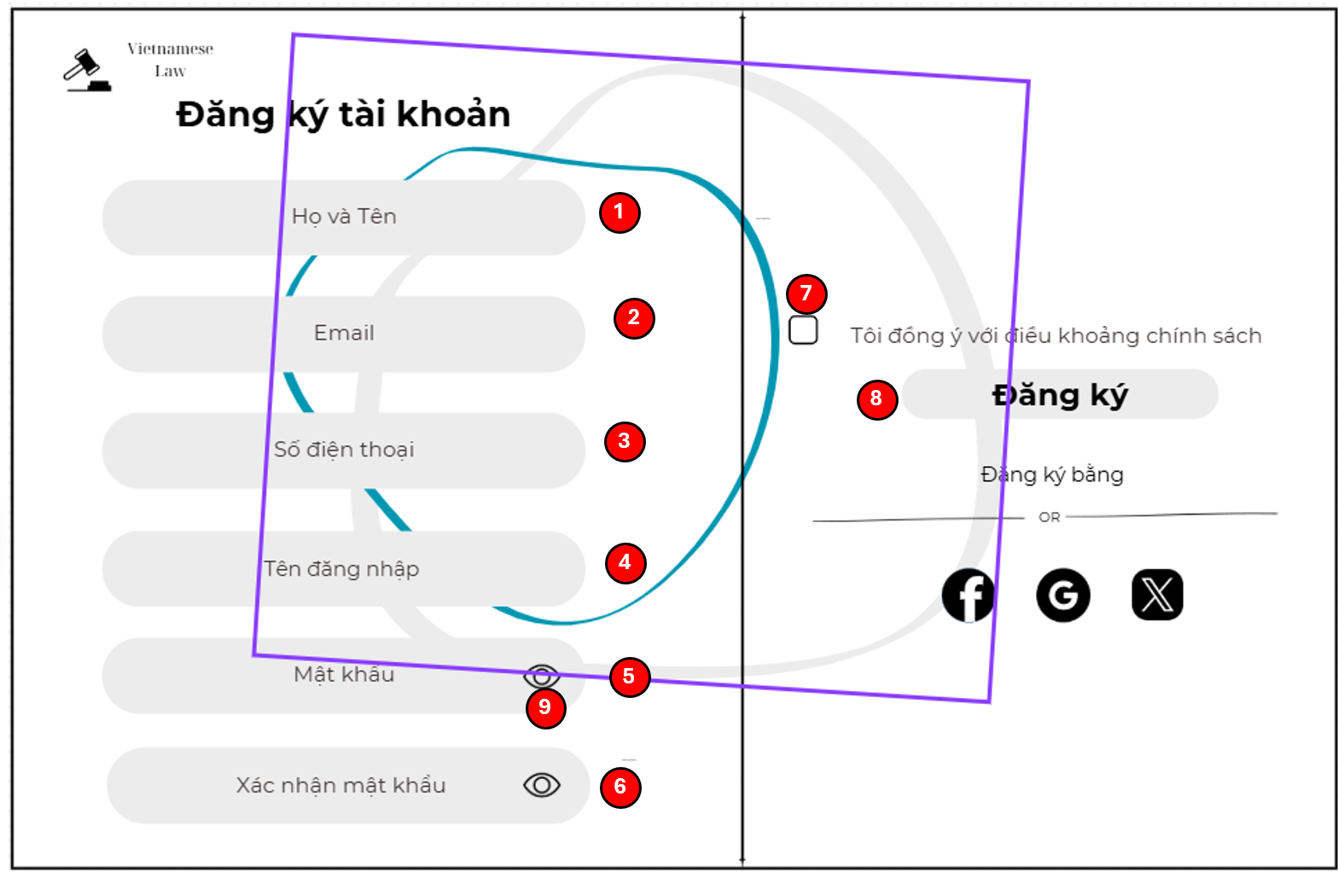

### Đặc tả chi tiết

|  |  |  |  |  |  |
| --- | --- | --- | --- | --- | --- |
| **Màn hình** | Đăng kí | | | | |
| **Mô tả** | Hệ thống cho người dùng đăng kí tài khoản để trải nghiệm thêm nhiều dịch vụ của hệ thống | | | | |
| **Truy cập** | Người dùng bấm vào “Đăng kí” | | | | |
| **Đối tượng** | Admin, Khách hàng, Luật sư | | | | |
| **Nội dung** | | | | | |
| **Mục** | **Kiểu** | **Dữ liệu** | | **Mô tả** | |
| 1 | Text box |  | | Nơi nhập họ tên | |
| 2 | Text box |  | | Nơi nhập tên đăng nhập | |
| 3 | Textbox |  | | Nơi nhập email | |
| 4 | Text box |  | | Nơi nhập số điện thoại | |
| 5 | Text box |  | | Nơi nhập mật khẩu | |
| 6 | Textbox |  | | Nơi xác nhận mật khẩu | |
| 7 | Checkbox |  | | Nơi đồng ý với điều khoản và chính sách | |
| 8 | Button |  | | Hiển thị mật khẩu | |
| 9 | Button |  | | Nơi “Đăng kí” | |
| **Hoạt động** | | | | | |
| **Tên** | **Mô tả** | | **Thành công** | | **Thất bại** |
| Thiếu thông tin | Không nhập đầy đủ các trường yêu cầu | |  | | Thông báo lỗi yêu cầu nhập đủ các trường yêu cầu |
| Mật khẩu không khớp | Mật khẩu và xác nhận mật khẩu không giống nhau | |  | | Thông báo “ Mật khẩu không trùng khớp” |
| Chưa tích textbox | Người dùng không đồng ý điều khoản | |  | | |  | | --- | |  |  |  | | --- | | Thông báo: “Bạn phải đồng ý với điều khoản” | |
| Đăng kí hợp lệ | Nhập đầy đủ, đúng định dạng, tích checkbox | | Chuyển sang trang đăng nhập hoặc thông báo thành công | |  |
| Hiển thị mật khẩu | Nhấn biểu tượng “ con mắt “ | | Hiển thị mật khẩu | | Không phản hồi |

## Giao diện Đổi mật Khẩu

### Bảng mẫu

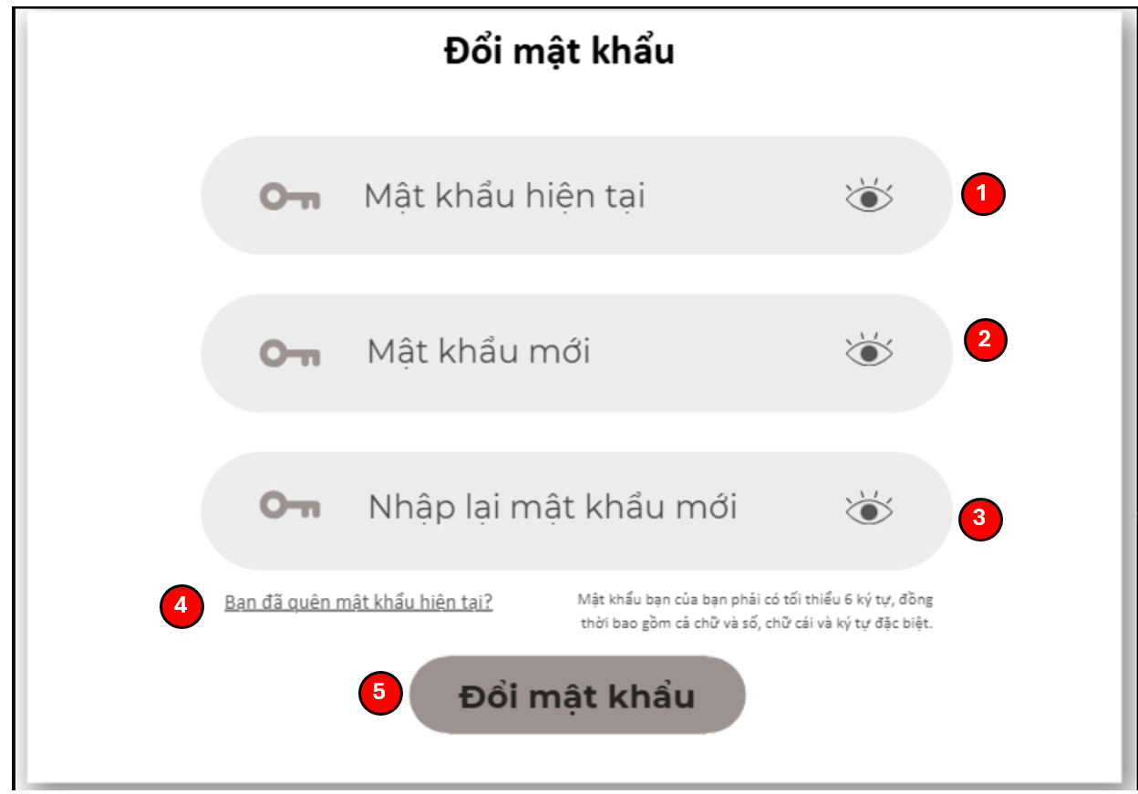

### Đặc tả chi tiết

|  |  |  |  |  |  |
| --- | --- | --- | --- | --- | --- |
| **Màn hình** | Đổi mật khẩu | | | | |
| **Mô tả** | Hệ thống cần cung cấp một trang đổi mật khẩu cho người dùng để nhập và xác nhận mật khẩu mới. Hệ thống cần xác nhận người dùng đã đăng nhập trước khi truy cập vào trang. Đảm bảo mật khẩu mới khác mật khẩu hiện tại và đáp ứng yêu cầu bảo mật. | | | | |
| **Truy cập** | Người dùng phải đăng nhập trước khi truy cập vào trang đổi mật khẩu. | | | | |
| **Đối tượng** | Admin, Khách hàng, Luật sư | | | | |
| **Nội dung** | | | | | |
| **Mục** | **Kiểu** | **Dữ liệu** | | **Mô tả** | |
| 1 | Textbox |  | | Nhập mật khẩu hiện tại | |
| 2 | Textbox |  | | Nhập mật khẩu mới | |
| 3 | Textbox |  | | Nhập lại mật khẩu mới | |
| 4 | Linklable |  | | Chuyển đến trang “ Quên mật khẩu” | |
| 5 | Button |  | | Thực hiện đổi mật khẩu | |
| **Hoạt động** | | | | | |
| **Tên** | **Mô tả** | | **Thành công** | | **Thất bại** |
| Thiếu thông tin | Không nhập đầy đủ các trường yêu cầu | |  | | Thông báo lỗi yêu cầu nhập đủ các trường yêu cầu |
| Mật khẩu không trùng khớp | Mật khẩu mới và mật khẩu nhập lại không trùng khớp | |  | | Thông báo lỗi “ Mật khẩu không trùng khớp” |
| Quên mật khẩu | Khi người dùng ấn vào “ Quên mật khẩu “ | | Chuyển đến trang “ Quên mật khẩu “ | |  |
| Đổi mật khẩu hợp lệ | Nhập đầy đủ và chính xác thông tin | | Thông báo “ Đổi mật khẩu thành công “ | |  |
| Hiển thị mật khẩu | Nhấn biểu tượng “ con mắt “ | | Hiển thị mật khẩu | | Không phản hồi |

## Giao diện Quên mật khẩu

### Bảng mẫu

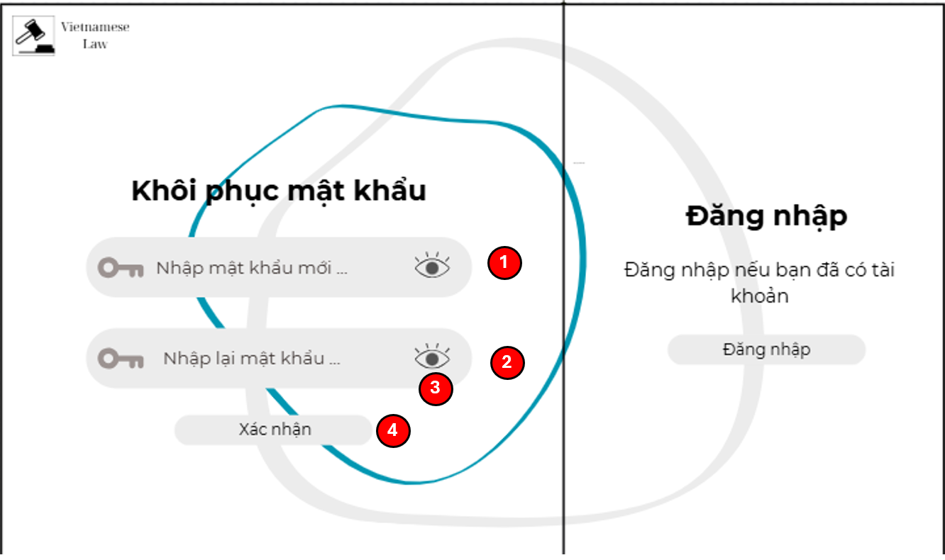

### Đặc tả chi tiết

|  |  |  |  |  |  |
| --- | --- | --- | --- | --- | --- |
| Màn hình | Quên mật khẩu | | | | |
| Mô tả | Giao diện cho phép người dùng lấy lại mật khẩu | | | | |
| Truy cập | Người dùng bấm vào mục "Quên mật khẩu" trong trang “ Đăng nhập” hoặc “ Đổi mật khẩu “ | | | | |
| Đối tượng | Admin, Khách hàng, Luật sư | | | | |
| **Nội dung** | | | | | |
| **Mục** | **Kiểu** | **Dữ liệu** | | **Mô tả** | |
| 1 | Textbox |  | | Nhập mật khẩu mới | |
| 2 | Textbox |  | | Nhập lại mật khẩu mới | |
| 3 | Button |  | | Hiển thị mật khẩu | |
| 4 | Button |  | | Thực hiện khôi phục mật khẩu | |
| **Hoạt động** | | | | | |
| **Tên** | **Mô tả** | | **Thành công** | | **Thất bại** |
| Thiếu thông tin | Không nhập đầy đủ các trường yêu cầu | |  | | Thông báo lỗi yêu cầu nhập đầy đủ thông tin |
| Mật khẩu không trùng khớp | Mật khẩu nhập lại và mật khẩu mới không trùng nhau | |  | | Thông báo lỗi “ Mật khẩu không khớp” |
| Khôi phục mật khẩu hợp lệ | Nhập đầy đủ thông tin yêu cầu | | Thông báo khôi phục mật khẩu thành công và chuyển đến trang đăng nhập | |  |
| Hiển thị mật khẩu | Ấn vào biểu tượng “ con mắt “ | | Hiển thị mật khẩu | |  |

## Giao diện Tổng quan hệ thống

### Bảng mẫu

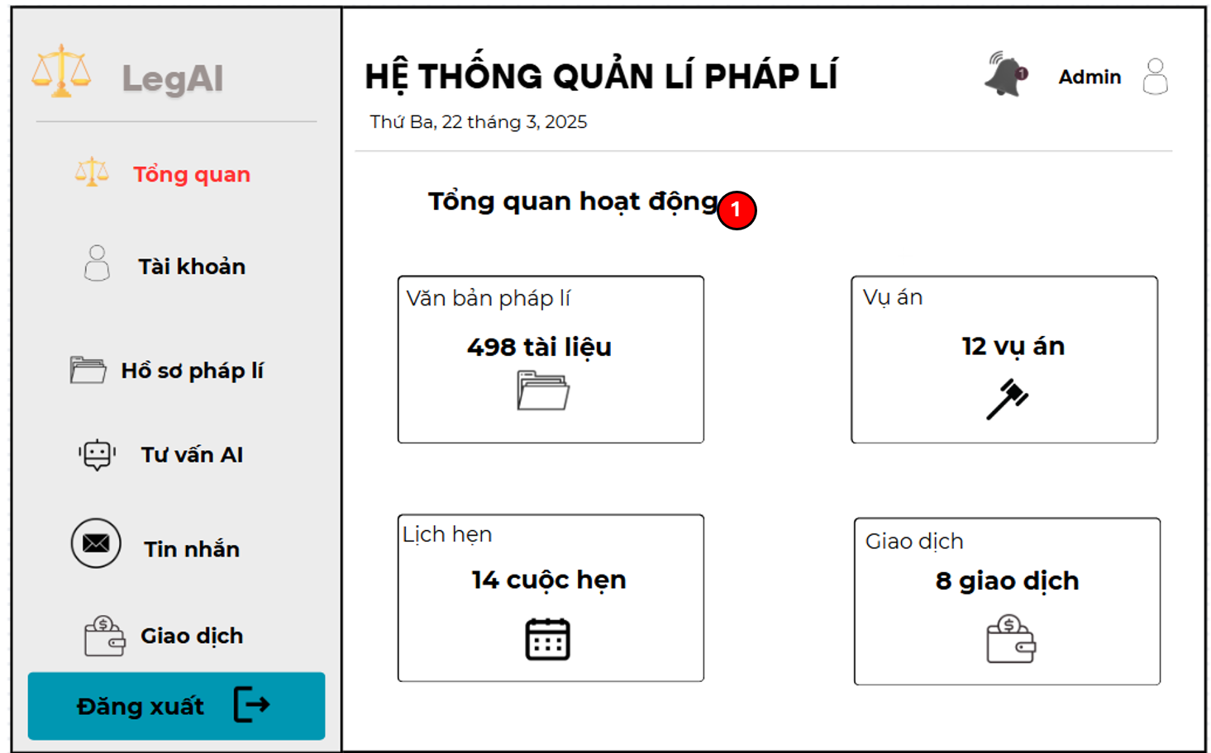

### Đặc tả chi tiết

|  |  |  |  |  |  |
| --- | --- | --- | --- | --- | --- |
| **Màn hình** | Tổng quan hệ thống | | | | |
| **Mô tả** | Giao diện cho phép người dùng(admin) theo dõi và quản lí tổng quan các hoạt động trên hệ thống | | | | |
| **Truy cập** | Người dùng đăng nhập vào hệ thống chọn biểu tượng  > chọn “Quản trị hệ thống” để mở giao diện | | | | |
| **Đối tượng** | Admin | | | | |
| **Nội dung** | | | | | |
| **Mục** | **Kiểu** | **Dữ liệu** | | **Mô tả** | |
| 1 | Button |  | | Ấn để xem chi tiết | |
| **Hoạt động** | | | | | |
| **Tên** | **Mô tả** | | **Thành công** | | **Thất bại** |
| Xem chi tiết | Ấn vào các biểu tượng “ Vụ án” , “Cuộc hẹn”, “Tài liệu” , “Giao dịch” | | Hiển thị chi tiết các tác vụ đã chọn | | Hệ thống không hiển thị |

## Giao diện Quản lí tài khoản người dùng

### Bảng mẫu

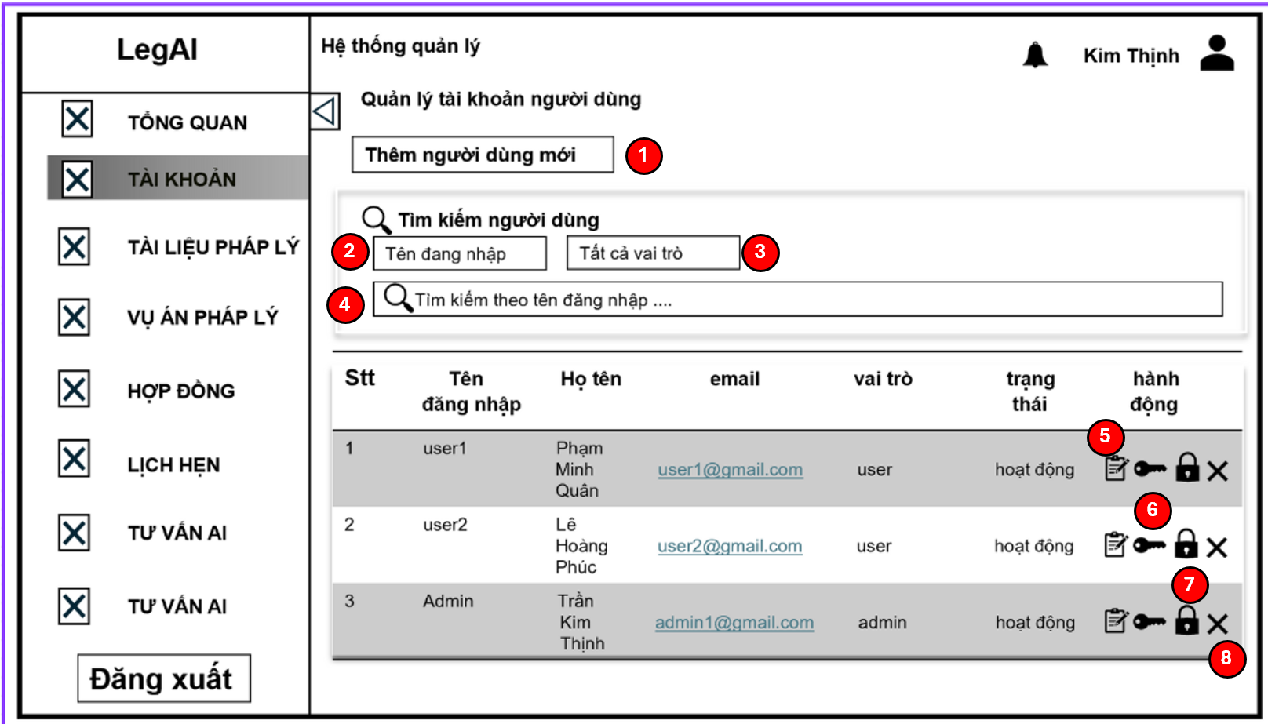

### Đặc tả chi tiết

|  |  |  |  |  |  |
| --- | --- | --- | --- | --- | --- |
| **Màn hình** | Quản lí tài khoản người dùng | | | | |
| **Mô tả** | Giao diện cho phép người dùng(admin) theo dõi và quản lí cũng như thao tác các tài khoản người dùng khác có trong hệ thống | | | | |
| **Truy cập** | Người dùng đăng nhập vào hệ thống chọn biểu tượng  > chọn “Quản trị hệ thống” > chọn “Tài khoản” để mở giao diện | | | | |
| **Đối tượng** | Admin | | | | |
| **Nội dung** | | | | | |
| **Mục** | **Kiểu** | **Dữ liệu** | | **Mô tả** | |
| 1 | Button |  | | Ấn để mở cửa sổ thêm người dùng mới | |
| 2 | Dropdown |  | | Nơi chọn người dùng cần tìm | |
| 3 | Dropdown |  | | Nơi chọn vai trò người dùng | |
| 4 | Textbox |  | | Nơi nhập thông tin tìm kiếm người dùng | |
| 5 | Button |  | | Ấn để mở cửa sỏ chỉnh sửa | |
| 6 | Button |  | | Ấn để đặt lại mật khẩu | |
| 7 | Button |  | | Ấn để khoá tài khoản | |
| 8 | Button |  | | Ấn để xoá tài khoản | |
| **Hoạt động** | | | | | |
| **Tên** | **Mô tả** | | **Thành công** | | **Thất bại** |
| Tìm kiếm có sẵn | Chọn dữ liệu người dùng trong mục dropdown và chọn vai trò người dùng | | Hệ thống ghi nhận và hiển thị danh sách người dùng | | Hệ thống không hiển thị hoặc thông báo lỗi cú pháp trường |
| Tìm kiếm cụ thể | Nhập dữ liệu vào ô tìm kiếm | | Hệ thống ghi nhận và hiển thị danh sách người dùng | | Hệ thống không hiển thị hoặc thông báo lỗi cú pháp trường |
| Chỉnh sửa thông tin người dùng | Ấn vào biểu tượng | | Hệ thống hiển thị cửa sổ chỉnh sửa thông tin người dùng | | Hệ thống không hiển thị |
| Đặt lại mật khẩu người dùng | Ấn vào biểu tượng | | Hiển thị cửa sổ đặt lại mật khẩu người dùng | | Hệ thống không hiển thị |
| Khoá tài khoản người dùng | Ấn vào biểu tượng | | Hệ thống khoá tài khoản người dùng | | Hệ thống không phản hồi |
| Xoá tài khoản người dùng | Ấn vào biểu tượng | | Hệ thống xoá tài khoản người dùng | | Hệ thống không phản hồi |

## Giao diện Thêm người dùng mới

### Bảng mẫu

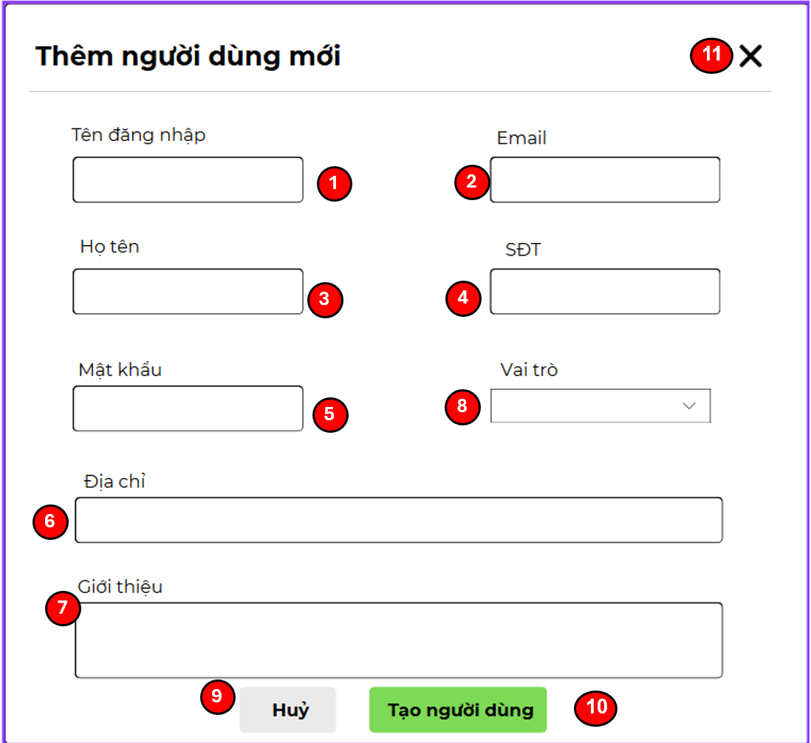

### Đặc tả chi tiết

|  |  |  |  |  |  |
| --- | --- | --- | --- | --- | --- |
| **Màn hình** | Thêm người dùng mới | | | | |
| **Mô tả** | Giao diện cho phép người dùng(admin) thêm người dùng mới vào hệ thống | | | | |
| **Truy cập** | Người dùng đăng nhập vào hệ thống chọn biểu tượng  > chọn “Quản trị hệ thống” > chọn “Tài khoản” > chọn “Thêm người dùng mới” để mở giao diện | | | | |
| **Đối tượng** | Admin | | | | |
| **Nội dung** | | | | | |
| **Mục** | **Kiểu** | **Dữ liệu** | | **Mô tả** | |
| 1 | Textbox |  | | Nơi nhập tên đăng nhập | |
| 2 | Textbox |  | | Nơi nhập email | |
| 3 | Textbox |  | | Nơi nhập họ tên | |
| 4 | Textbox |  | | Nơi nhập số điện thoại | |
| 5 | Textbox |  | | Nơi nhập mật khẩu | |
| 6 | Textbox |  | | Nơi nhập địa chỉ | |
| 7 | Textbox |  | | Nơi nhập giới thiệu | |
| 8 | Dropdown |  | | Nơi chọn vai trò | |
| 9 | Button |  | | Ấn để huỷ tạo tài khoản người dùng mới | |
| 10 | Button |  | | Ấn để tạo tài khoản người dùng mới | |
| 11 | Button |  | | Ấn để đóng cửa sổ | |
| **Hoạt động** | | | | | |
| **Tên** | **Mô tả** | | **Thành công** | | **Thất bại** |
| Nhập thông tin hợp lệ | Nhập dữ liệu vào các trường họ tên, email, tên đăng nhập, mật khẩu, địa chỉ, giới thiệu, số điện thoại và chọn vai trò | | Hệ thống ghi nhận và hiển thị dữ liệu trường | | Hệ thống không hiển thị hoặc thông báo lỗi cú pháp trường |
| Huỷ tạo tài khoản người dùng | Ấn vào nút “Huỷ” | | Huỷ thao tác và reset | | Hệ thống không phản hồi |
| Tạo tài khoản người dùng mới | Ấn vào nút “Tạo người dùng” | | Hệ thống tạo và hiển thị người dùng trong danh sách | | Hệ thống không phản hồi |
| Đóng cửa sổ | Ấn vào biểu tượng dấu “X” | | Đóng cửa sổ tạo người dùng | | Hệ thống không phản hồi |

## Giao diện Chỉnh sửa người dùng

### Bảng mẫu

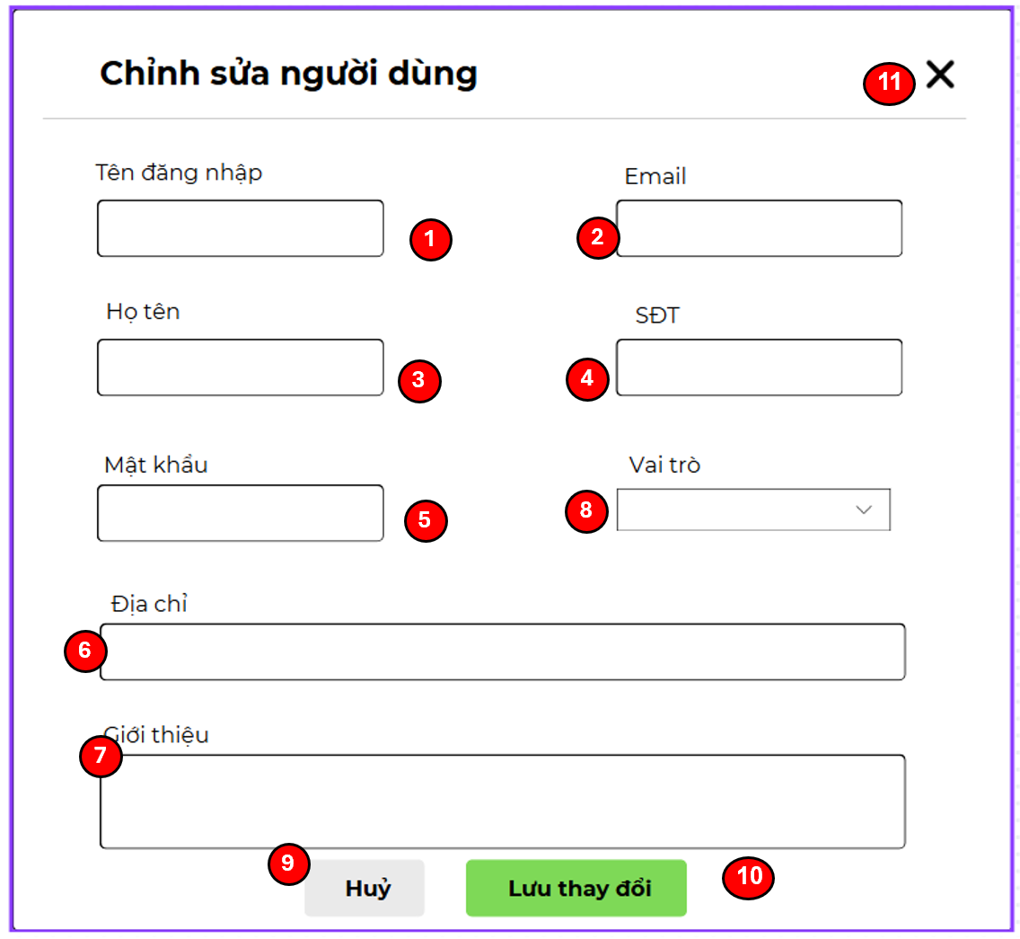

### Đặc tả chi tiết

|  |  |  |  |  |  |
| --- | --- | --- | --- | --- | --- |
| **Màn hình** | Chỉnh sửa người dùng | | | | |
| **Mô tả** | Giao diện cho phép người dùng (admin) chỉnh sửa thông tin người dùng trong hệ thống | | | | |
| **Truy cập** | Người dùng đăng nhập vào hệ thống chọn biểu tượng  > chọn “Quản trị hệ thống” > chọn “Tài khoản” > chọn biểu tượng | | | | |
| **Đối tượng** | Admin | | | | |
| **Nội dung** | | | | | |
| **Mục** | **Kiểu** | **Dữ liệu** | | **Mô tả** | |
| 1 | Textbox |  | | Nơi nhập tên đăng nhập | |
| 2 | Textbox |  | | Nơi nhập email | |
| 3 | Textbox |  | | Nơi nhập họ tên | |
| 4 | Textbox |  | | Nơi nhập số điện thoại | |
| 5 | Textbox |  | | Nơi nhập mật khẩu | |
| 6 | Textbox |  | | Nơi nhập địa chỉ | |
| 7 | Textbox |  | | Nơi nhập giới thiệu | |
| 8 | Dropdown |  | | Nơi chọn vai trò | |
| 9 | Button |  | | Ấn để huỷ tạo tài khoản người dùng mới | |
| 10 | Button |  | | Ấn để tạo tài khoản người dùng mới | |
| 11 | Button |  | | Ấn để đóng cửa sổ | |
| **Hoạt động** | | | | | |
| **Tên** | **Mô tả** | | **Thành công** | | **Thất bại** |
| Nhập thông tin hợp lệ | Nhập dữ liệu vào các trường họ tên, email, tên đăng nhập, mật khẩu, địa chỉ, giới thiệu, số điện thoại và chọn vai trò | | Hệ thống ghi nhận và hiển thị dữ liệu trường | | Hệ thống không hiển thị hoặc thông báo lỗi cú pháp trường |
| Huỷ chỉnh sửa | Ấn vào nút “Huỷ” | | Huỷ thao tác và reset | | Hệ thống không phản hồi |
| Chỉnh sửa | Ấn vào nút “Lưu thay đổi” | | Hệ thống tạo và hiển thị người dùng trong danh sách | | Hệ thống không phản hồi |
| Đóng cửa sổ | Ấn vào biểu tượng dấu “X” | | Đóng cửa sổ tạo người dùng | | Hệ thống không phản hồi |

## Giao diện Quản lí đơn đăng kí luật sư

### Bảng mẫu

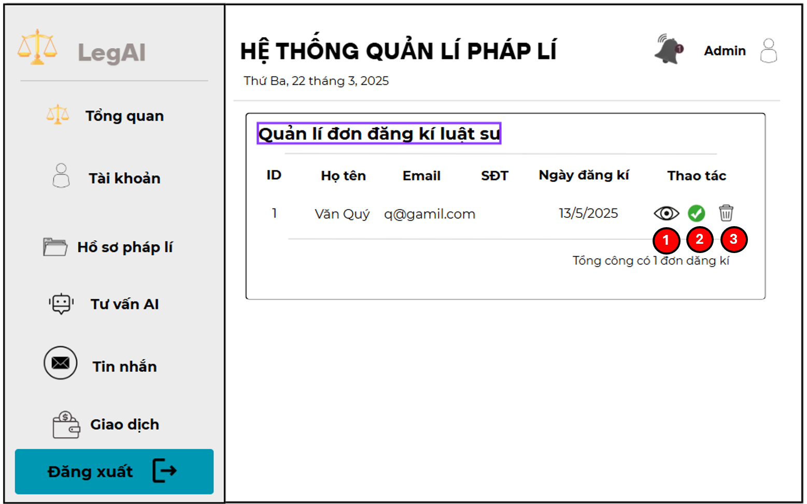

### Đặc tả chi tiết

|  |  |  |  |  |  |
| --- | --- | --- | --- | --- | --- |
| **Màn hình** | Quản lí đơn đăng kí luật sư | | | | |
| **Mô tả** | Giao diện cung cấp cho người dùng(admin) thông tin các đơn đăng kí của luật sư và cho phép thao tác với các đơn đăng kí | | | | |
| **Truy cập** | Người dùng đăng nhập vào hệ thống chọn biểu tượng  > chọn “Quản trị hệ thống” > chọn “Đơn đăng kí luật sư” | | | | |
| **Đối tượng** | Admin | | | | |
| **Nội dung** | | | | | |
| **Mục** | **Kiểu** | **Dữ liệu** | | **Mô tả** | |
| 1 | Button |  | | Ấn để xem chi tiết đơn đăng kí | |
| 2 | Button |  | | Ấn để xác nhận đơn đăng kí | |
| 3 | Button |  | | Ấn để xoá đơn đăng kí | |
| **Hoạt động** | | | | | |
| **Tên** | **Mô tả** | | **Thành công** | | **Thất bại** |
| Xem chi tiết đơn đăng kí | Ấn vào biểu tượng “con mắt | | Hệ thống hiển thị chi tiết đơn đăng kí của luật sư | | Hệ thống không hiển thị |
| Xác nhận đơn đăng kí | Ấn vào biểu tượng | | Hệ thống lưu thông tin người dùng và cấp quyền luật sư cho người dùng | | Hệ thống không phản hồi |
| Xoá đơn đăng kí | Ấn vào biểu tượng | | Hệ thống xoá đơn đăng kí khỏi hệ thống | | Hệ thống không phản hồi |

## Giao diện Đăng kí luật sư

### Bảng mẫu

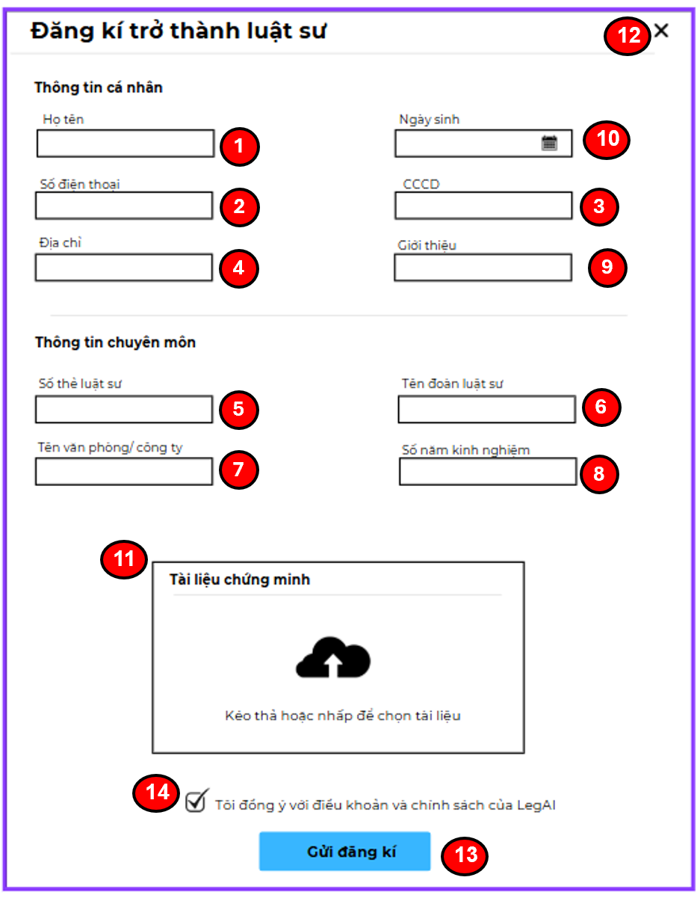

### Đặc tả chi tiết

|  |  |  |  |  |  |
| --- | --- | --- | --- | --- | --- |
| **Màn hình** | Đăng kí luật sư | | | | |
| **Mô tả** | Giao diện cho phép người dùng đăng kí để trở thành luật sư của trang web | | | | |
| **Truy cập** | Người dùng đăng nhập vào hệ thống chọn “Luật sư” > chọn “ Đăng kí làm luật sư” để mở giao diện | | | | |
| **Đối tượng** | Khách hàng | | | | |
| **Nội dung** | | | | | |
| **Mục** | **Kiểu** | **Dữ liệu** | | **Mô tả** | |
| 1 | Textbox |  | | Nơi nhập họ tên | |
| 2 | Textbox |  | | Nơi nhập số điện thoại | |
| 3 | Textbox |  | | Nơi nhập căn cước công dân | |
| 4 | Textbox |  | | Nơi nhập địa chỉ | |
| 5 | Textbox |  | | Nơi nhập số thẻ luật sư | |
| 6 | Textbox |  | | Nơi nhập tên đoàn luật | |
| 7 | Textbox |  | | Nơi nhập văn phòng/công ty | |
| 8 | Textbox |  | | Nơi nhập số năm kinh nghiệm | |
| 9 | Textbox |  | | Nơi nhập giới thiệu | |
| 10 | Date range picker |  | | Nơi chọn ngày sinh | |
| 11 | Drag and drop upload |  | | Nơi bỏ file tài liệu | |
| 12 | Button |  | | Ấn để đóng giao diện | |
| 13 | Button |  | | Ấn để xác nhận đăng kí | |
| 14 | Checkbox |  | | Ấn để đồng ý điều khoản | |
| **Hoạt động** | | | | | |
| **Tên** | **Mô tả** | | **Thành công** | | **Thất bại** |
| Nhập thông tin hợp lệ | Nhập dữ liệu vào các trường họ tên, số điện thoại, ngày sinh, căn cước, địa chỉ, giới thiệu, số thẻ, tên đoàn, tên văn phòng, số năm kinh nghiệm | | Hệ thống ghi nhận và hiển thị dữ liệu trường | | Hệ thống không hiển thị hoặc thông báo lỗi cú pháp trường |
| Đồng ý điều khoản | Tick vào ô vuông | | Xác nhận đồng ý điều khoản thành công | | Hệ thống không phản hồi |
| Đóng cửa sổ | Ấn vào biểu tượng dấu “X” | | Đóng cửa sổ đăng kí | | Hệ thống không phản hồi |
| Đăng kí | Ấn vào nút “Gửi đăng kí” | | Hệ thống xác nhận đơn đăng kí và gửi đến quản trị phê duyệt | | Hệ thống không phản hồi |
| Tải lên tài liệu hồ sơ | Kéo thả file tài liệu vào khung file | | Hệ thống nhận và hiển thị file | | Hệ thống không hiển thị |

## Giao diện Quản lý tài liệu pháp luật

### Bảng mẫu

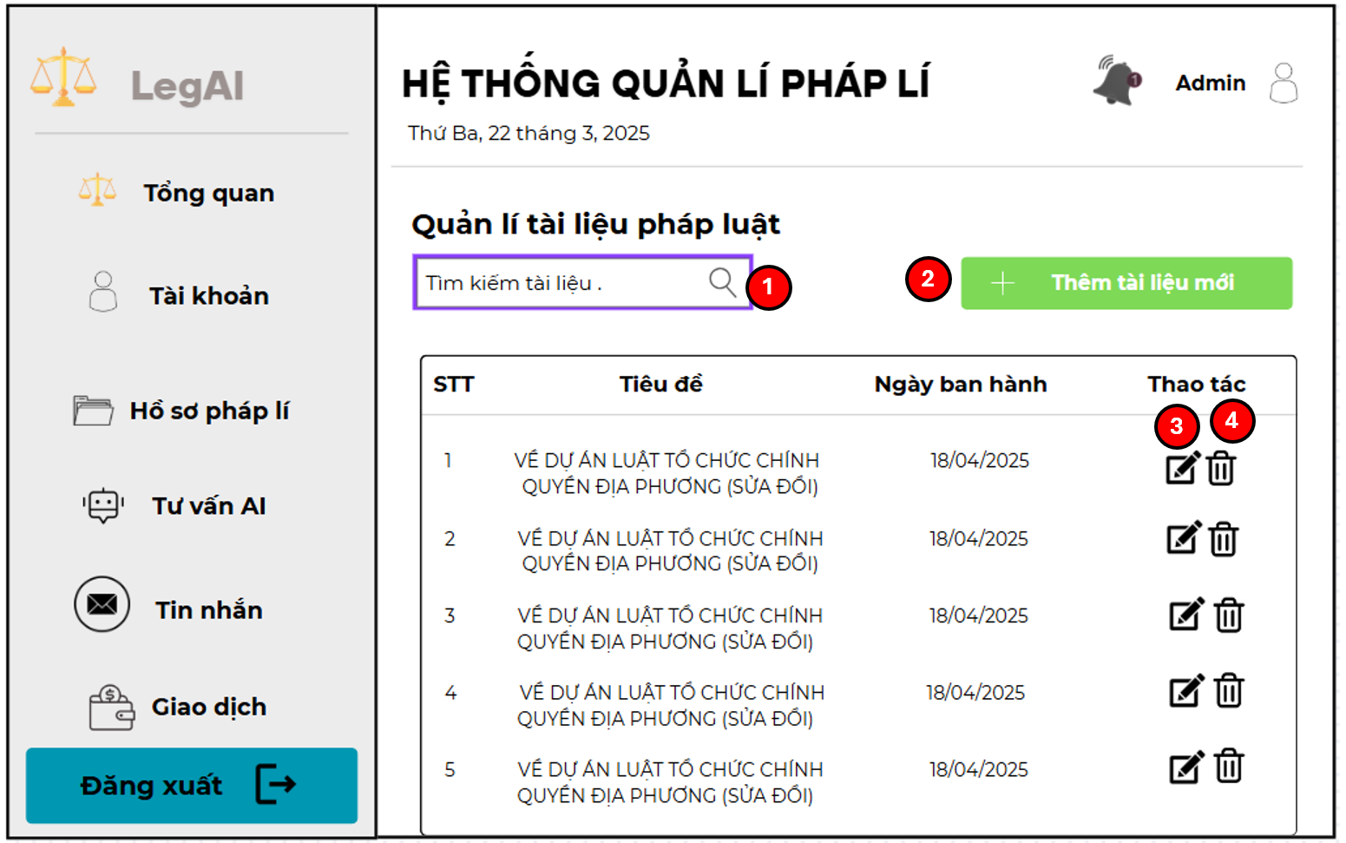

### Đặc tả chi tiết

|  |  |  |  |  |  |
| --- | --- | --- | --- | --- | --- |
| **Màn hình** | Quản lý tài liệu pháp luật | | | | |
| **Mô tả** | Giao diện cung cấp thông tin các tài liệu pháp luật và cho phép người dùng thêm, xoá và chỉnh sửa tài liệu | | | | |
| **Truy cập** | Người dùng đăng nhập vào hệ thống chọn biểu tượng  > chọn “Quản trị hệ thống” > chọn “Tài liệu pháp luật” | | | | |
| **Đối tượng** | Admin | | | | |
| **Nội dung** | | | | | |
| **Mục** | **Kiểu** | **Dữ liệu** | | **Mô tả** | |
| 1 | Textbox |  | | Nơi nhập thông tin tài liệu tìm kiếm | |
| 2 | Button |  | | Ấn để thêm tài liệu mới | |
| 3 | Button |  | | Ấn để mở giao diện chỉnh sửa tài liệu | |
| 4 | Button |  | | Ấn để xoá tài liệu | |
| **Hoạt động** | | | | | |
| **Tên** | **Mô tả** | | **Thành công** | | **Thất bại** |
| Tìm kiếm tài liệu | Nhập dữ liệu vào trường tìm kiếm | | Hệ thống ghi nhận và hiển thị dữ liệu trường | | Hệ thống không hiển thị hoặc thông báo lỗi cú pháp trường |
| Thêm mới tài liệu | Ấn vào nút “Thêm mới tài liệu” | | Hệ thống hiển thị cửa sổ thêm mới tài liệu | | Hệ thống không hiển thị |
| Chỉnh sửa tài liệu | Ấn vào biểu tượng | | Hệ thống hiển thị cửa sổ chỉnh sửa tài liệu | | Hệ thống không hiển thị |
| Xoá tài liệu | Ấn vào biểu tượng | | Hệ thống xoá tài liệu khỏi danh sách và kho lưu trữ | | Hệ thống không phản hồi |

## Giao diện Thêm văn bản pháp luật

### Bảng mẫu

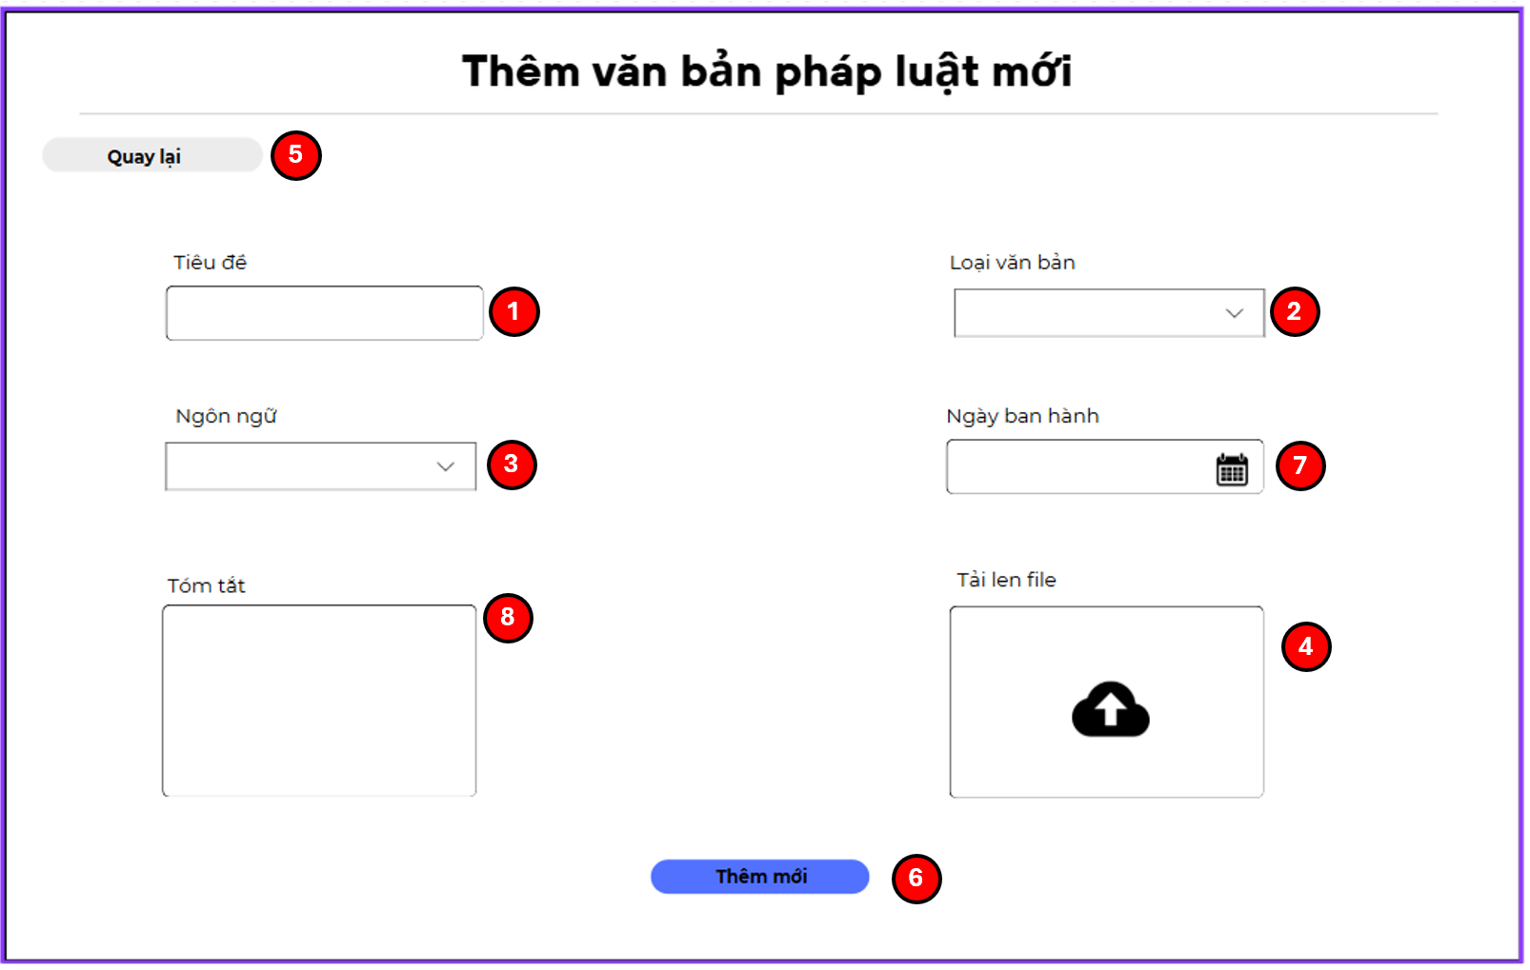

### Đặc tả chi tiết

|  |  |  |  |  |  |
| --- | --- | --- | --- | --- | --- |
| **Màn hình** | Thêm mới văn bản pháp luật | | | | |
| **Mô tả** | Giao diện cho phép người dùng(admin) thêm mơi văn bản pháp luật bằng cách tạo hoặc tải lên file | | | | |
| **Truy cập** | Người dùng đăng nhập vào hệ thống chọn biểu tượng  > chọn “Quản trị hệ thống” > chọn “Tài liệu pháp luật” > chọn “Thêm mới tài liệu pháp luật” để mở giao diện | | | | |
| **Đối tượng** | Admin | | | | |
| **Nội dung** | | | | | |
| **Mục** | **Kiểu** | **Dữ liệu** | | **Mô tả** | |
| 1 | Textbox |  | | Nơi nhập tiêu đề | |
| 2 | Dropdown |  | | Nơi chọn loại văn bản | |
| 3 | Dropdown |  | | Nơi chọn ngôn ngữ | |
| 4 | Drag and drop upload |  | | Nơi tải lên file tài liệu | |
| 5 | Button |  | | Ấn để quay lại trang trước | |
| 6 | Button |  | | Ấn để thêm mới tài liệu | |
| 7 | Date range picker |  | | Nơi chọn ngày ban hành | |
| 8 | Textbox |  | | Nơi nhập tóm tắt | |
| **Hoạt động** | | | | | |
| **Tên** | **Mô tả** | | **Thành công** | | **Thất bại** |
| Nhập thông tin hợp lệ | Nhập dữ liệu vào các trường tiêu đề, chọn loại văn bản, ngày ban hành, ngôn ngữ, mô tả | | Hệ thống ghi nhận và hiển thị dữ liệu trường | | Hệ thống không hiển thị hoặc thông báo lỗi cú pháp trường |
| Quay lại trang trước | Ấn vào nút “Quay lại” | | Hệ thống chuyển về trang trước đó | | Hệ thống không chuyển trang |
| Tải lên file | Ấn vào biểu tượng | | Hệ thống nhận và hiển thị file | | Hệ thống không phản hồi |
| Thêm mới văn bản | Ấn vào nút “Thêm mới” | | Hệ thống ghi nhận và lưu văn bản mới vào danh sách | | Hệ thống không phản hồi |

## Giao diện Chỉnh sửa văn bản pháp luật

### Bảng mẫu

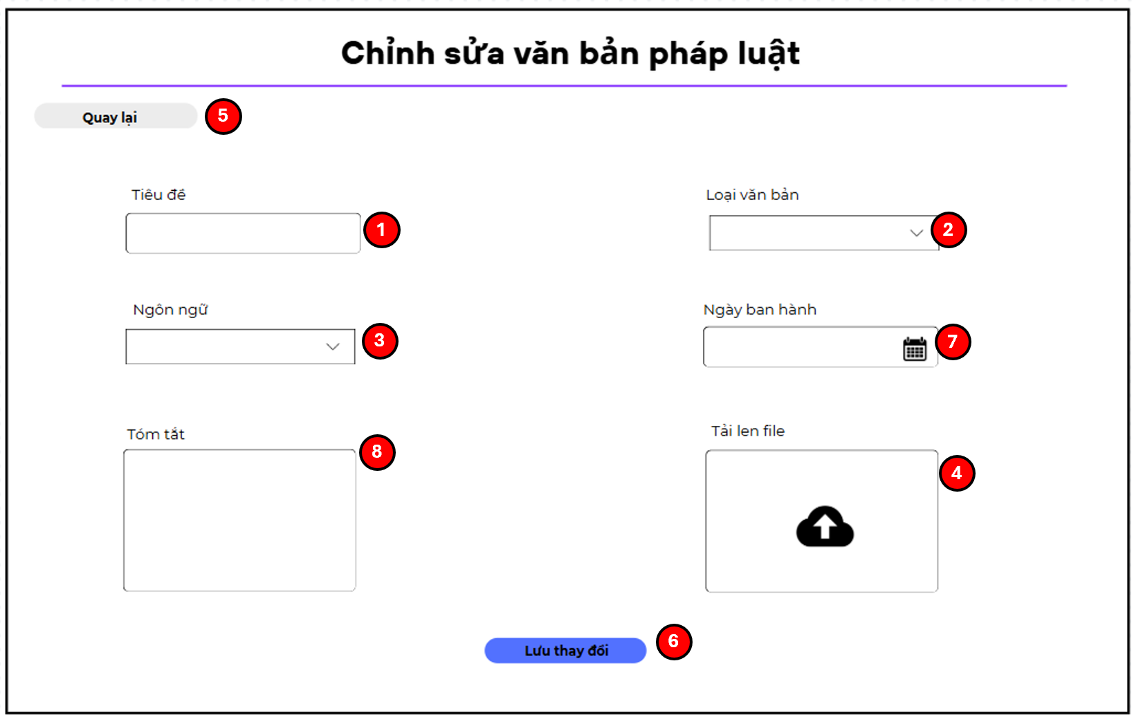

### Đặc tả chi tiết

|  |  |  |  |  |  |
| --- | --- | --- | --- | --- | --- |
| **Màn hình** | Chỉnh sửa văn bản pháp luật | | | | |
| **Mô tả** | Giao diện cho phép người dùng(admin) chỉnh sửa văn bản pháp luật bằng cách tạo hoặc tải lên file | | | | |
| **Truy cập** | Người dùng đăng nhập vào hệ thống chọn biểu tượng  > chọn “Quản trị hệ thống” > chọn “Tài liệu pháp luật” > chọn biểu tượng  để mở giao diện này | | | | |
| **Đối tượng** | Admin | | | | |
| **Nội dung** | | | | | |
| **Mục** | **Kiểu** | **Dữ liệu** | | **Mô tả** | |
| 1 | Textbox |  | | Nơi nhập tiêu đề | |
| 2 | Dropdown |  | | Nơi chọn loại văn bản | |
| 3 | Dropdown |  | | Nơi chọn ngôn ngữ | |
| 4 | Drag and drop upload |  | | Nơi tải lên file tài liệu | |
| 5 | Button |  | | Ấn để quay lại trang trước | |
| 6 | Button |  | | Ấn để thêm mới tài liệu | |
| 7 | Date range picker |  | | Nơi chọn ngày ban hành | |
| 8 | Textbox |  | | Nơi nhập tóm tắt | |
| **Hoạt động** | | | | | |
| **Tên** | **Mô tả** | | **Thành công** | | **Thất bại** |
| Nhập thông tin hợp lệ | Nhập dữ liệu vào các trường tiêu đề, chọn loại văn bản, ngày ban hành, ngôn ngữ, mô tả | | Hệ thống ghi nhận và hiển thị dữ liệu trường | | Hệ thống không hiển thị hoặc thông báo lỗi cú pháp trường |
| Quay lại trang trước | Ấn vào nút “Quay lại” | | Hệ thống chuyển về trang trước đó | | Hệ thống không chuyển trang |
| Tải lên file | Ấn vào biểu tượng | | Hệ thống nhận và hiển thị file | | Hệ thống không phản hồi |
| Chỉnh sửa văn bản | Ấn vào nút “Lưu thay đổi” | | Hệ thống ghi nhận và lưu văn bản mới vào danh sách | | Hệ thống không phản hồi |

## Giao diện Quản lí hồ sơ pháp lí

### Bảng mẫu

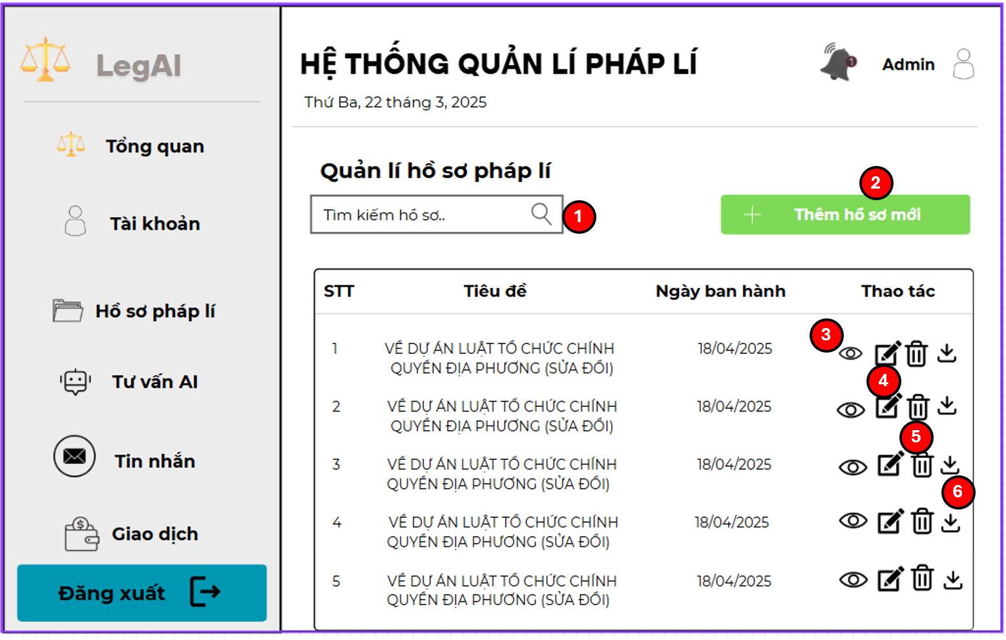

### Đặc tả chi tiết

|  |  |  |  |  |  |
| --- | --- | --- | --- | --- | --- |
| **Màn hình** | Quản lý hồ sơ pháp lý | | | | |
| **Mô tả** | Giao diện cung cấp cho người dùng(admin) thông tin các hồ sơ pháp lí và cho phép người dùng tìm kiếm, thêm mới, chỉnh sửa, tải xuống hoặc xoá hồ sơ | | | | |
| **Truy cập** | Người dùng đăng nhập vào hệ thống chọn biểu tượng  > chọn “Quản trị hệ thống” > chọn “Hồ sơ pháp lí” | | | | |
| **Đối tượng** | Admin | | | | |
| **Nội dung** | | | | | |
| **Mục** | **Kiểu** | **Dữ liệu** | | **Mô tả** | |
| 1 | Textbox |  | | Nhập thông tin tìm kiếm hồ sơ | |
| 2 | Button |  | | Ấn để thêm mới hồ sơ | |
| 3 | Button |  | | Ấn để xem chi tiết hồ sơ | |
| 4 | Button |  | | Ấn để mở giao diện chỉnh sửa hồ sơ | |
| 5 | Button |  | | Ấn để tải xuống hồ sơ dưới dạng pdf | |
| 6 | Button |  | | Ấn để xoá hồ sơ | |
| **Hoạt động** | | | | | |
| **Tên** | **Mô tả** | | **Thành công** | | **Thất bại** |
| Tìm kiếm hồ sơ | Nhập thông tin tìm kiếm vào ô tìm kiếm | | Hệ thống hiển thị danh sách tìm kiếm | | Hệ thống không hiển thị |
| Thêm mới hồ sơ | Ấn vào nút “Thêm mới hồ sơ” | | Hệ thống chuyển sang giao diện thêm mới hồ sơ | | Hệ thống không chuyển trang |
| Xem chi tiết hồ sơ | Ấn vào biểu tượng “con mắt” | | Hệ thống hiển thị giao diện xem chi tiết | | Hệ thống không hiển thị |
| Chỉnh sửa hồ sơ | Ấn vào biểu tượng | | Hệ thống hiển thị giao diện chỉnh sửa hồ sơ | | Hệ thống không hiển thị |
| Tải xuống hồ sơ | Ấn vào biểu tượng | | Hồ sơ được tải xuống dưới dạng pdf | | Hệ thống không phản hồi |
| Xoá hồ sơ | Ấn vào biểu tượng | | Hệ thống xoá hồ sơ và cập nhật lại danh sách | | Hệ thống không phản hồi |

## Giao diện Thêm hồ sơ pháp lý

### Bảng mẫu

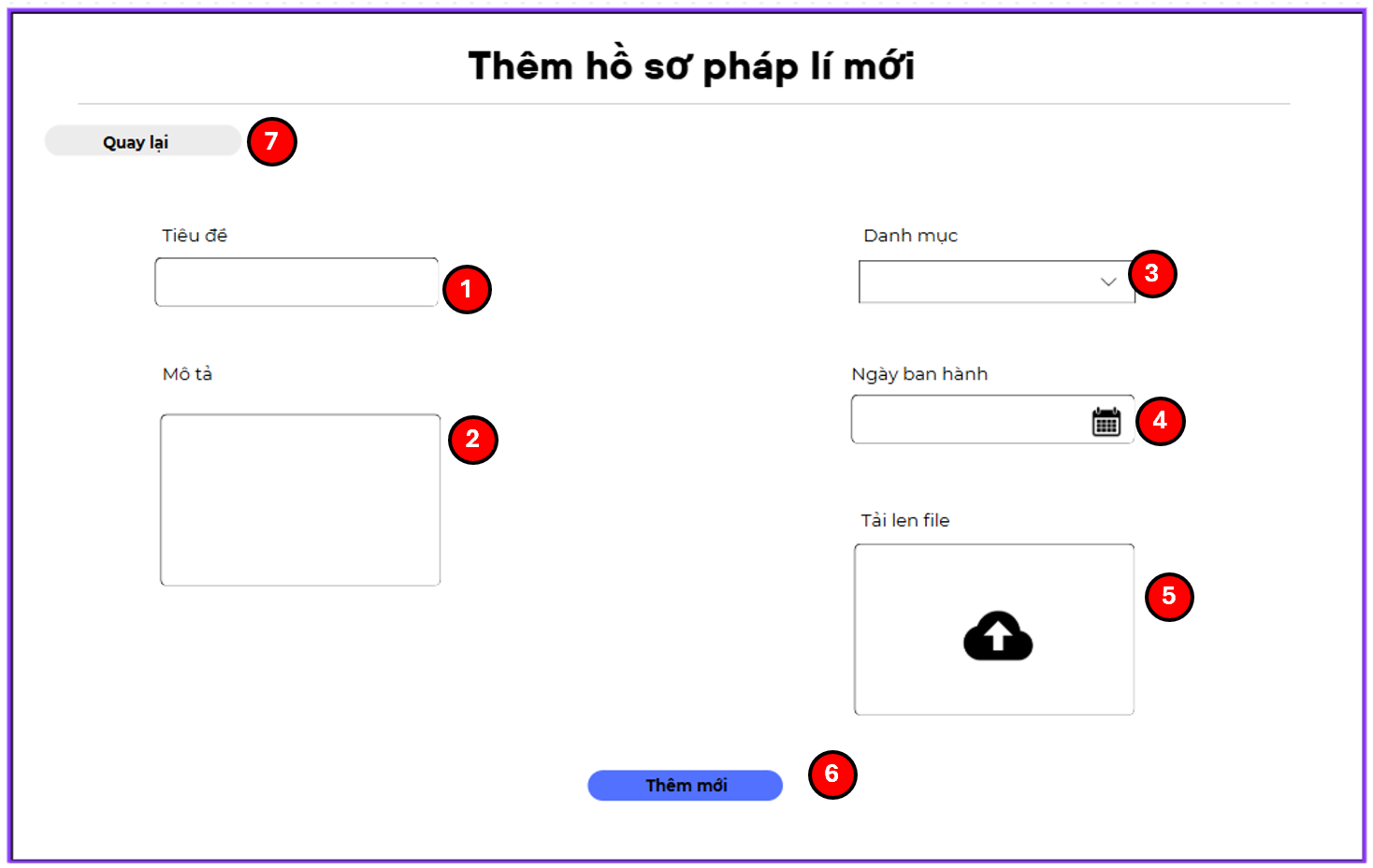

### Đặc tả chi tiết

|  |  |  |  |  |  |
| --- | --- | --- | --- | --- | --- |
| **Màn hình** | Thêm mới hồ sơ pháp lý | | | | |
| **Mô tả** | Giao diện cho phép người dùng(admin) thêm mới hồ sơ pháp lý bằng cách tạo hoặc tải lên file | | | | |
| **Truy cập** | Người dùng đăng nhập vào hệ thống chọn biểu tượng  > chọn “Quản trị hệ thống” > chọn “Hồ sơ pháp lý” > chọn “Thêm mới hồ sơ pháp lý” để mở giao diện | | | | |
| **Đối tượng** | Admin | | | | |
| **Nội dung** | | | | | |
| **Mục** | **Kiểu** | **Dữ liệu** | | **Mô tả** | |
| 1 | Textbox |  | | Nơi nhập tiêu đề | |
| 2 | Textbox |  | | Nơi nhập mô tả | |
| 3 | Dropdown |  | | Nơi chọn danh mục | |
| 4 | Drag and drop upload |  | | Nơi tải lên file tài liệu | |
| 5 | Date range picker |  | | Chọn ngày ban hành | |
| 6 | Button |  | | Ấn để thêm mới hồ sơ | |
| 7 | Button |  | | Ấn để quay lại trang trước đó | |
| **Hoạt động** | | | | | |
| **Tên** | **Mô tả** | | **Thành công** | | **Thất bại** |
| Nhập thông tin hợp lệ | Nhập dữ liệu vào các trường tiêu đề, chọn danh mục, ngày ban hành, mô tả | | Hệ thống ghi nhận và hiển thị dữ liệu trường | | Hệ thống không hiển thị hoặc thông báo lỗi cú pháp trường |
| Quay lại trang trước | Ấn vào nút “Quay lại” | | Hệ thống chuyển về trang trước đó | | Hệ thống không chuyển trang |
| Tải lên file | Ấn vào biểu tượng | | Hệ thống nhận và hiển thị file | | Hệ thống không phản hồi |
| Thêm mới hồ sơ | Ấn vào nút “Thêm mới” | | Hệ thống ghi nhận và lưu hồ sơ mới vào danh sách | | Hệ thống không phản hồi |

## Giao diện Chỉnh sửa hồ sơ pháp lý

### Bảng mẫu

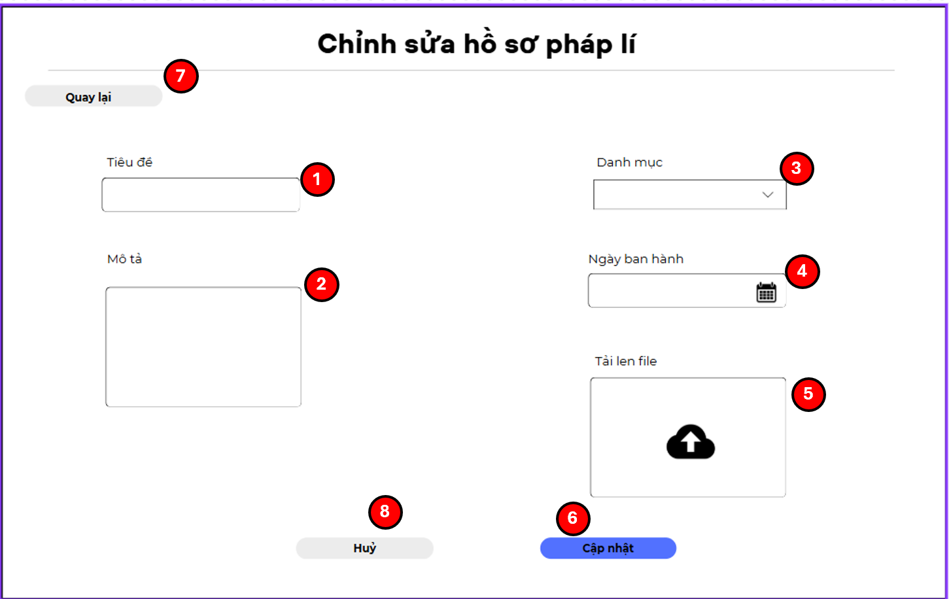

### Đặc tả chi tiết

|  |  |  |  |  |  |
| --- | --- | --- | --- | --- | --- |
| **Màn hình** | Chỉnh sửa hồ sơ pháp lý | | | | |
| **Mô tả** | Giao diện cho phép người dùng(admin) chỉnh sửa hồ sơ pháp lý bằng cách chỉnh sửa thủ công hoặc tải lên file | | | | |
| **Truy cập** | Người dùng đăng nhập vào hệ thống chọn biểu tượng  > chọn “Quản trị hệ thống” > chọn “Hồ sơ pháp lí” > chọn biểu tượng | | | | |
| **Đối tượng** | Admin | | | | |
| **Nội dung** | | | | | |
| **Mục** | **Kiểu** | **Dữ liệu** | | **Mô tả** | |
| 1 | Textbox |  | | Nơi nhập tiêu đề | |
| 2 | Textbox |  | | Nơi nhập mô tả | |
| 3 | Dropdown |  | | Nơi chọn danh mục | |
| 4 | Drag and drop upload |  | | Nơi tải lên file tài liệu | |
| 5 | Date range picker |  | | Chọn ngày ban hành | |
| 6 | Button |  | | Ấn để lưu thay đổi hồ sơ | |
| 7 | Button |  | | Ấn để quay lại trang trước đó | |
| 8 | Button |  | | Ấn để hủy thay đổi | |
| **Hoạt động** | | | | | |
| **Tên** | **Mô tả** | | **Thành công** | | **Thất bại** |
| Nhập thông tin hợp lệ | Nhập dữ liệu vào các trường tiêu đề, chọn danh mục, ngày ban hành, mô tả | | Hệ thống ghi nhận và hiển thị dữ liệu trường | | Hệ thống không hiển thị hoặc thông báo lỗi cú pháp trường |
| Quay lại trang trước | Ấn vào nút “Quay lại” | | Hệ thống chuyển về trang trước đó | | Hệ thống không chuyển trang |
| Tải lên file | Ấn vào biểu tượng | | Hệ thống nhận và hiển thị file | | Hệ thống không phản hồi |
| Chỉnh sửa hồ sơ | Ấn vào nút “Lưu thay đổi” | | Hệ thống ghi nhận và lưu hồ sơ mới vào danh sách | | Hệ thống không phản hồi |

## Giao diện Quản lí vụ án pháp lí

### Bảng mẫu

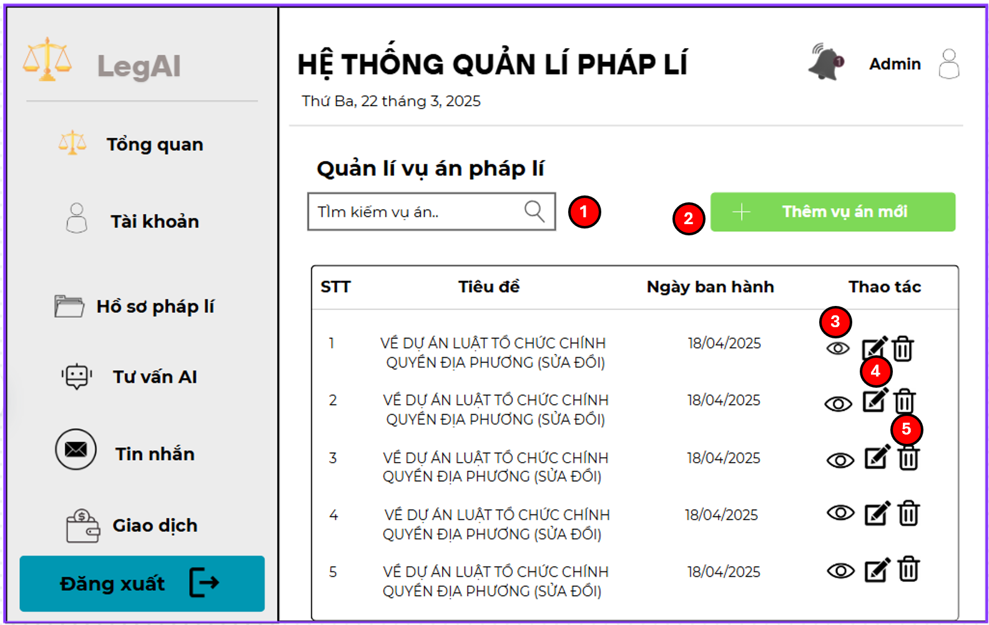

### Đặc tả chi tiết

|  |  |  |  |  |  |
| --- | --- | --- | --- | --- | --- |
| **Màn hình** | Quản lí vụ án pháp lí | | | | |
| **Mô tả** | Giao diện cung cấp cho người dùng(admin) thông tin các vụ án pháp lí và cho phép người dùng tìm kiếm, thêm mới, chỉnh sửa hoặc xoá hồ sơ | | | | |
| **Truy cập** | Người dùng đăng nhập vào hệ thống chọn biểu tượng  > chọn “Quản trị hệ thống” > chọn “Vụ án pháp lí” | | | | |
| **Đối tượng** | Admin | | | | |
| **Nội dung** | | | | | |
| **Mục** | **Kiểu** | **Dữ liệu** | | **Mô tả** | |
| 1 | Textbox |  | | Nhập thông tin tìm kiếm vụ án | |
| 2 | Button |  | | Ấn để thêm mới vụ án pháp lí | |
| 3 | Button |  | | Ấn để xem chi tiết vụ án | |
| 4 | Button |  | | Ấn để mở giao diện chỉnh sửa vụ án | |
| 5 | Button |  | | Ấn để xoá vụ án | |
| **Hoạt động** | | | | | |
| **Tên** | **Mô tả** | | **Thành công** | | **Thất bại** |
| Tìm kiếm vụ án pháp lí | Nhập thông tin tìm kiếm vào ô tìm kiếm | | Hệ thống hiển thị danh sách tìm kiếm | | Hệ thống không hiển thị |
| Thêm mới vụ án | Ấn vào nút “Thêm mới vụ án” | | Hệ thống chuyển sang giao diện thêm mới vụ án | | Hệ thống không chuyển trang |
| Xem chi tiết vụ án | Ấn vào biểu tượng “con mắt” | | Hệ thống hiển thị giao diện xem chi tiết | | Hệ thống không hiển thị |
| Chỉnh sửa vụ án | Ấn vào biểu tượng | | Hệ thống hiển thị giao diện chỉnh sửa vụ án | | Hệ thống không hiển thị |
| Xoá vụ án | Ấn vào biểu tượng | | Hệ thống xoá vụ án và cập nhật lại danh sách | | Hệ thống không phản hồi |

## Giao diện Cập nhật vụ án pháp lí

### Bảng mẫu

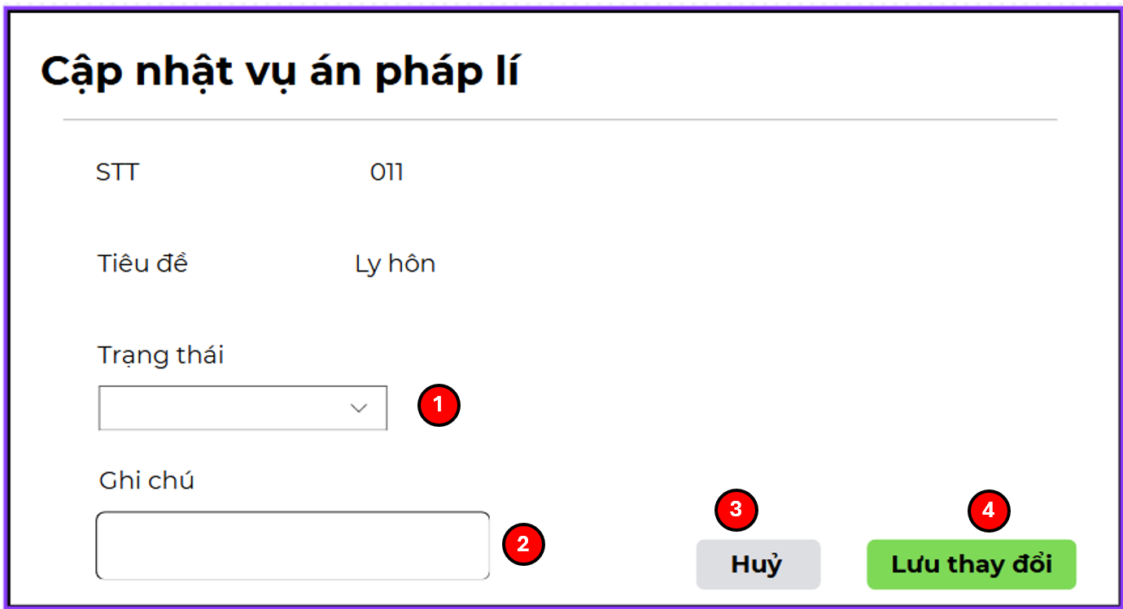

### Đặc tả chi tiết

|  |  |  |  |  |  |
| --- | --- | --- | --- | --- | --- |
| **Màn hình** | Cập nhật vụ án pháp lí | | | | |
| **Mô tả** | Giao diện cho phép người dùng(admin) cập nhật trạng thái của vụ án và lưu thay đổi | | | | |
| **Truy cập** | Người dùng đăng nhập vào hệ thống chọn biểu tượng  > chọn “Quản trị hệ thống” > chọn “Vụ án pháp lí” > chọn biểu tượng | | | | |
| **Đối tượng** | Admin | | | | |
| **Nội dung** | | | | | |
| **Mục** | **Kiểu** | **Dữ liệu** | | **Mô tả** | |
| 1 | Dropdown |  | | Nơi chọn trạng thái | |
| 2 | Textbox |  | | Nơi nhập ghi chú | |
| 3 | Button |  | | Ấn để huỷ cập nhật và đóng giao diện | |
| 4 | Button |  | | Ấn để lưu cập nhật | |
| **Hoạt động** | | | | | |
| **Tên** | **Mô tả** | | **Thành công** | | **Thất bại** |
| Thay đổi trạng thái | Chọn dữ liệu trong trường trạng thái | | Hệ thống hiển thị kết quả dữ liệu của trường | | Hệ thống không hiển thị |
| Nhập ghi chú | Nhập dữ liệu vào trường ghi chú | | Hệ thống ghi nhận và hiển thị dữ liệu trường | | Hệ thống không hiển thị hoặc thông báo lỗi cú pháp trường |
| Huỷ cập nhật | Ấn vào nút “Huỷ” | | Huỷ các thao tác và đóng cửa sổ | | Hệ thống không phản hồi |
| Cập nhật | Ấn vào nút “Lưu thay đổi” | | Hệ thống cập nhật và lưu vụ án vào danh sách | | Hệ thống không phản hồi |

## Giao diện Quản lí mẫu văn bản

### Bảng mẫu

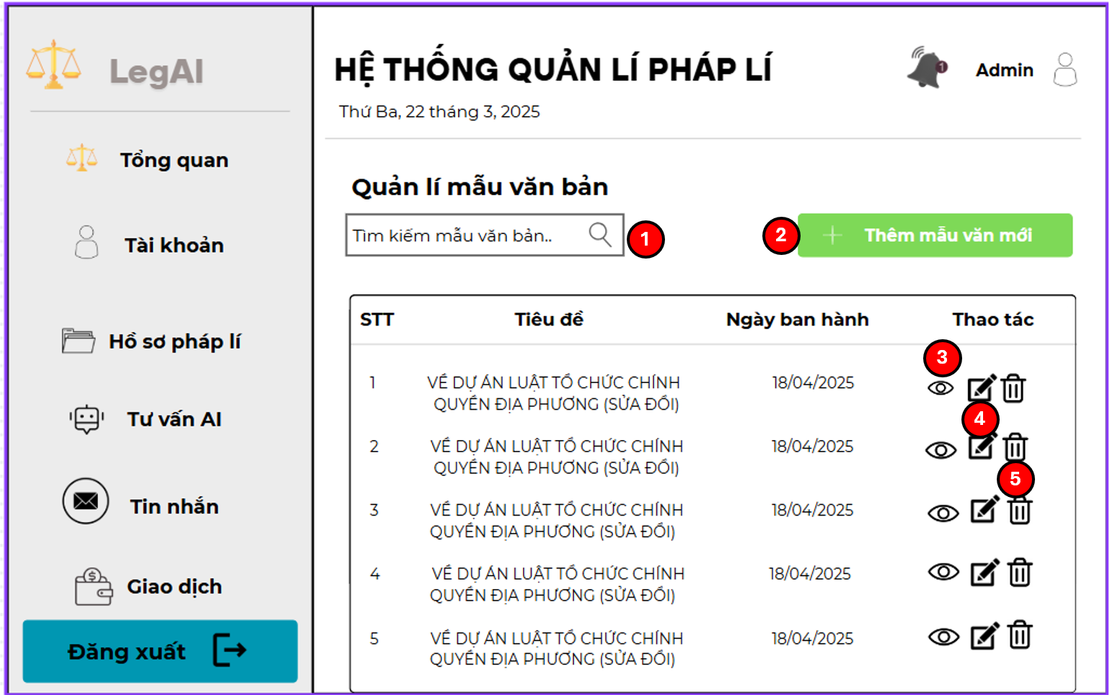

### Đặc tả chi tiết

|  |  |  |  |  |  |
| --- | --- | --- | --- | --- | --- |
| **Màn hình** | Quản lí mẫu văn bản | | | | |
| **Mô tả** | Giao diện cung cấp cho người dùng(admin) thông tin các mẫu văn bản và cho phép người dùng tìm kiếm, thêm mới, chỉnh sửa hoặc xoá hồ sơ | | | | |
| **Truy cập** | Người dùng đăng nhập vào hệ thống chọn biểu tượng  > chọn “Quản trị hệ thống” > chọn “Mẫu văn bản” | | | | |
| **Đối tượng** | Admin | | | | |
| **Nội dung** | | | | | |
| **Mục** | **Kiểu** | **Dữ liệu** | | **Mô tả** | |
| 1 | Textbox |  | | Nhập thông tin tìm kiếm mẫu văn | |
| 2 | Button |  | | Ấn để thêm mới mẫu văn bản | |
| 3 | Button |  | | Ấn để xem chi tiết mẫu văn bản | |
| 4 | Button |  | | Ấn để mở giao diện chỉnh sửa mẫu văn | |
| 5 | Button |  | | Ấn để xoá mẫu văn | |
| **Hoạt động** | | | | | |
| **Tên** | **Mô tả** | | **Thành công** | | **Thất bại** |
| Tìm kiếm mẫu văn bản | Nhập thông tin tìm kiếm vào ô tìm kiếm | | Hệ thống hiển thị danh sách tìm kiếm | | Hệ thống không hiển thị |
| Thêm mới mẫu văn bản | Ấn vào nút “Thêm mới mẫu văn bản” | | Hệ thống chuyển sang giao diện thêm mới mẫu văn bản | | Hệ thống không chuyển trang |
| Xem chi tiết mẫu văn bản | Ấn vào biểu tượng “con mắt” | | Hệ thống hiển thị giao diện xem chi tiết | | Hệ thống không hiển thị |
| Chỉnh sửa mẫu văn bản | Ấn vào biểu tượng | | Hệ thống hiển thị giao diện chỉnh sửa mẫu văn bản | | Hệ thống không hiển thị |
| Xoá vụ án | Ấn vào biểu tượng | | Hệ thống xoá mẫu văn bản và cập nhật lại danh sách | | Hệ thống không phản hồi |

## Giao diện Thêm mẫu văn bản

### Bảng mẫu

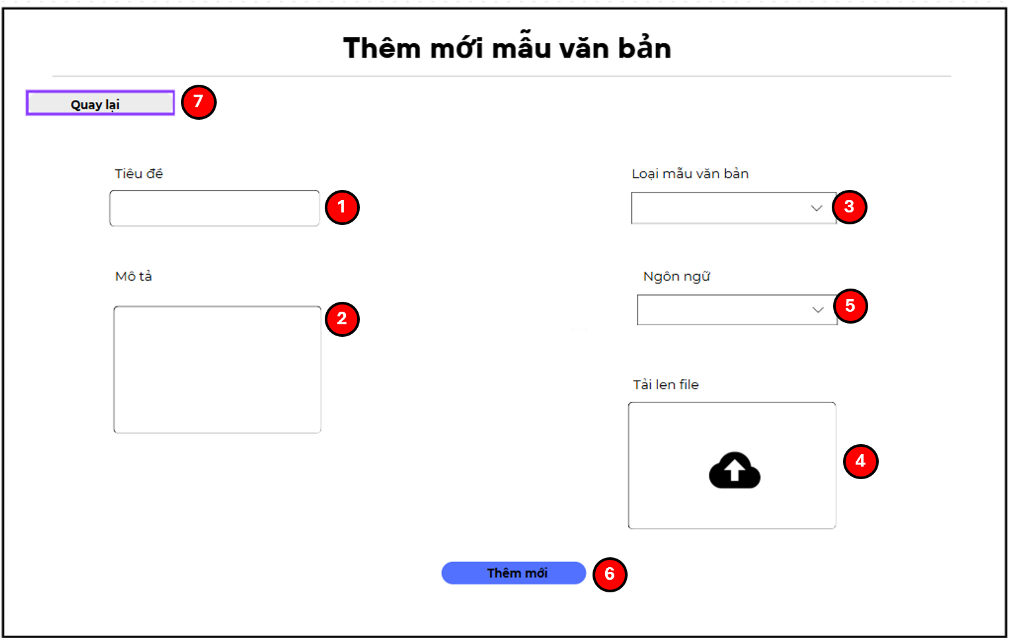

### Đặc tả chi tiết

|  |  |  |  |  |  |
| --- | --- | --- | --- | --- | --- |
| **Màn hình** | Thêm mới mẫu văn bản | | | | |
| **Mô tả** | Giao diện cho phép người dùng(admin) thêm mới mẫu văn bản bằng cách tạo hoặc tải lên file | | | | |
| **Truy cập** | Người dùng đăng nhập vào hệ thống chọn biểu tượng  > chọn “Quản trị hệ thống” > chọn “Mẫu văn bản” > chọn “Thêm mới mẫu văn bản” để mở giao diện | | | | |
| **Đối tượng** | Admin | | | | |
| **Nội dung** | | | | | |
| **Mục** | **Kiểu** | **Dữ liệu** | | **Mô tả** | |
| 1 | Textbox |  | | Nơi nhập tiêu đề | |
| 2 | Textbox |  | | Nơi nhập mô tả | |
| 3 | Dropdown |  | | Nơi chọn loại mẫu văn bản | |
| 4 | Drag and drop upload |  | | Nơi tải lên file tài liệu | |
| 5 | Dropdown |  | | Nơi chọn ngôn ngữ | |
| 6 | Button |  | | Ấn để thêm mới mẫu văn bản | |
| 7 | Button |  | | Ấn để quay lại trang trước đó | |
| **Hoạt động** | | | | | |
| **Tên** | **Mô tả** | | **Thành công** | | **Thất bại** |
| Nhập thông tin hợp lệ | Nhập dữ liệu vào các trường tiêu đề, chọn loại văn bản, ngôn ngữ, mô tả | | Hệ thống ghi nhận và hiển thị dữ liệu trường | | Hệ thống không hiển thị hoặc thông báo lỗi cú pháp trường |
| Quay lại trang trước | Ấn vào nút “Quay lại” | | Hệ thống chuyển về trang trước đó | | Hệ thống không chuyển trang |
| Tải lên file | Ấn vào biểu tượng | | Hệ thống nhận và hiển thị file | | Hệ thống không phản hồi |
| Thêm mới mẫu văn bản | Ấn vào nút “Thêm mới” | | Hệ thống ghi nhận và lưu mẫu văn mới vào danh sách | | Hệ thống không phản hồi |

## Giao diện Chỉnh sửa mẫu văn bản

### Bảng mẫu

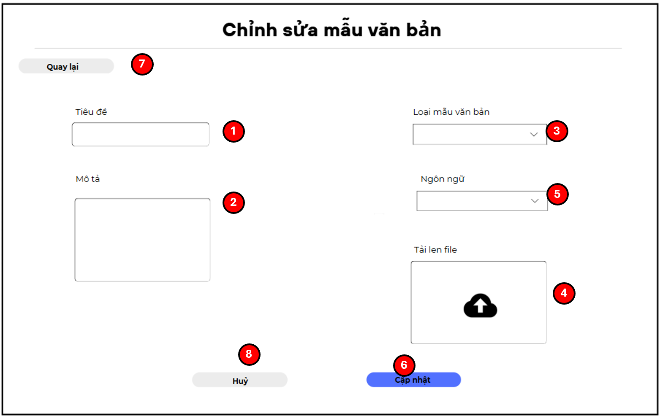

### Đặc tả chi tiết

|  |  |  |  |  |  |
| --- | --- | --- | --- | --- | --- |
| **Màn hình** | Chỉnh sửa mẫu văn bản | | | | |
| **Mô tả** | Giao diện cho phép người dùng(admin) chỉnh sửa mẫu văn bản | | | | |
| **Truy cập** | Người dùng đăng nhập vào hệ thống chọn biểu tượng  > chọn “Quản trị hệ thống” > chọn “Mẫu văn bản” > chọn biểu tượng | | | | |
| **Đối tượng** | Admin | | | | |
| **Nội dung** | | | | | |
| **Mục** | **Kiểu** | **Dữ liệu** | | **Mô tả** | |
| 1 | Textbox |  | | Nơi nhập tiêu đề | |
| 2 | Textbox |  | | Nơi nhập mô tả | |
| 3 | Dropdown |  | | Nơi chọn loại mẫu văn bản | |
| 4 | Drag and drop upload |  | | Nơi tải lên file tài liệu | |
| 5 | Dropdown |  | | Nơi chọn ngôn ngữ | |
| 6 | Button |  | | Ấn để cập nhật mẫu văn bản | |
| 7 | Button |  | | Ấn để quay lại trang trước đó | |
| 8 | Button |  | | Ấn để huỷ thay đổi và reset dữ liệu nhập | |
| **Hoạt động** | | | | | |
| **Tên** | **Mô tả** | | **Thành công** | | **Thất bại** |
| Nhập thông tin hợp lệ | Nhập dữ liệu vào các trường tiêu đề, chọn loại văn bản, ngôn ngữ, mô tả | | Hệ thống ghi nhận và hiển thị dữ liệu trường | | Hệ thống không hiển thị hoặc thông báo lỗi cú pháp trường |
| Quay lại trang trước | Ấn vào nút “Quay lại” | | Hệ thống chuyển về trang trước đó | | Hệ thống không chuyển trang |
| Tải lên file | Ấn vào biểu tượng | | Hệ thống nhận và hiển thị file | | Hệ thống không phản hồi |
| Huỷ thao tác | Ấn vào nút “Huỷ” | | Huỷ các thao tác và reset lại dữ liệu nhập | | Hệ thống không phản hồi |
| Chỉnh sửa | Ấn vào nút “Lưu thay đổi” | | Hệ thống lưu mẫu văn bản cập nhật vào danh sách | | Hệ thống không phản hồi |

## Giao diện Quản lý hợp đồng

### Bảng mẫu

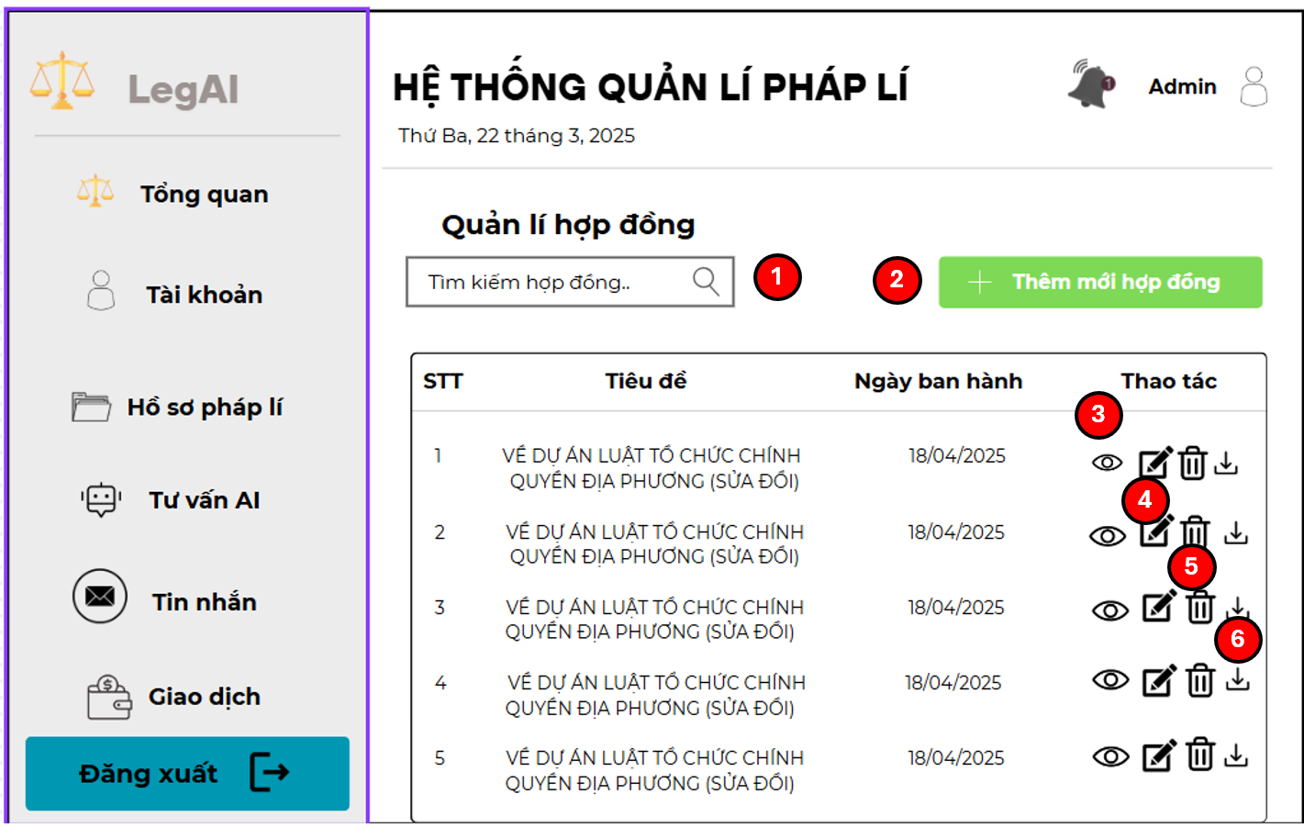

### Đặc tả chi tiết

|  |  |  |  |  |  |
| --- | --- | --- | --- | --- | --- |
| **Màn hình** | Quản lí hợp đồng | | | | |
| **Mô tả** | Giao diện cung cấp cho người dùng(admin) thông tin các hợp đồng người dùng và cho phép người dùng tìm kiếm, thêm mới, chỉnh sửa, tải xuống hoặc xoá hợp đồng | | | | |
| **Truy cập** | Người dùng đăng nhập vào hệ thống chọn biểu tượng  > chọn “Quản trị hệ thống” > chọn “Hợp đồng” | | | | |
| **Đối tượng** | Admin | | | | |
| **Nội dung** | | | | | |
| **Mục** | **Kiểu** | **Dữ liệu** | | **Mô tả** | |
| 1 | Textbox |  | | Nhập thông tin tìm kiếm hợp đồng | |
| 2 | Button |  | | Ấn để thêm mới hợp đồng | |
| 3 | Button |  | | Ấn để xem chi tiết hợp đồng | |
| 4 | Button |  | | Ấn để mở giao diện cập nhật hợp đồng | |
| 5 | Button |  | | Ấn để tải xuống hợp đồng dưới dạng pdf | |
| 6 | Button |  | | Ấn để xoá hợp đồng | |
| **Hoạt động** | | | | | |
| **Tên** | **Mô tả** | | **Thành công** | | **Thất bại** |
| Tìm kiếm hợp đồng | Nhập thông tin tìm kiếm vào ô tìm kiếm | | Hệ thống hiển thị danh sách tìm kiếm | | Hệ thống không hiển thị |
| Thêm mới hợp đồng | Ấn vào nút “Thêm mới hợp đồng” | | Hệ thống chuyển sang giao diện thêm mới hợp đồng | | Hệ thống không chuyển trang |
| Xem chi tiết hợp đồng | Ấn vào biểu tượng “con mắt” | | Hệ thống hiển thị giao diện xem chi tiết | | Hệ thống không hiển thị |
| Cập nhật hợp đồng | Ấn vào biểu tượng | | Hệ thống hiển thị giao diện cập nhật hợp đồng | | Hệ thống không hiển thị |
| Tải xuống hồ sơ | Ấn vào biểu tượng | | Hồ sơ được tải xuống dưới dạng pdf | | Hệ thống không phản hồi |
| Xoá hợp đồng | Ấn vào biểu tượng | | Hệ thống xoá đồng và cập nhật lại danh sách | | Hệ thống không phản hồi |

## Giao diện Thêm hợp đồng

### Bảng mẫu

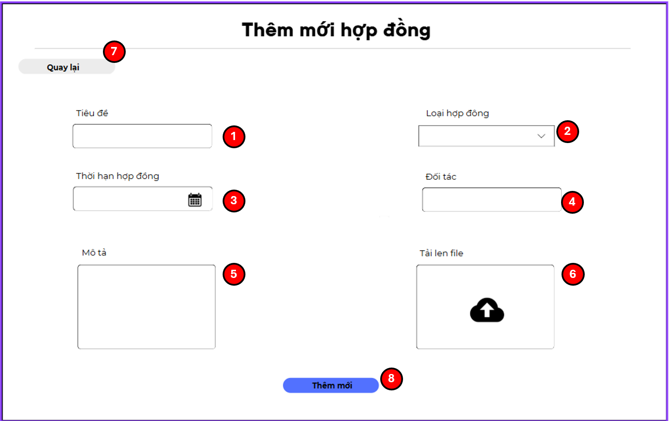

### Đặc tả chi tiết

|  |  |  |  |  |  |
| --- | --- | --- | --- | --- | --- |
| **Màn hình** | Thêm mới hợp đồng | | | | |
| **Mô tả** | Giao diện cho phép người dùng(admin) thêm mới hợp đồng bằng cách tạo hoặc tải lên file | | | | |
| **Truy cập** | Người dùng đăng nhập vào hệ thống chọn biểu tượng  > chọn “Quản trị hệ thống” > chọn “Hợp đồng” > chọn “Thêm mới hợp đồng” để mở giao diện | | | | |
| **Đối tượng** | Admin | | | | |
| **Nội dung** | | | | | |
| **Mục** | **Kiểu** | **Dữ liệu** | | **Mô tả** | |
| 1 | Textbox |  | | Nơi nhập tiêu đề | |
| 2 | Dropdown |  | | Nơi chọn loại hợp đồng | |
| 3 | Date range picker |  | | Nơi chọn hạn hợp đồng | |
| 4 | Textbox |  | | Nơi nhập đối tác | |
| 5 | Textbox |  | | Nơi nhập mô tả | |
| 6 | Drag and drop upload |  | | Nơi để tải lên file | |
| 7 | Button |  | | Ấn để quay về trang trước đó | |
| 8 | Button |  | | Ấn để thêm mới hợp đồng | |
| **Hoạt động** | | | | | |
| **Tên** | **Mô tả** | | **Thành công** | | **Thất bại** |
| Nhập thông tin hợp lệ | Nhập dữ liệu vào các trường tiêu đề, chọn loại hợp đông, thời hạn hợp đồng, đối tác, mô tả | | Hệ thống ghi nhận và hiển thị dữ liệu trường | | Hệ thống không hiển thị hoặc thông báo lỗi cú pháp trường |
| Quay lại trang trước | Ấn vào nút “Quay lại” | | Hệ thống chuyển về trang trước đó | | Hệ thống không chuyển trang |
| Tải lên file | Ấn vào biểu tượng | | Hệ thống nhận và hiển thị file | | Hệ thống không phản hồi |
| Thêm mới hợp đồng | Ấn vào nút “Thêm mới” | | Hệ thống ghi nhận và lưu hợp đồng mới vào danh sách | | Hệ thống không phản hồi |

## Giao diện Cập nhật hợp đồng

### Bảng mẫu

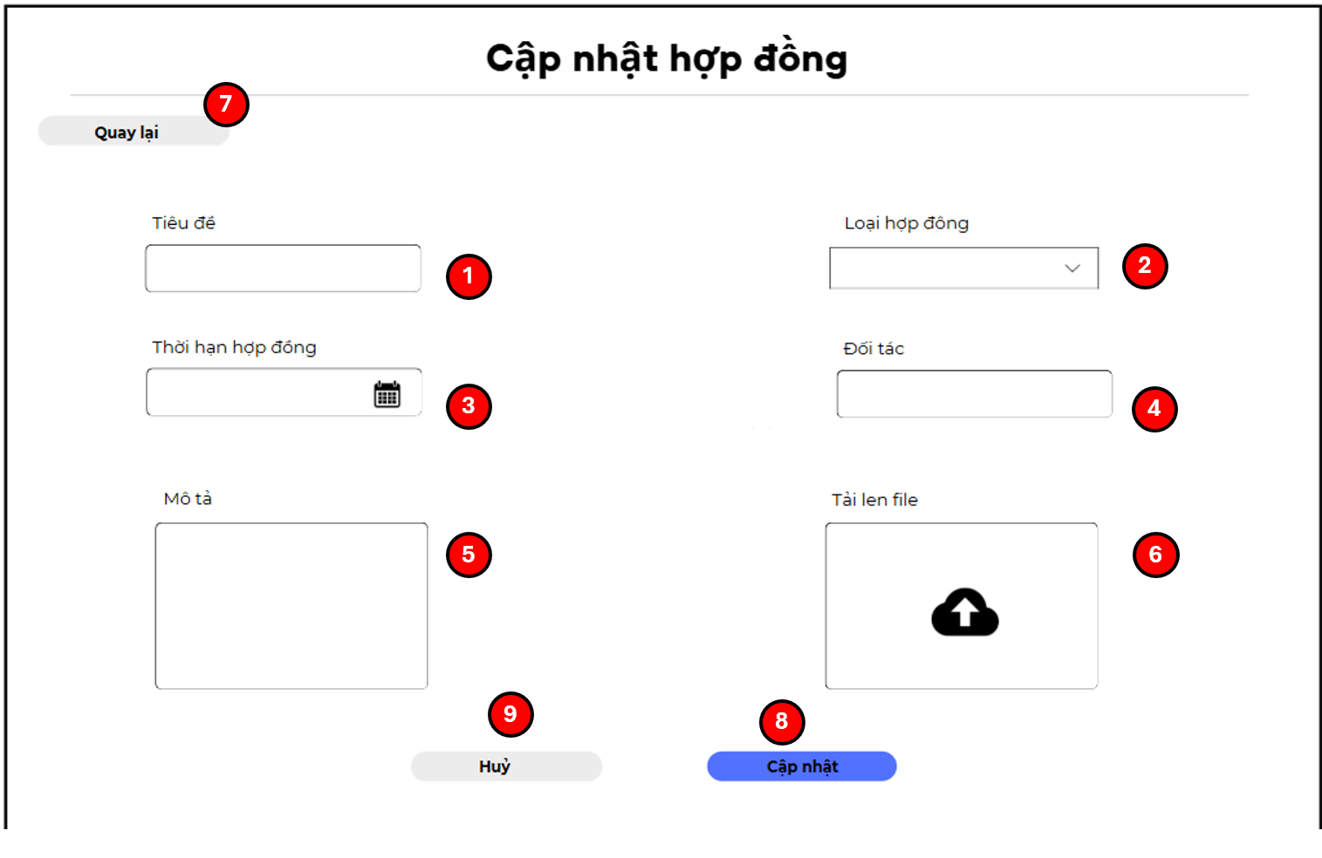

### Đặc tả chi tiết

|  |  |  |  |  |  |
| --- | --- | --- | --- | --- | --- |
| **Màn hình** | Cập nhật hợp đồng | | | | |
| **Mô tả** | Giao diện cho phép người dùng(admin) cập nhật hợp đồng người dùng | | | | |
| **Truy cập** | Người dùng đăng nhập vào hệ thống chọn biểu tượng  > chọn “Quản trị hệ thống” > chọn “Hợp đồng” > chọn biểu tượng | | | | |
| **Đối tượng** | Admin | | | | |
| **Nội dung** | | | | | |
| **Mục** | **Kiểu** | **Dữ liệu** | | **Mô tả** | |
| 1 | Textbox |  | | Nơi nhập tiêu đề | |
| 2 | Dropdown |  | | Nơi chọn loại hợp đồng | |
| 3 | Date range picker |  | | Nơi chọn hạn hợp đồng | |
| 4 | Textbox |  | | Nơi nhập đối tác | |
| 5 | Textbox |  | | Nơi nhập mô tả | |
| 6 | Drag and drop upload |  | | Nơi để tải lên file | |
| 7 | Button |  | | Ấn để quay về trang trước đó | |
| 8 | Button |  | | Ấn để thêm mới hợp đồng | |
| 9 | Button |  | | Ấn để huỷ thao tác và reset lại dữ liệu nhập | |
| **Hoạt động** | | | | | |
| **Tên** | **Mô tả** | | **Thành công** | | **Thất bại** |
| Nhập thông tin hợp lệ | Nhập dữ liệu vào các trường tiêu đề, chọn loại hợp đông, thời hạn hợp đồng, đối tác, mô tả | | Hệ thống ghi nhận và hiển thị dữ liệu trường | | Hệ thống không hiển thị hoặc thông báo lỗi cú pháp trường |
| Quay lại trang trước | Ấn vào nút “Quay lại” | | Hệ thống chuyển về trang trước đó | | Hệ thống không chuyển trang |
| Tải lên file | Ấn vào biểu tượng | | Hệ thống nhận và hiển thị file | | Hệ thống không phản hồi |
| Cập nhật hợp đồng | Ấn vào nút “Thêm mới” | | Hệ thống ghi nhận và lưu hợp đồng mới vào danh sách | | Hệ thống không phản hồi |
| Huỷ thao tác | Ấn vào nút “Huỷ” | | Huỷ thao tác nhập liệu và reset lại dữ liệu nhập | | Hệ thống không phản hồi |

## Giao diện Quản lí tư vấn AI

### Bảng mẫu

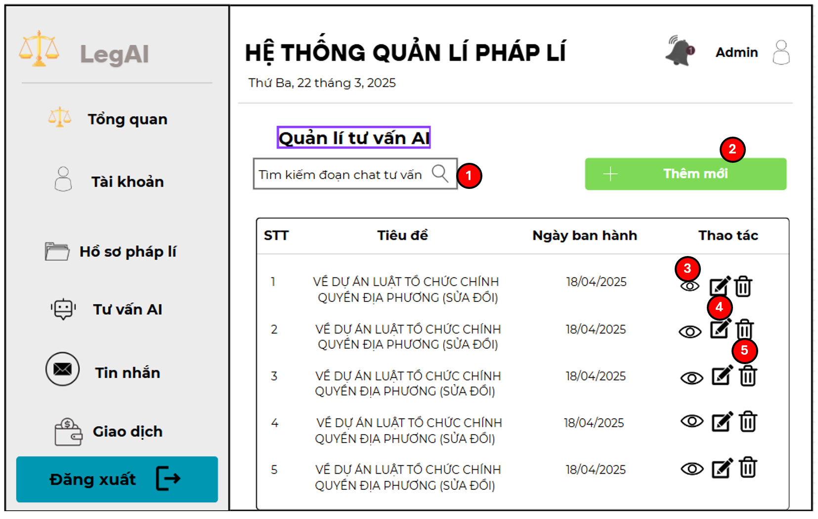

### Đặc tả chi tiết

|  |  |  |  |  |  |
| --- | --- | --- | --- | --- | --- |
| **Màn hình** | Quản lí tư vấn AI | | | | |
| **Mô tả** | Giao diện cung cấp cho người dùng(admin) thông tin các đoạn chat tư vấn của AI cho phép người dùng tìm kiếm, thêm mới, chỉnh sửa hoặc xoá đoạn chat | | | | |
| **Truy cập** | Người dùng đăng nhập vào hệ thống chọn biểu tượng  > chọn “Quản trị hệ thống” > chọn “Tư vấn AI” | | | | |
| **Đối tượng** | Admin | | | | |
| **Nội dung** | | | | | |
| **Mục** | **Kiểu** | **Dữ liệu** | | **Mô tả** | |
| 1 | Textbox |  | | Nhập thông tin tìm kiếm đoạn chat | |
| 2 | Button |  | | Ấn để thêm mới đoạn chat với AI | |
| 3 | Button |  | | Ấn để xem chi tiết đoạn chat | |
| 4 | Button |  | | Ấn để mở giao diện chỉnh sửa đoạn chat | |
| 5 | Button |  | | Ấn để xoá đoạn chat | |
| **Hoạt động** | | | | | |
| **Tên** | **Mô tả** | | **Thành công** | | **Thất bại** |
| Tìm kiếm đoạn chat | Nhập thông tin tìm kiếm vào ô tìm kiếm | | Hệ thống hiển thị danh sách tìm kiếm | | Hệ thống không hiển thị |
| Thêm mới đoạn chat | Ấn vào nút “Thêm mới” | | Hệ thống chuyển sang giao diện thêm mới đoạn chat | | Hệ thống không chuyển trang |
| Xem chi tiết đoạn chat | Ấn vào biểu tượng “con mắt” | | Hệ thống hiển thị giao diện xem chi tiết | | Hệ thống không hiển thị |
| Chỉnh sửa đoạn chat AI | Ấn vào biểu tượng | | Hệ thống hiển thị giao diện chỉnh sửa đoạn chat AI | | Hệ thống không hiển thị |
| Xoá đoạn chat | Ấn vào biểu tượng | | Hệ thống xoá đoạn chat và cập nhật lại danh sách | | Hệ thống không phản hồi |

## Giao diện Thêm mới tư vấn AI

### Bảng mẫu

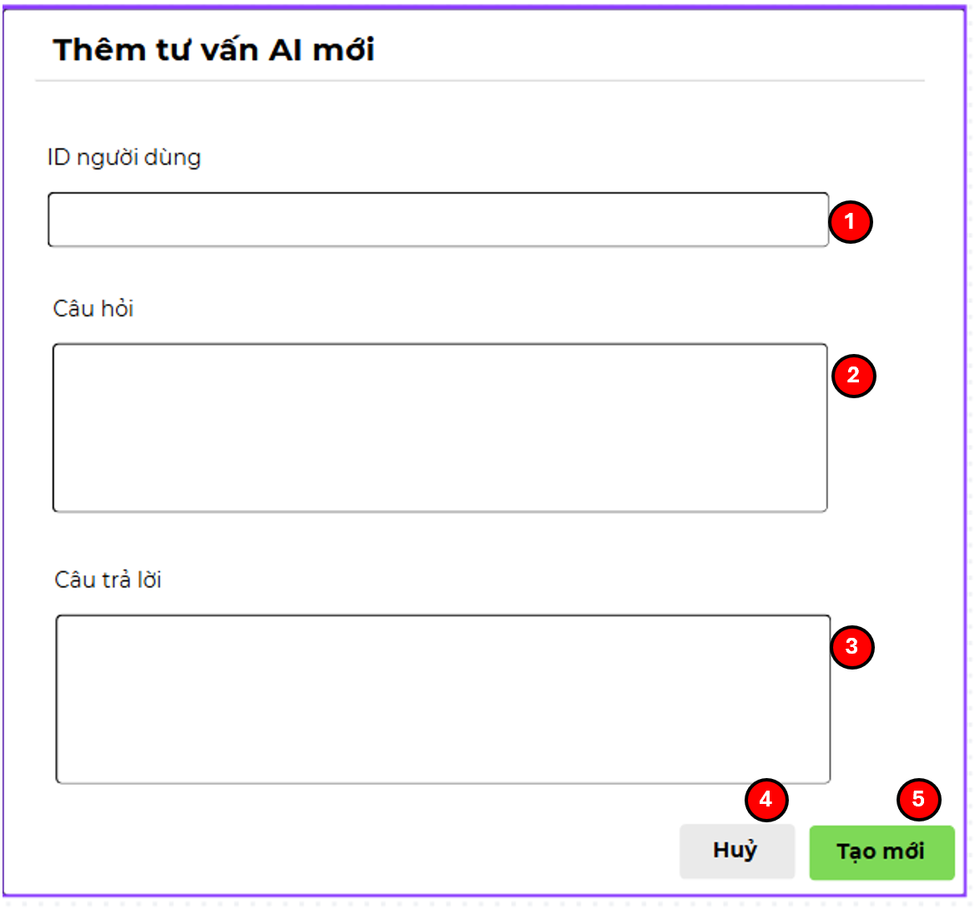

### Đặc tả chi tiết

|  |  |  |  |  |  |
| --- | --- | --- | --- | --- | --- |
| **Màn hình** | Thêm mới tư vấn AI | | | | |
| **Mô tả** | Giao diện cho phép người dùng(admin) tạo đoạn chat AI mới | | | | |
| **Truy cập** | Người dùng đăng nhập vào hệ thống chọn biểu tượng  > chọn “Quản trị hệ thống” > chọn “Tư vấn AI” > chọn “Thêm mới” | | | | |
| **Đối tượng** | Admin | | | | |
| **Nội dung** | | | | | |
| **Mục** | **Kiểu** | **Dữ liệu** | | **Mô tả** | |
| 1 | Textbox |  | | Nơi nhập id người dùng | |
| 2 | Textbox |  | | Nơi nhập câu hỏi | |
| 3 | Textbox |  | | Nơi nhập câu trả lời | |
| 4 | Button |  | | Ấn để huỷ thao tác và đóng cửa sổ thêm mới | |
| 5 | Button |  | | Ấn để thêm mới đoạn chat | |
| **Hoạt động** | | | | | |
| **Tên** | **Mô tả** | | **Thành công** | | **Thất bại** |
| Nhập thông tin hợp lệ | Nhập dữ liệu vào các trường id, câu hỏi, câu trả lời | | Hệ thống ghi nhận và hiển thị dữ liệu trường | | Hệ thống không hiển thị hoặc thông báo lỗi cú pháp trường |
| Huỷ thao tác | Ấn vào nút “Huỷ” | | Huỷ các thao tác và đóng cửa sổ thêm mới đoạn chat | | Hệ thống không phản hồi |
| Thêm mới đoạn chat | Ấn vào nút “Thêm mới” | | Hệ thống lưu và hiển thị đoạn chat mới trong danh sách | | Hệ thống không phản hồi |

## Giao diện Chỉnh sửa tư vấn AI

### Bảng mẫu

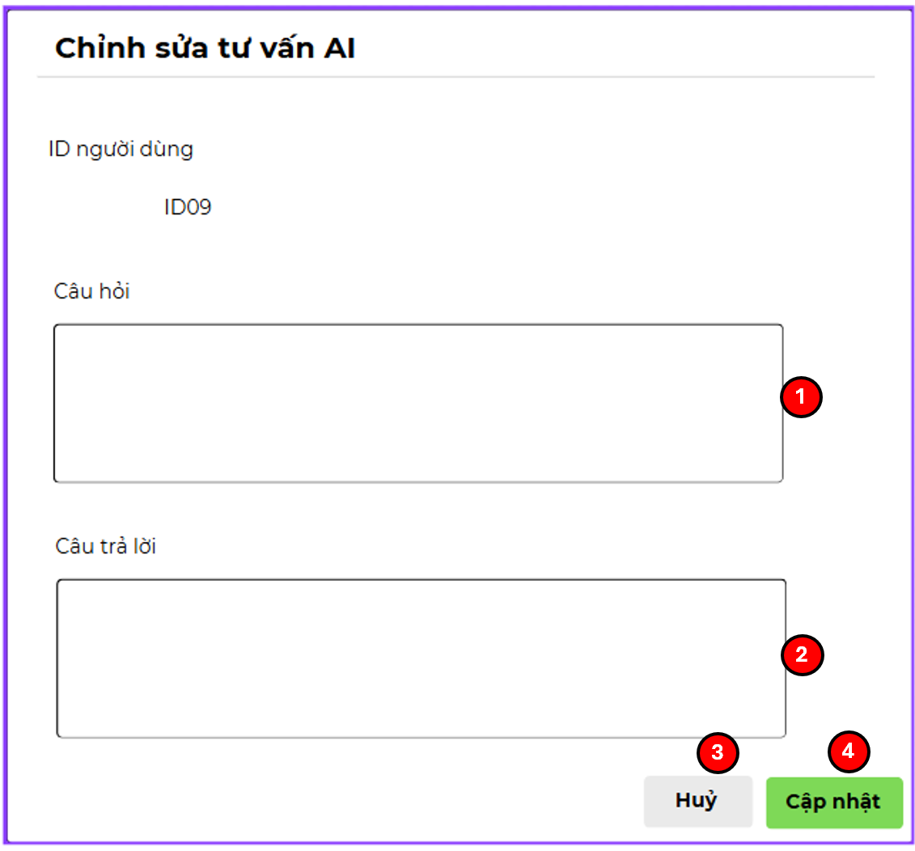

### Đặc tả chi tiết

|  |  |  |  |  |  |
| --- | --- | --- | --- | --- | --- |
| **Màn hình** | Chỉnh sửa tư vấn AI | | | | |
| **Mô tả** | Giao diện cho phép người dùng(admin) chỉnh sửa đoạn chat AI | | | | |
| **Truy cập** | Người dùng đăng nhập vào hệ thống chọn biểu tượng  > chọn “Quản trị hệ thống” > chọn “Tư vấn AI” > chọn biểu tượng | | | | |
| **Đối tượng** | Admin | | | | |
| **Nội dung** | | | | | |
| **Mục** | **Kiểu** | **Dữ liệu** | | **Mô tả** | |
| 1 | Textbox |  | | Nơi nhập câu trả lời | |
| 2 | Textbox |  | | Nơi nhập câu hỏi | |
| 3 | Button |  | | Ấn để huỷ thao tác và đóng cửa sổ chỉnh sửa | |
| 4 | Button |  | | Ấn để cập nhật đoạn chat AI | |
| **Hoạt động** | | | | | |
| **Tên** | **Mô tả** | | **Thành công** | | **Thất bại** |
| Nhập thông tin hợp lệ | Nhập dữ liệu vào các trường câu hỏi, câu trả lời | | Hệ thống ghi nhận và hiển thị dữ liệu trường | | Hệ thống không hiển thị hoặc thông báo lỗi cú pháp trường |
| Huỷ thao tác | Ấn vào nút “Huỷ” | | Huỷ các thao tác và đóng cửa sổ chỉnh sửa đoạn chat | | Hệ thống không phản hồi |
| Chỉnh sửa đoạn chat | Ấn vào nút “Cập nhật” | | Hệ thống lưu và hiển thị đoạn chat mới trong danh sách | | Hệ thống không phản hồi |

## Giao diện Quản lí tin nhắn

### Bảng mẫu

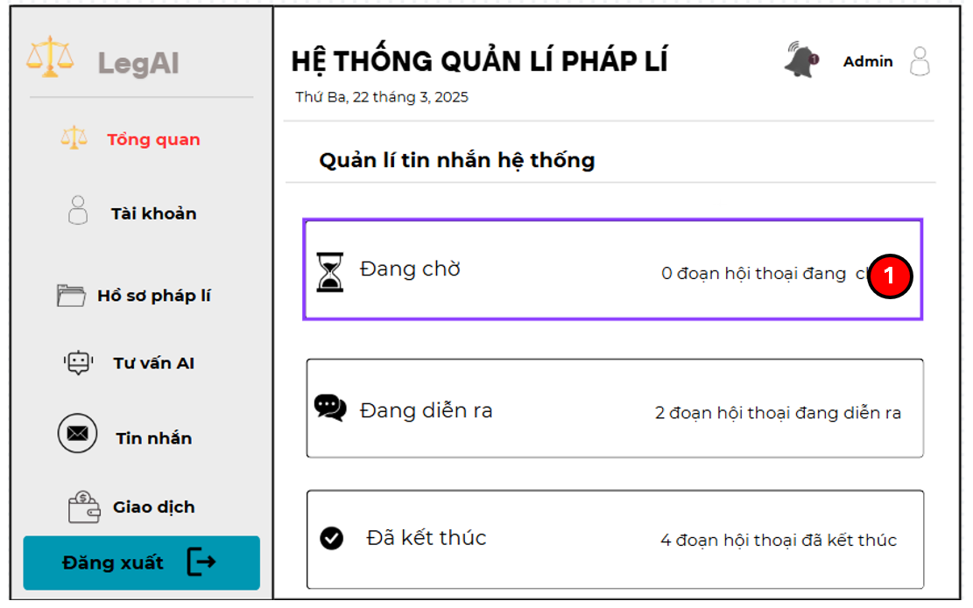

### Đặc tả chi tiết

|  |  |  |  |  |  |
| --- | --- | --- | --- | --- | --- |
| **Màn hình** | Quản lí tin nhắn hệ thống | | | | |
| **Mô tả** | Giao diện cung cấp cho người dùng(admin) tổng quan hoạt động tin nhắn của người dùng hệ thống | | | | |
| **Truy cập** | Người dùng đăng nhập vào hệ thống chọn biểu tượng  > chọn “Quản trị hệ thống” > chọn “Tin nhắn” | | | | |
| **Đối tượng** | Admin | | | | |
| **Nội dung** | | | | | |
| **Mục** | **Kiểu** | **Dữ liệu** | | **Mô tả** | |
| 1 | Button |  | | Ấn để xem chi tiết | |
| **Hoạt động** | | | | | |
| **Tên** | **Mô tả** | | **Thành công** | | **Thất bại** |
| Xem chi tiết | Ấn vào biểu tượng “Đang chờ”, “Đang diễn ra”, “Đã kết thúc” | | Hệ thống ghi nhận và hiển thị danh sách chi tiết của từng tác vụ đã chọn | | Hệ thống không hiển thị hoặc thông báo lỗi cú pháp |

## Giao diện Quản lí giao dịch

### Bảng mẫu

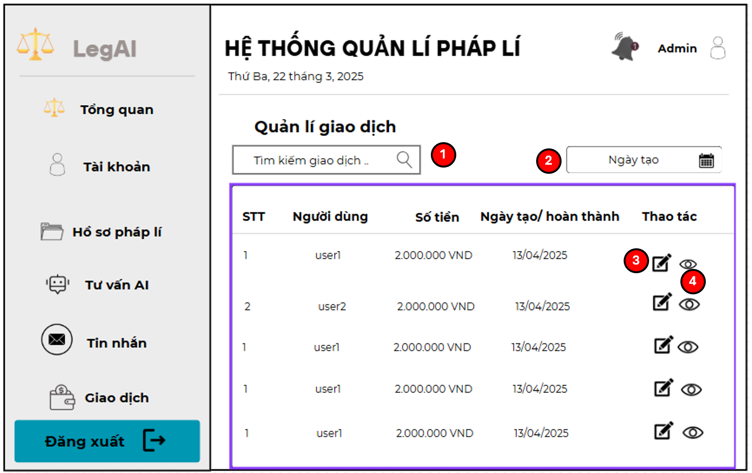

### Đặc tả chi tiết

|  |  |  |  |  |  |
| --- | --- | --- | --- | --- | --- |
| **Màn hình** | Quản lí giao dịch | | | | |
| **Mô tả** | Giao diện cung cấp cho người dùng(admin) danh sách thông tin giao dịch trong hệ thống và cho phép người dùng tìm kiếm và cập nhật | | | | |
| **Truy cập** | Người dùng đăng nhập vào hệ thống chọn biểu tượng  > chọn “Quản trị hệ thống” > chọn “Giao dịch” | | | | |
| **Đối tượng** | Admin | | | | |
| **Nội dung** | | | | | |
| **Mục** | **Kiểu** | **Dữ liệu** | | **Mô tả** | |
| 1 | Textbox |  | | Nơi nhập thông tin tìm kiếm giao dịch | |
| 2 | Date range picker |  | | Nơi chọn ngày giao dịch | |
| 3 | Button |  | | Ấn để xem chi tiết giao dịch | |
| 4 | Button |  | | Ấn để cập nhật giao dịch | |
| **Hoạt động** | | | | | |
| **Tên** | **Mô tả** | | **Thành công** | | **Thất bại** |
| Tìm kiếm giao dịch | Nhập dữ liệu vào ô tìm kiếm | | Hệ thống ghi nhận và hiển thị dữ liệu trường | | Hệ thống không hiển thị hoặc thông báo lỗi cú pháp trường |
| Xem chi tiết giao dịch | Ấn vào biểu tượng “con mắt” | | Hệ thống hiển thị cửa sổ chi tiết của đơn giao dịch đã chọn | | Hệ thống không hiển thị |
| Cập nhật giao dịch | Ấn vào biểu tượng | | Hệ thống hiển thị cửa sổ cập nhật giao dịch | | Hệ thống không hiển thị |

## Giao diện Cập nhật giao dịch

### Bảng mẫu

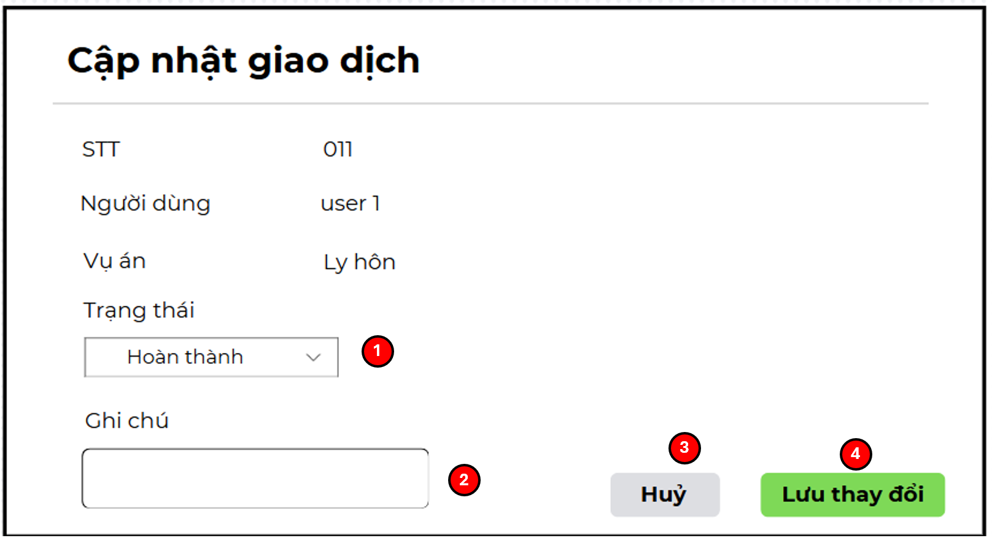

### Đặc tả chi tiết

|  |  |  |  |  |  |
| --- | --- | --- | --- | --- | --- |
| **Màn hình** | Cập nhật giao dịch | | | | |
| **Mô tả** | Giao diện cho phép người dùng(admin) cập nhật lại trạng thái của phiên giao dịch | | | | |
| **Truy cập** | Người dùng đăng nhập vào hệ thống chọn biểu tượng  > chọn “Quản trị hệ thống” > chọn “Giao dịch” > chọn biểu tượng | | | | |
| **Đối tượng** | Admin | | | | |
| **Nội dung** | | | | | |
| **Mục** | **Kiểu** | **Dữ liệu** | | **Mô tả** | |
| 1 | Dropdown |  | | Nơi chọn trạng thái | |
| 2 | Textbox |  | | Nơi nhập ghi chú giao dịch | |
| 3 | Button |  | | Ấn để huỷ thao tác cập nhật và đóng cửa sổ | |
| 4 | Button |  | | Ấn để cập nhật giao dịch | |
| **Hoạt động** | | | | | |
| **Tên** | **Mô tả** | | **Thành công** | | **Thất bại** |
| Cập nhật trạng thái | Chọn dữ liệu trong trường trạng thái | | Hệ thống ghi nhận và hiển thị dữ liệu trường | | Hệ thống không hiển thị hoặc thông báo lỗi cú pháp trường |
| Nhập ghi chú | Nhập dữ liệu vào trường ghi chú | | Hệ thống ghi nhận và hiển thị dữ liệu trường | | Hệ thống không hiển thị hoặc thông báo lỗi cú pháp trường |
| Huỷ cập nhật | Ấn vào nút “Huỷ” | | Huỷ thao tác cập nhật và đóng cửa sổ cập nhật | | Hệ thống không phản hồi |
| Cập nhật giao dịch | Ấn vào nút “Cập nhật” | | Hệ thống cập nhật giao dịch và hiển thị dưới danh sách | | Hệ thống không phản hồi |

## Giao diện Quản lí phí pháp lí

### Bảng mẫu

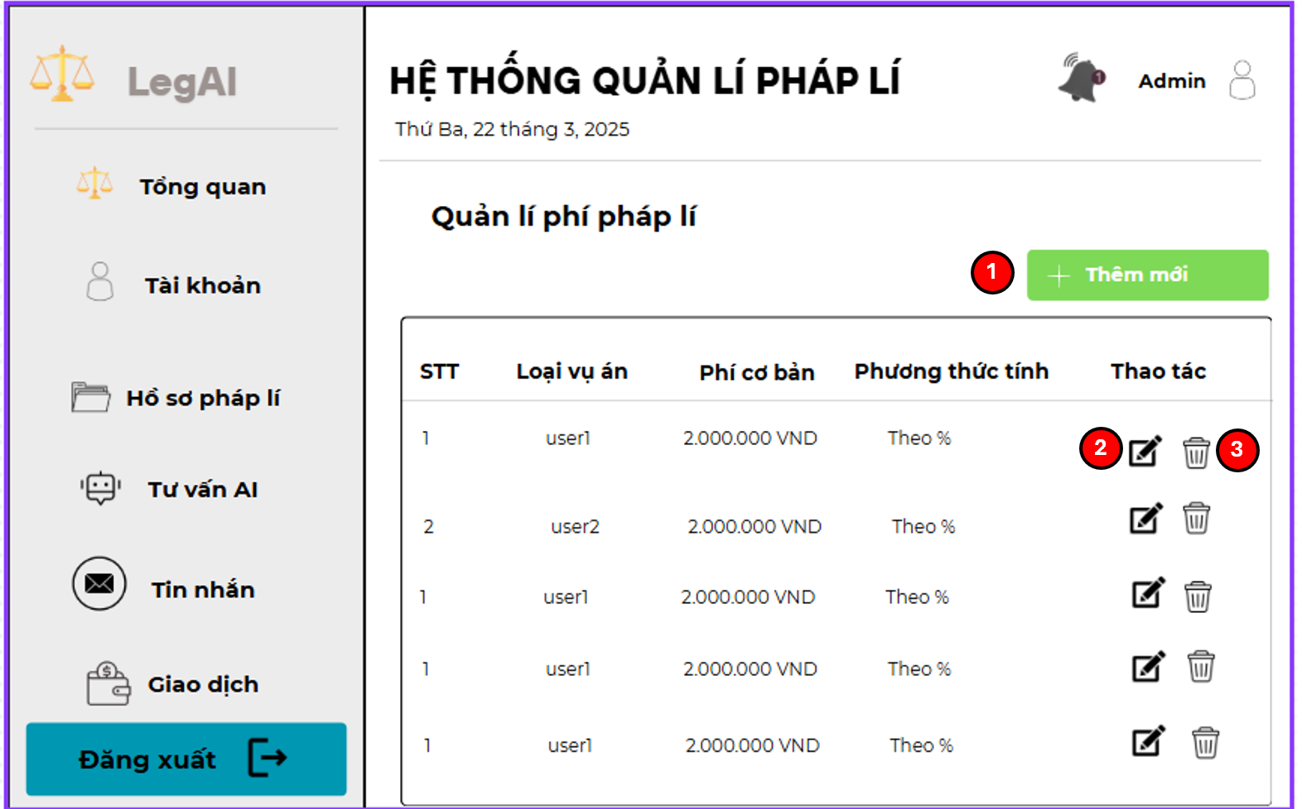

### Đặc tả chi tiết

|  |  |  |  |  |  |
| --- | --- | --- | --- | --- | --- |
| **Màn hình** | Quản lí phí pháp lí | | | | |
| **Mô tả** | Giao diện cung cấp cho người dùng(admin) thông tin các phí pháp lí cho phép người dùng thêm mới, cập nhật hoặc xoá loại phí | | | | |
| **Truy cập** | Người dùng đăng nhập vào hệ thống chọn biểu tượng  > chọn “Quản trị hệ thống” > chọn “Phí pháp lí” | | | | |
| **Đối tượng** | Admin | | | | |
| **Nội dung** | | | | | |
| **Mục** | **Kiểu** | **Dữ liệu** | | **Mô tả** | |
| 1 | Button |  | | Ấn để mở giao diện thêm mới phí pháp lí | |
| 2 | Button |  | | Ấn để cập nhật phí pháp lí | |
| 3 | Button |  | | Ấn để xoá phí pháp lí | |
| **Hoạt động** | | | | | |
| **Tên** | **Mô tả** | | **Thành công** | | **Thất bại** |
| Thêm mới phí pháp lí | Ấn vào nút “Thêm mới” | | Hệ thống chuyển sang giao diện thêm mới phí pháp lí | | Hệ thống không chuyển trang |
| Cập nhật phí pháp lí | Ấn vào biểu tượng | | Hệ thống chuyển sang giao diện cập nhật phí pháp lí | | Hệ thống không chuyển trang |
| Xoá phí pháp lí | Ấn vào biểu tượng | | Hệ thống hiển thị giao diện xem chi tiết | | Hệ thống không phản hồi |

## Giao diện Thêm mới phí pháp lí

### Bảng mẫu

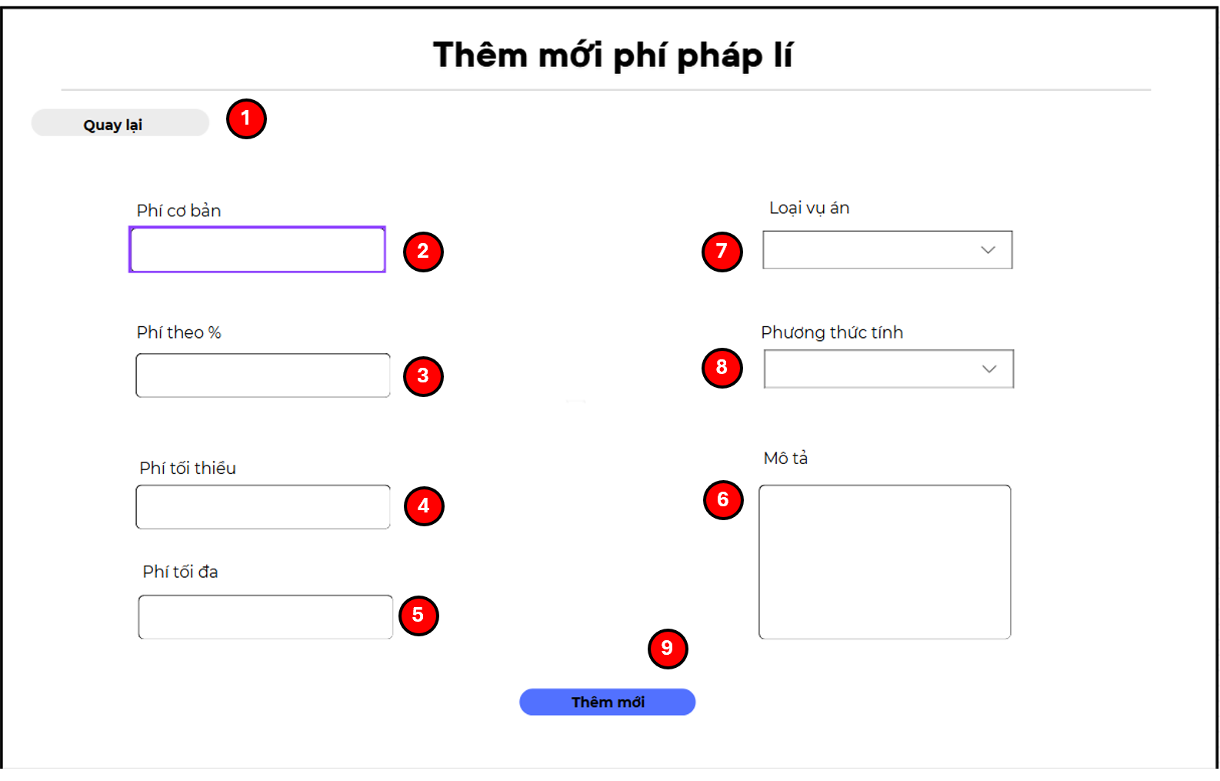

### Đặc tả chi tiết

|  |  |  |  |  |  |
| --- | --- | --- | --- | --- | --- |
| **Màn hình** | Thêm mới phí pháp lí | | | | |
| **Mô tả** | Giao diện cho phép người dùng (admin) thêm mới phí pháp lí cho hệ thống | | | | |
| **Truy cập** | Người dùng đăng nhập vào hệ thống chọn biểu tượng  > chọn “Quản trị hệ thống” > chọn “Phí pháp lí”> chọn ”Thêm mới” | | | | |
| **Đối tượng** | Admin | | | | |
| **Nội dung** | | | | | |
| **Mục** | **Kiểu** | **Dữ liệu** | | **Mô tả** | |
| 1 | Button |  | | Ấn để quay lại trang trước đó | |
| 2 | Textbox |  | | Nơi nhập phí cơ bản | |
| 3 | Textbox |  | | Nơi nhập phí theo % | |
| 4 | Textbox |  | | Nơi nhập phí tối thiểu | |
| 5 | Textbox |  | | Nơi nhập phí tối đa | |
| 6 | Textbox |  | | Nơi nhập mô tả | |
| 7 | Dropdown |  | | Nơi chọn loại vụ án | |
| 8 | Dropdown |  | | Nơi chọn phương thức tính | |
| 9 | Button |  | | Ấn để thêm mới | |
| **Hoạt động** | | | | | |
| **Tên** | **Mô tả** | | **Thành công** | | **Thất bại** |
| Nhập thông tin hợp lệ | Nhập và chọn dữ liệu vào các trường phí cơ bản, phí theo %, phí tối đa, phí tối thiểu, mô tả, loại vụ án, phương thức tính | | Hệ thống ghi nhận và hiển thị dữ liệu trường | | Hệ thống không hiển thị hoặc thông báo lỗi cú pháp trường |
| Quay lại trang trước | Ấn vào nút “Quay lại” | | Hệ thống chuyển về trang trước đó | | Hệ thống không chuyển trang |
| Thêm mới phí pháp lí | Ấn vào nút “Thêm mới” | | Hệ thống cập nhật danh sách phí pháp lí mới | | Hệ thống không phản hồi |

## Giao diện Chỉnh sửa phí pháp lí

### Bảng mẫu

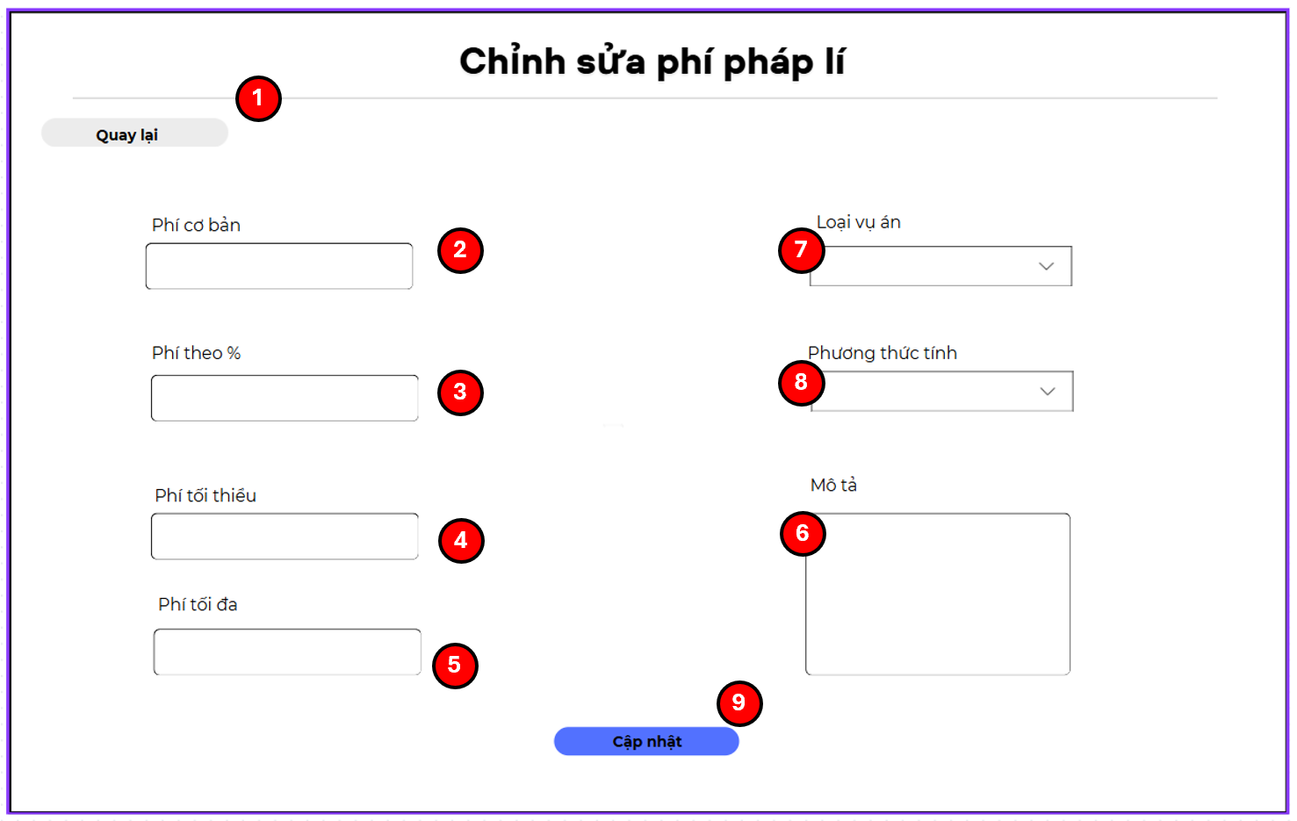

### Đặc tả chi tiết

|  |  |  |  |  |  |
| --- | --- | --- | --- | --- | --- |
| **Màn hình** | Chỉnh sửa phí pháp lí | | | | |
| **Mô tả** | Giao diện cho phép người dùng (admin) chỉnh sửa phí pháp lí cho hệ thống | | | | |
| **Truy cập** | Người dùng đăng nhập vào hệ thống chọn biểu tượng  > chọn “Quản trị hệ thống” > chọn “Phí pháp lí”> chọn biểu tượng | | | | |
| **Đối tượng** | Admin | | | | |
| **Nội dung** | | | | | |
| **Mục** | **Kiểu** | **Dữ liệu** | | **Mô tả** | |
| 1 | Button |  | | Ấn để quay lại trang trước đó | |
| 2 | Textbox |  | | Nơi nhập phí cơ bản | |
| 3 | Textbox |  | | Nơi nhập phí theo % | |
| 4 | Textbox |  | | Nơi nhập phí tối thiểu | |
| 5 | Textbox |  | | Nơi nhập phí tối đa | |
| 6 | Textbox |  | | Nơi nhập mô tả | |
| 7 | Dropdown |  | | Nơi chọn loại vụ án | |
| 8 | Dropdown |  | | Nơi chọn phương thức tính | |
| 9 | Button |  | | Ấn để xác nhận chỉnh sửa | |
| **Hoạt động** | | | | | |
| **Tên** | **Mô tả** | | **Thành công** | | **Thất bại** |
| Nhập thông tin hợp lệ | Nhập và chọn dữ liệu vào các trường phí cơ bản, phí theo %, phí tối đa, phí tối thiểu, mô tả, loại vụ án, phương thức tính | | Hệ thống ghi nhận và hiển thị dữ liệu trường | | Hệ thống không hiển thị hoặc thông báo lỗi cú pháp trường |
| Quay lại trang trước | Ấn vào nút “Quay lại” | | Hệ thống chuyển về trang trước đó | | Hệ thống không chuyển trang |
| Chỉnh sửa phí pháp lí | Ấn vào nút “Cập nhật” | | Hệ thống cập nhật danh sách phí pháp lí mới | | Hệ thống không phản hồi |

## Giao diện Thống kê & báo cáo

### Bảng mẫu

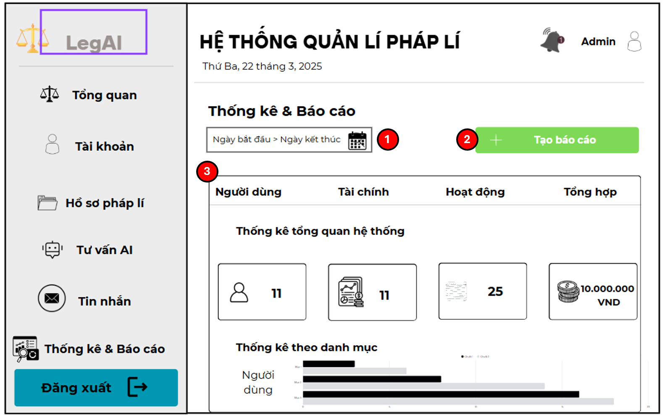

### Đặc tả chi tiết

|  |  |  |  |  |  |
| --- | --- | --- | --- | --- | --- |
| **Màn hình** | Thống kê & báo cáo | | | | |
| **Mô tả** | Giao diện cung cấp cho người dùng(admin) tổng quan thống kê & báo cáo các hoạt động của hệ thống về người dùng, tài chình, tổng hợp, hoạt động | | | | |
| **Truy cập** | Người dùng đăng nhập vào hệ thống chọn biểu tượng  > chọn “Quản trị hệ thống” > chọn “Thống kê & Báo cáo” | | | | |
| **Đối tượng** | Admin | | | | |
| **Nội dung** | | | | | |
| **Mục** | **Kiểu** | **Dữ liệu** | | **Mô tả** | |
| 1 | Date range picker |  | | Nơi chọn ngày hiển thị | |
| 2 | Button |  | | Ấn để xem chi tiết | |
| 3 | List |  | | Hiển thị thống kê theo danh mục | |
| **Hoạt động** | | | | | |
| **Tên** | **Mô tả** | | **Thành công** | | **Thất bại** |
| Xem chi tiết | Ấn vào biểu tượng “Người dùng”, “Tài chình”, “Hoạt động”, “Tổng hợp” | | Hệ thống ghi nhận và hiển thị danh sách chi tiết của từng tác vụ đã chọn | | Hệ thống không hiển thị hoặc thông báo lỗi cú pháp |
| Chọn ngày thống kê | Chọn dữ liệu trong trường ngày tháng năm | | Hệ thống hiển thị danh sách thống kê | | Hệ thống không hiển thị |

## Giao diện Tạo báo cáo

### Bảng mẫu

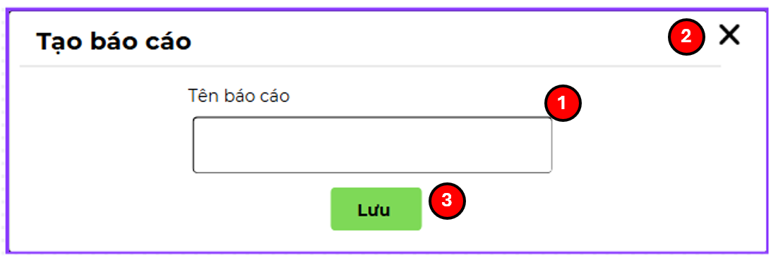

### Đặc tả chi tiết

|  |  |  |  |  |  |
| --- | --- | --- | --- | --- | --- |
| **Màn hình** | Tạo báo cáo | | | | |
| **Mô tả** | Giao diện cho phép người dùng tạo báo cáo của từng mục như : người dùng, tài chính, hoạt động, tổng hợp | | | | |
| **Truy cập** | Người dùng đăng nhập vào hệ thống chọn biểu tượng  > chọn “Quản trị hệ thống” > chọn “Thống kê & Báo cáo” > chọn “Tạo báo cáo” để mở giao diện này | | | | |
| **Đối tượng** | Admin | | | | |
| **Nội dung** | | | | | |
| **Mục** | **Kiểu** | **Dữ liệu** | | **Mô tả** | |
| 1 | Textbox |  | | Nơi nhập tên báo cáo | |
| 2 | Button |  | | Ấn để đóng cửa sổ tạo báo cáo | |
| 3 | Button |  | | Ấn để tạo báo cáo | |
| **Hoạt động** | | | | | |
| **Tên** | **Mô tả** | | **Thành công** | | **Thất bại** |
| Nhập tên báo cáo | Nhập dữ liệu vào ô tên báo cáo | | Hệ thống ghi nhận và hiển thị dữ liệu trường | | Hệ thống không hiển thị hoặc thông báo lỗi cú pháp trường |
| Đóng cửa sổ tạo báo cáo | Ấn chọn biểu tượng dấu “X” | | Huỷ thao tác và đóng cửa sổ tạo báo cáo | | Hệ thống không phản hồi |
| Tạo báo cáo | Ấn vào nút “Lưu” | | Hệ thống lưu và tạo mới báo cáo trong danh sách | | Hệ thống không phản hồi |

## Giao diện Chi tiết vụ án pháp lí

### Bảng mẫu

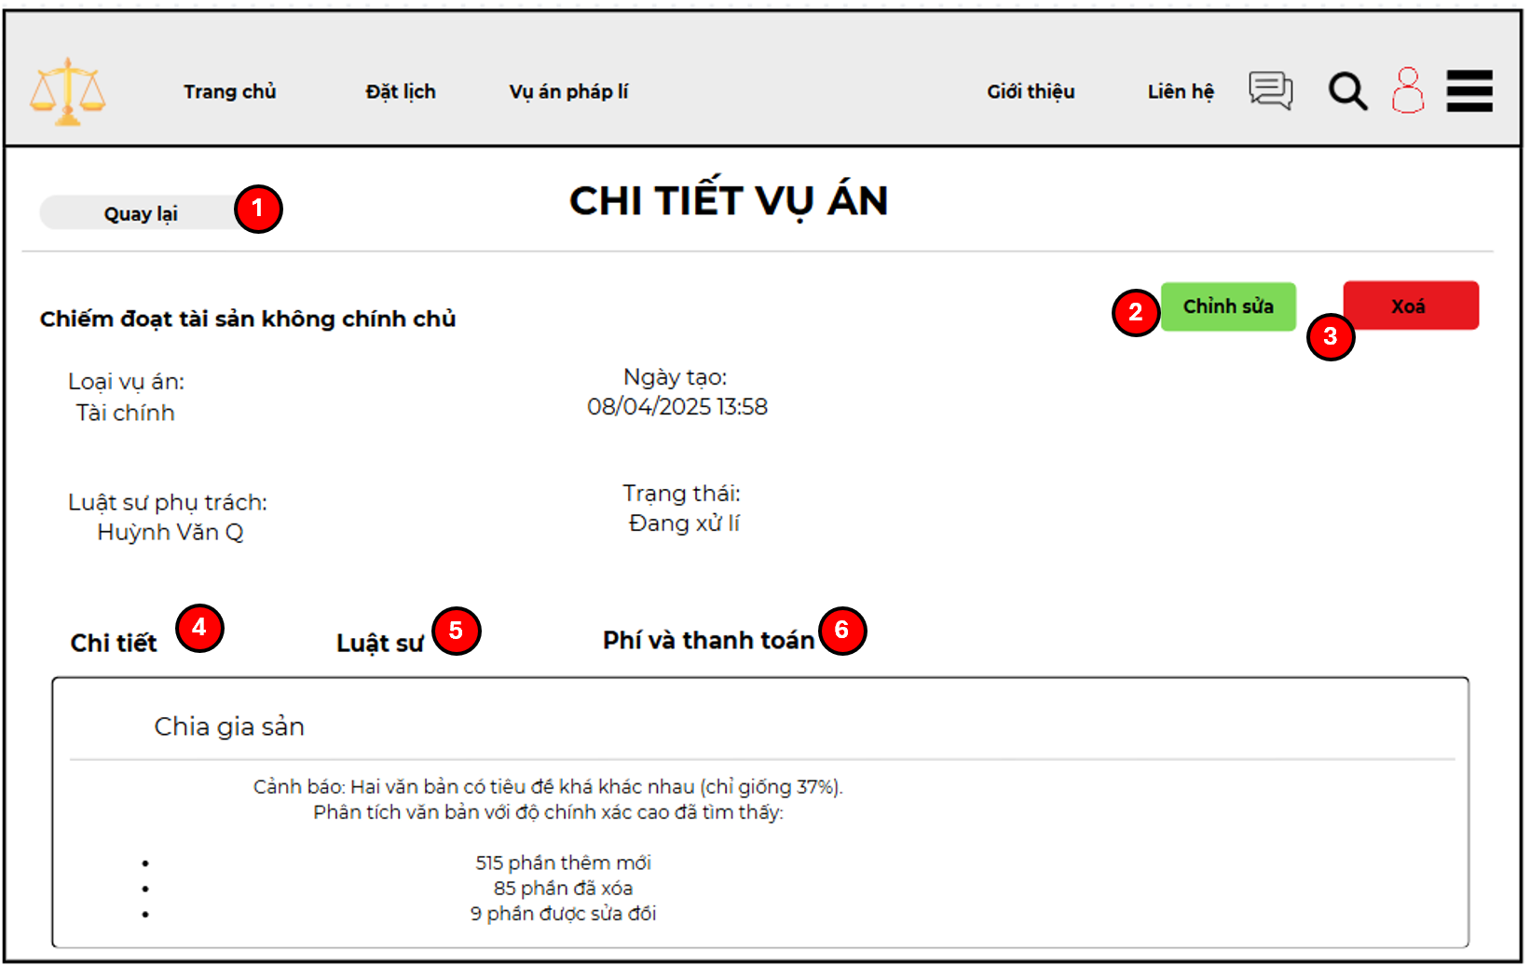

### Đặc tả chi tiết

|  |  |  |  |  |  |
| --- | --- | --- | --- | --- | --- |
| **Màn hình** | Chi tiết vụ án pháp lí | | | | |
| **Mô tả** | Giao diện cung cấp cho người dùng thông tin chi tiết vụ án và cho phép người dùng chỉnh sửa, xoá vụ án | | | | |
| **Truy cập** | Người dùng đăng nhập vào hệ thống chọn “Vụ án pháp lí” > chọn biểu tượng “con mắt” | | | | |
| **Đối tượng** | Khách hàng, Luật sư | | | | |
| **Nội dung** | | | | | |
| **Mục** | **Kiểu** | **Dữ liệu** | | **Mô tả** | |
| 1 | Button |  | | Ấn để quay lại trang trước đó | |
| 2 | Button |  | | Ấn để chuyển trang chỉnh sửa vụ án | |
| 3 | Button |  | | Ấn để xoá vụ án | |
| 4 | Linkable |  | | Ấn để mở giao diện chi tiết vụ án | |
| 5 | Linkable |  | | Ấn để mở giao diện luật sư | |
| 6 | Linkable |  | | Ấn để mở giao diện phí và thanh toán | |
| **Hoạt động** | | | | | |
| **Tên** | **Mô tả** | | **Thành công** | | **Thất bại** |
| Quay lại trang trước | Ấn vào nút “Quay lại” | | Hệ thống chuyển về trang trước đó | | Hệ thống không chuyển trang |
| Chỉnh sửa vụ án | Ấn vào nút “Chỉnh sửa” | | Hệ thống chuyển sang giao diện chỉnh sửa | | Hệ thống không chuyển trang |
| Xoá vụ án | Ấn vào nút “Xoá” | | Hệ thống xoá vụ án khỏi kho lưu trữ vụ án và cập nhật lại danh sách | | Hệ thống không phản hồi |

## Giao diện Tính toán chi phí pháp lí

### Bảng mẫu

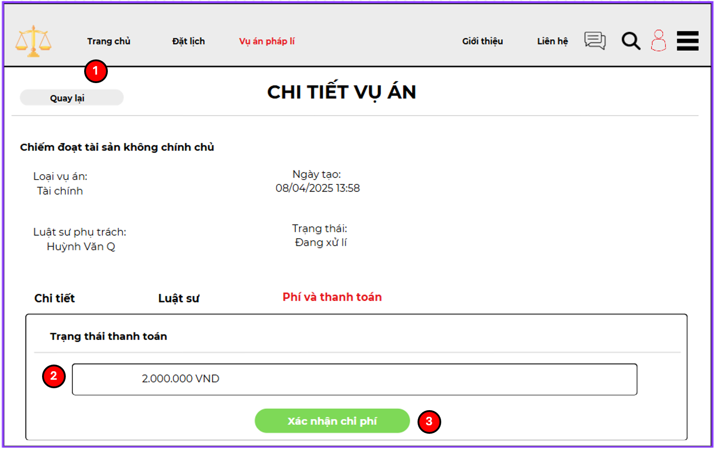

### Đặc tả chi tiết

|  |  |  |  |  |  |
| --- | --- | --- | --- | --- | --- |
| **Màn hình** | Tính toán chi phí pháp lí | | | | |
| **Mô tả** | Giao diện cho phép người dùng (luật sư) cập nhât chi phí cho khách hàng mà mình tư vấn | | | | |
| **Truy cập** | Người dùng(luật sư) chọn "Vụ án pháp lí" > "Vụ án " > "Phí và thành toán" để mở giao diện này. | | | | |
| **Đối tượng** | Luật sư | | | | |
| **Nội dung** | | | | | |
| **Mục** | **Kiểu** | **Dữ liệu** | | **Mô tả** | |
| 1 | Button |  | | Ấn để quay lại trang trước | |
| 2 | Textbox |  | | Nhập chi phí cần cập nhật cho người dùng | |
| 3 | Button |  | | Ấn để xác nhận chi phí | |
| **Hoạt động** | | | | | |
| **Tên** | **Mô tả** | | **Thành công** | | **Thất bại** |
| Quay lại trang trước | Ấn vào nút ”Quay lại” | | Hệ thống chuyển về trang trước đó | | Hệ thống không chuyển trang |
| Tính toán chi phí | Nhập chi phí vào ô chi phí | | Hệ thống hiển thị dữ liệu chi phí trong ô chi phí | | Hệ thống không hiển thị |
| Xác nhận chi phí | Ấn vào nút “Xác nhận chi phí” | | Hệ thống lưu chi phí vào hệ thống và hiển thị | | Hệ thống không phản hồi |

## Giao diện Thanh toán dịch vụ

### Bảng mẫu

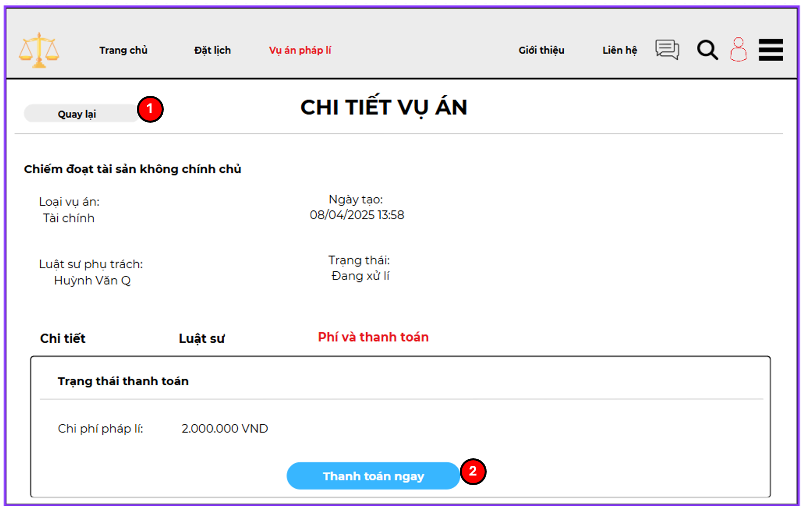

### Đặc tả chi tiết

|  |  |  |  |  |
| --- | --- | --- | --- | --- |
| **Màn hình** | Thanh toán dịch vụ | | | |
| **Mô tả** | Giao diện hiển thị trang thanh toán vụ án của người dùng | | | |
| **Truy cập** | Người dùng chọn "Vụ án pháp lí" > "Vụ án " > "Phí và thành toán" để mở giao diện này. | | | |
| **Đối tượng** | Khách hàng | | | |
| **Nội dung** | | | | |
| **Mục** | **Kiểu** | **Dữ liệu** | **Mô tả** | |
| 1 | Button |  | Ấn để quay lại trang trước | |
| 2 | Button |  | Ấn để chuyển trang thanh toán | |
| **Hoạt động** | | | | |
| **Tên** | **Mô tả** | | **Thành công** | **Thất bại** | |
| Quay lại trang trước | Ấn vào nút ”Quay lại” | | Hệ thống chuyển về trang trước đó | Hệ thống không chuyển trang | |
| Thanh toán | Ấn vào nút “ Thanh toán ngay” | | Hệ thống hiển thị cửa sổ ngân hàng luật sư để thanh toán | Hệ thống không hiển thị | |

## Giao diện Tổng quan luật sư

### Bảng mẫu

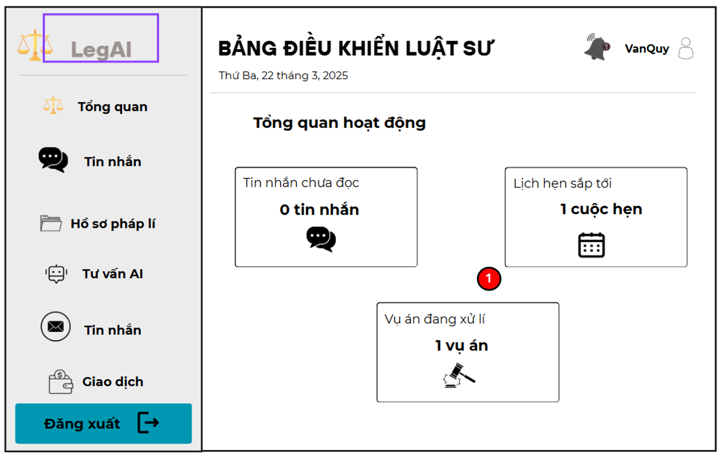

### Đặc tả chi tiết

|  |  |  |  |  |  |
| --- | --- | --- | --- | --- | --- |
| **Màn hình** | Tổng quan luật sư | | | | |
| **Mô tả** | Giao diện cung cấp cho người dùng tổng quan hoạt động của người dùng trong hệ thống | | | | |
| **Truy cập** | Người dùng đăng nhập vào hệ thống chọn biểu tượng  > chọn “Bảng điều khiển luật sư ” | | | | |
| **Đối tượng** | Luật sư | | | | |
| **Nội dung** | | | | | |
| **Mục** | **Kiểu** | **Dữ liệu** | | **Mô tả** | |
| 1 | Button |  | | Ấn để xem chi tiết | |
| **Hoạt động** | | | | | |
| **Tên** | **Mô tả** | | **Thành công** | | **Thất bại** |
| Xem chi tiết | Ấn vào biểu tượng “Tin nhắn”, “Cuộc hẹn”, “Vụ án” | | Hệ thống ghi nhận và hiển thị danh sách chi tiết của từng tác vụ đã chọn | | Hệ thống không hiển thị hoặc thông báo lỗi cú pháp |

## Giao diện Quản lí tin nhắn luật sư

### Bảng mẫu

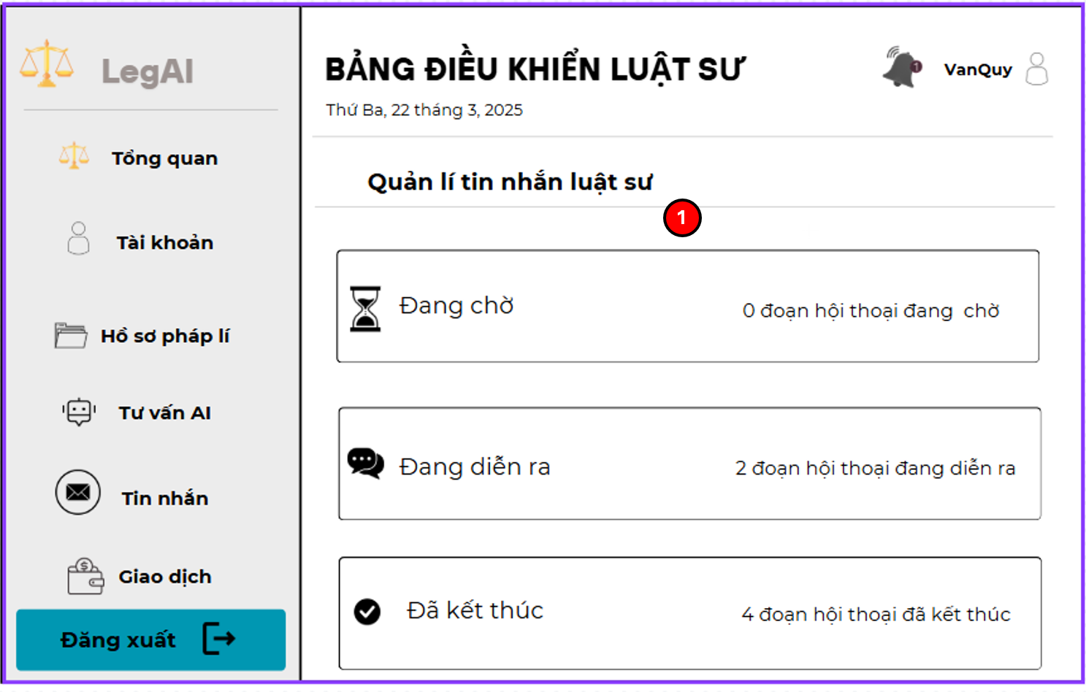

### Đặc tả chi tiết

|  |  |  |  |  |  |
| --- | --- | --- | --- | --- | --- |
| **Màn hình** | Quản lí tin nhắn luật sư | | | | |
| **Mô tả** | Giao diện cung cấp cho người dùng tổng quan hoạt động tin nhắn của người dùng trong hệ thống | | | | |
| **Truy cập** | Người dùng đăng nhập vào hệ thống chọn biểu tượng  > chọn “Bảng điều khiển luật sư” > chọn “Tin nhắn” | | | | |
| **Đối tượng** | Luật sư | | | | |
| **Nội dung** | | | | | |
| **Mục** | **Kiểu** | **Dữ liệu** | | **Mô tả** | |
| 1 | Button |  | | Ấn để xem chi tiết | |
| **Hoạt động** | | | | | |
| **Tên** | **Mô tả** | | **Thành công** | | **Thất bại** |
| Xem chi tiết | Ấn vào biểu tượng “Đang chờ”, “Đang diễn ra”, “Đã kết thúc” | | Hệ thống ghi nhận và hiển thị danh sách chi tiết của từng tác vụ đã chọn | | Hệ thống không hiển thị hoặc thông báo lỗi cú pháp |

## Giao diện Quản lí vụ án luật sư

### Bảng mẫu

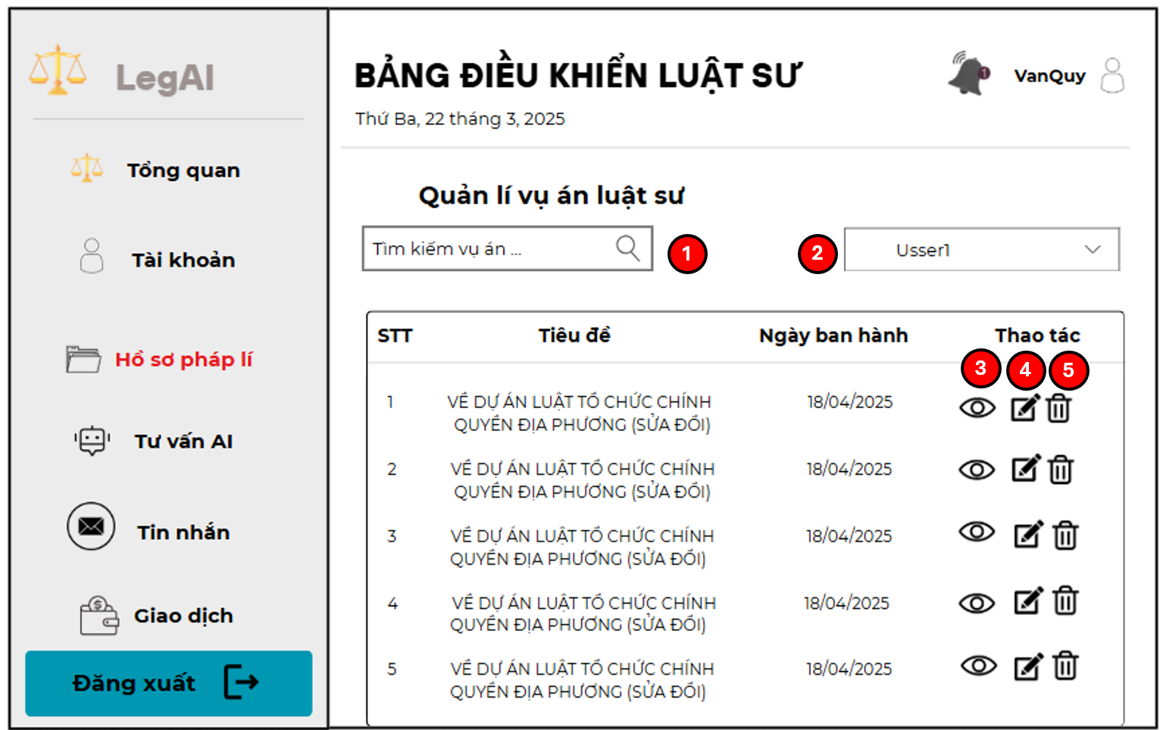

### Đặc tả chi tiết

|  |  |  |  |  |  |
| --- | --- | --- | --- | --- | --- |
| **Màn hình** | Quản lí vụ án luật sư | | | | |
| **Mô tả** | Giao diện cung cấp cho người dùng thông tin tổng quát vụ án của người dùng cho phép người dùng tìm kiếm, cập nhật và xoá vụ án | | | | |
| **Truy cập** | Người dùng đăng nhập vào hệ thống chọn biểu tượng  > chọn “Bảng điều khiển luật sư ” > chọn “Vụ án” | | | | |
| **Đối tượng** | Luật sư | | | | |
| **Nội dung** | | | | | |
| **Mục** | **Kiểu** | **Dữ liệu** | | **Mô tả** | |
| 1 | Textbox |  | | Nơi nhập thông tin tìm kiếm vụ án | |
| 2 | Dropdown |  | | Nơi chọn người dùng(khách hàng) của vụ án | |
| 3 | Button |  | | Ấn để xem chi tiết vụ án | |
| 4 | Button |  | | Ấn để cập nhât vụ án | |
| 5 | Button |  | | Ấn để xoá vụ án | |
| **Hoạt động** | | | | | |
| **Tên** | **Mô tả** | | **Thành công** | | **Thất bại** |
| Tìm kiếm người dùng | Nhập dữ liệu vào trường tìm kiếm hoặc chọn dữ liệu trong trường người dùng | | Hệ thống ghi nhận và hiển thị dữ liệu trường | | Hệ thống không hiển thị hoặc thông báo lỗi cú pháp trường |
| Xem chi tiết | Ấn vào biểu tượng “con mắt” | | Hiển thị giao diện chi tiết vụ án | | Hệ thống không hiển thị |
| Cập nhật vụ án | Ấn vào biểu tượng | | Hiển thị giao diện cập nhật vụ án | | Hệ thống không hiển thị |
| Xoá vụ án | Ấn vào biểu tượng | | Hệ thống xoá vụ án khỏi kho lưu trữ và cập nhật danh sách | | Hệ thống không phản hồi |

## Giao diện Cập nhật trạng thái vụ án luật sư

### Bảng mẫu

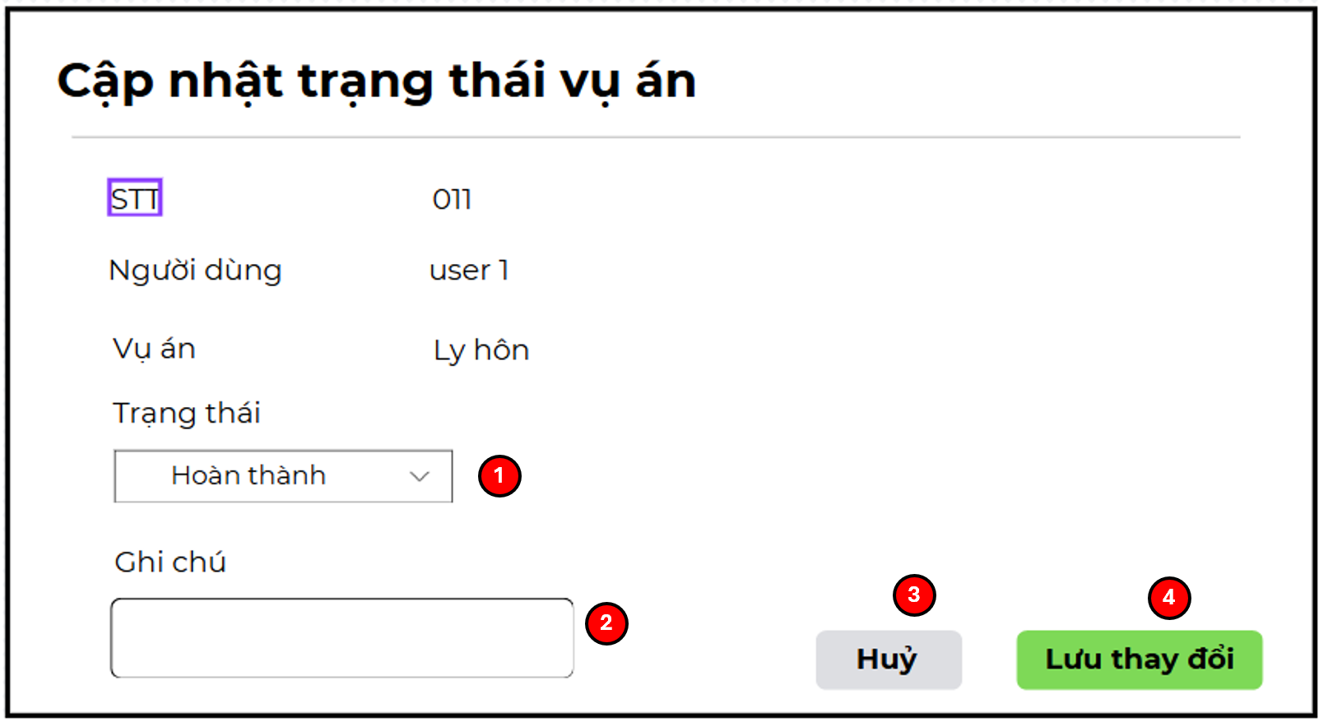

### Đặc tả chi tiết

|  |  |  |  |  |  |
| --- | --- | --- | --- | --- | --- |
| **Màn hình** | Cập nhật trạng thái vụ án | | | | |
| **Mô tả** | Giao diện cho phép luật sư cập nhật trạng thái vủa vụ án | | | | |
| **Truy cập** | Người dùng đăng nhập vào hệ thống chọn biểu tượng  > chọn “Bảng điều khiển luật sư ” > chọn “Vụ án” > chọn biểu tượng | | | | |
| **Đối tượng** | Luật sư | | | | |
| **Nội dung** | | | | | |
| **Mục** | **Kiểu** | **Dữ liệu** | | **Mô tả** | |
| 1 | Button |  | | Ấn để huỷ thao tác và đóng cửa sổ giao diện cập nhật | |
| 2 | Dropdown |  | | Nơi chọn trạng thái vụ án | |
| 3 | Textbox |  | | Nơi nhập ghi chú vụ án | |
| 4 | Button |  | | Ấn để lưu cập nhật thay đổi vụ án | |
| **Hoạt động** | | | | | |
| **Tên** | **Mô tả** | | **Thành công** | | **Thất bại** |
| Chọn trạng thái vụ án | Chọn dữ liệu trong trường trạng thái | | Hệ thống ghi nhận và hiển thị dữ liệu trường | | Hệ thống không hiển thị hoặc thông báo lỗi cú pháp trường |
| Nhập ghi chú vụ án | Nhập dữ liệu vào trường ghi chú | | Hệ thống ghi nhận và hiển thị dữ liệu trường | | Hệ thống không hiển thị hoặc thông báo lỗi cú pháp trường |
| Huỷ thao tác | Ấn vào nút “Huỷ” | | Huỷ thao tác cập nhật và đóng cửa sổ cập nhật vụ án | | Hệ thống không phản hồi |
| Cập nhật vụ án | Ấn vào nút “Lưu thay đổi” | | Hệ thống lưu cập nhật và hiển thị bản cập nhật mới dưới danh sách | | Hệ thống không phản hồi |

## Giao diện Quản lí lịch hẹn của luật sư

### Bảng mẫu

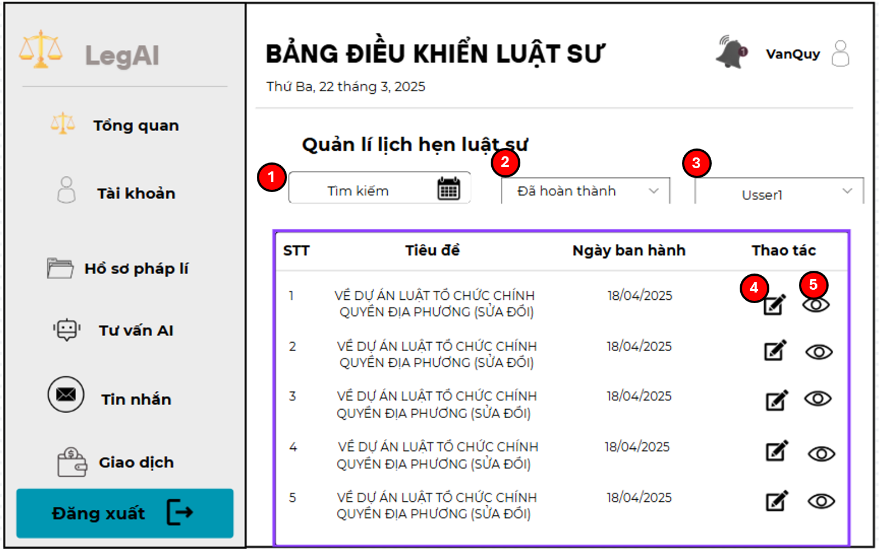

### Đặc tả chi tiết

|  |  |  |  |  |  |
| --- | --- | --- | --- | --- | --- |
| **Màn hình** | Quản lí lịch hẹn luật sư | | | | |
| **Mô tả** | Giao diện cung cấp cho người dùng thông tin lịch hẹn và cho phép người dùng tìm kiếm, cập nhật, xem chi tiết lịch hẹn | | | | |
| **Truy cập** | Người dùng đăng nhập vào hệ thống chọn biểu tượng  > chọn “Bảng điều khiển luật sư ” > chọn “Lịch hẹn” | | | | |
| **Đối tượng** | Luật sư | | | | |
| **Nội dung** | | | | | |
| **Mục** | **Kiểu** | **Dữ liệu** | | **Mô tả** | |
| 1 | Date range picker |  | | Nơi chọn thời gian thiết lập cuộc hẹn | |
| 2 | Dropdown |  | | Nơi chọn người dùng(khách hàng) của cuộc hẹn | |
| 3 | Dropdown |  | | Nơi chọn trạng thái cuộc hẹn | |
| 4 | Button |  | | Ấn để cập nhật trạng thái cuộc hẹn | |
| 5 | Button |  | | Ấn để xem chi tiết cuộc hẹn | |
| **Hoạt động** | | | | | |
| **Tên** | **Mô tả** | | **Thành công** | | **Thất bại** |
| Tìm kiếm cuộc hẹn | Chọn dữ liệu trong trường ngày tháng, người dùng, trạng thái | | Hệ thống ghi nhận và hiển thị dữ liệu trường | | Hệ thống không hiển thị hoặc thông báo lỗi cú pháp trường |
| Xem chi tiết | Ấn vào biểu tượng “con mắt” | | Hiển thị giao diện chi tiết cuộc hẹn | | Hệ thống không hiển thị |
| Cập nhật cuộc hẹn | Ấn vào biểu tượng | | Hiển thị giao diện cập nhật cuộc hẹn | | Hệ thống không hiển thị |

## Giao diện Quản lí lịch trống luật sư

### Bảng mẫu

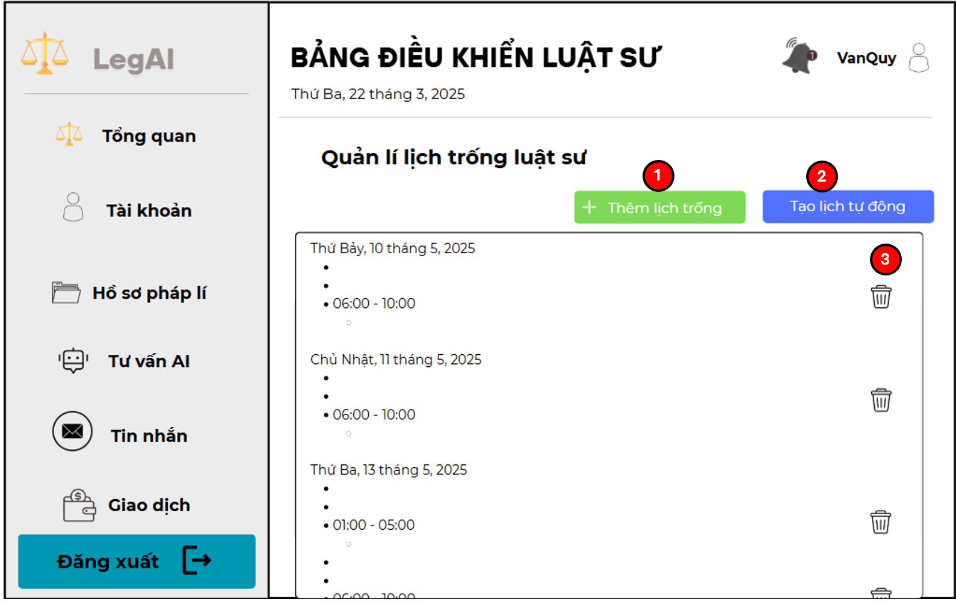

### Đặc tả chi tiết

|  |  |  |  |  |  |
| --- | --- | --- | --- | --- | --- |
| **Màn hình** | Quản lí lịch trống luật sư | | | | |
| **Mô tả** | Giao diện cho phép người dùng tự tạo lịch trống hoặc tạo tự động và thao tác xoá lịch trống của người dùng | | | | |
| **Truy cập** | Người dùng đăng nhập vào hệ thống chọn biểu tượng  > chọn “Bảng điều khiển luật sư ” > chọn “Quản lí lịch trống” | | | | |
| **Đối tượng** | Luật sư | | | | |
| **Nội dung** | | | | | |
| **Mục** | **Kiểu** | **Dữ liệu** | | **Mô tả** | |
| 1 | Button |  | | Ấn để mở giao diện thêm lịch trống | |
| 2 | Button |  | | Ấn để tạo lịch trống tự động | |
| 3 | Button |  | | Ấn để xoá lịch trống | |
| **Hoạt động** | | | | | |
| **Tên** | **Mô tả** | | **Thành công** | | **Thất bại** |
| Thêm lịch trống | Ấn vào nút “Thêm lịch trống” | | Hệ thống hiển thị giao diện thêm lịch trống | | Hệ thống không hiển thị |
| Tạo lịch trống tự động | Ấn vào nút “Tạo lịch trống tự động” | | Hệ thống tự động tạo lịch trống và cập nhật danh sách lịch trống | | Hệ thống không phản hồi |
| Xoá lịch trống | Ấn vào biểu tượng | | Hệ thống xoá lịch trống khỏi danh sách | | Hệ thống không phản hồi |

## Giao diện Thêm mới lịch trống luật sư

### Bảng mẫu

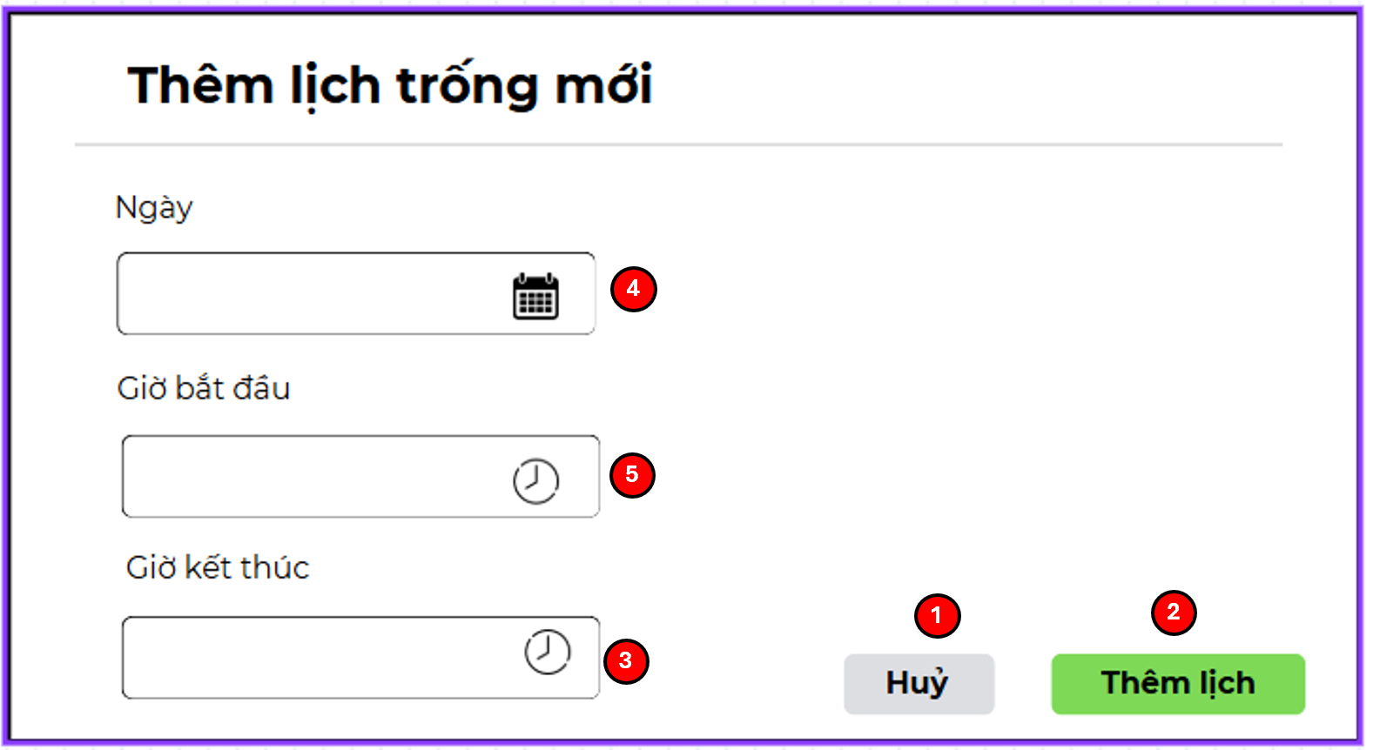

### Đặc tả chi tiết

|  |  |  |  |  |  |
| --- | --- | --- | --- | --- | --- |
| **Màn hình** | Thêm lịch trống mới | | | | |
| **Mô tả** | Giao diện cho phép người dùng thêm lịch trống mới | | | | |
| **Truy cập** | Người dùng đăng nhập vào hệ thống chọn biểu tượng  > chọn “Bảng điều khiển luật sư ” > chọn “Quản lí lịch trống” > chọn “Thêm lịch trống” để mở giao diện | | | | |
| **Đối tượng** | Luật sư | | | | |
| **Nội dung** | | | | | |
| **Mục** | **Kiểu** | **Dữ liệu** | | **Mô tả** | |
| 1 | Button |  | | Ấn để huỷ thao tác và đóng cửa sổ thêm mới lịch trống | |
| 2 | Button |  | | Ấn để thêm mới lịch trống | |
| 3 | Date range picker |  | | Nơ chọn ngày thiết lập lịch trống | |
| 4 | Timepicker |  | | Nơi chọn giờ bắt đầu | |
| 5 | Timepicker |  | | Nơi chọn giờ kết thúc | |
| **Hoạt động** | | | | | |
| **Tên** | **Mô tả** | | **Thành công** | | **Thất bại** |
| Chọn ngày/giờ | Chọn dữ liệu của các trường ngày/giờ | | Hệ thống ghi nhận và hiển thị danh sách chi tiết của từng tác vụ đã chọn | | Hệ thống không hiển thị hoặc thông báo lỗi cú pháp |
| Huỷ thao tác | Ấn vào nút “Huỷ” | | Huỷ thao tác và đóng cửa sổ thêm mới lịch | | Hệ thống không phản hồi |
| Thêm lịch trống | Ấn vào nút “Thêm lịch” | | Hệ thống thêm lịch trống vào danh sách | | Hệ thống không phản hồi |

## Giao diện Quản lí khách hàng của luật sư

### Bảng mẫu

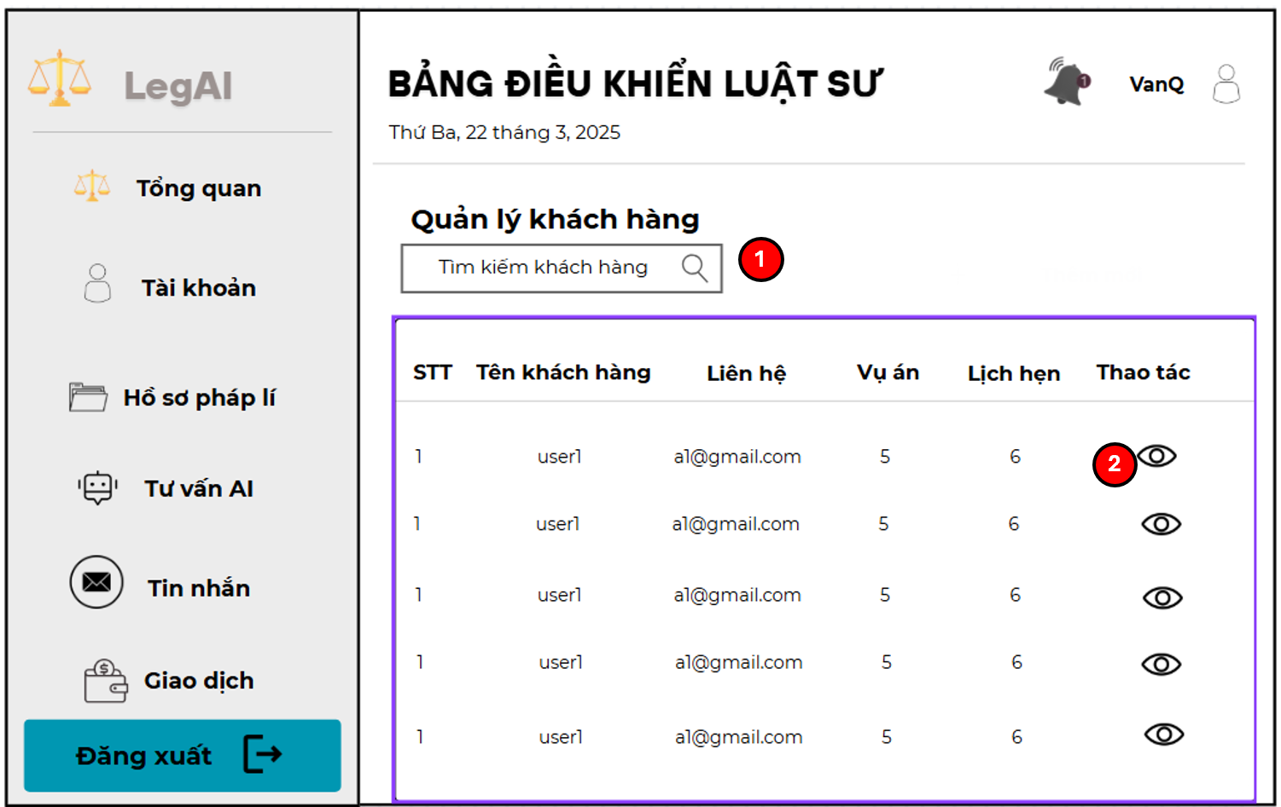

### Đặc tả chi tiết

|  |  |  |  |  |  |
| --- | --- | --- | --- | --- | --- |
| **Màn hình** | Quản lí khách hàng | | | | |
| **Mô tả** | Giao diện cung cấp cho người dùng thông tin về khách hàng của người dùng có thể thao tác tìm kiếm và xem chi tiết | | | | |
| **Truy cập** | Người dùng đăng nhập vào hệ thống chọn biểu tượng  > chọn “Bảng điều khiển luật sư ” > chọn “Khách hàng” | | | | |
| **Đối tượng** | Luật sư | | | | |
| **Nội dung** | | | | | |
| **Mục** | **Kiểu** | **Dữ liệu** | | **Mô tả** | |
| 1 | Button |  | | Ấn để xem chi tiết | |
| 2 | Textbox |  | | Nơi nhập thông tin tìm kiếm | |
| **Hoạt động** | | | | | |
| **Tên** | **Mô tả** | | **Thành công** | | **Thất bại** |
| Xem chi tiết | Ấn vào biểu tượng “ con mắt” | | Hệ thống hiển thị giao diện chi tiết khách hàng | | Hệ thống không hiển thị |
| Tìm kiếm người dùng | Nhập dữ liệu vào trường tìm kiếm | | Hệ thống ghi nhận và hiển thị danh sách chi tiết của từng tác vụ đã chọn | | Hệ thống không hiển thị hoặc thông báo lỗi cú pháp |

## Giao diện Liên hệ luật sư với hệ thống

### Bảng mẫu

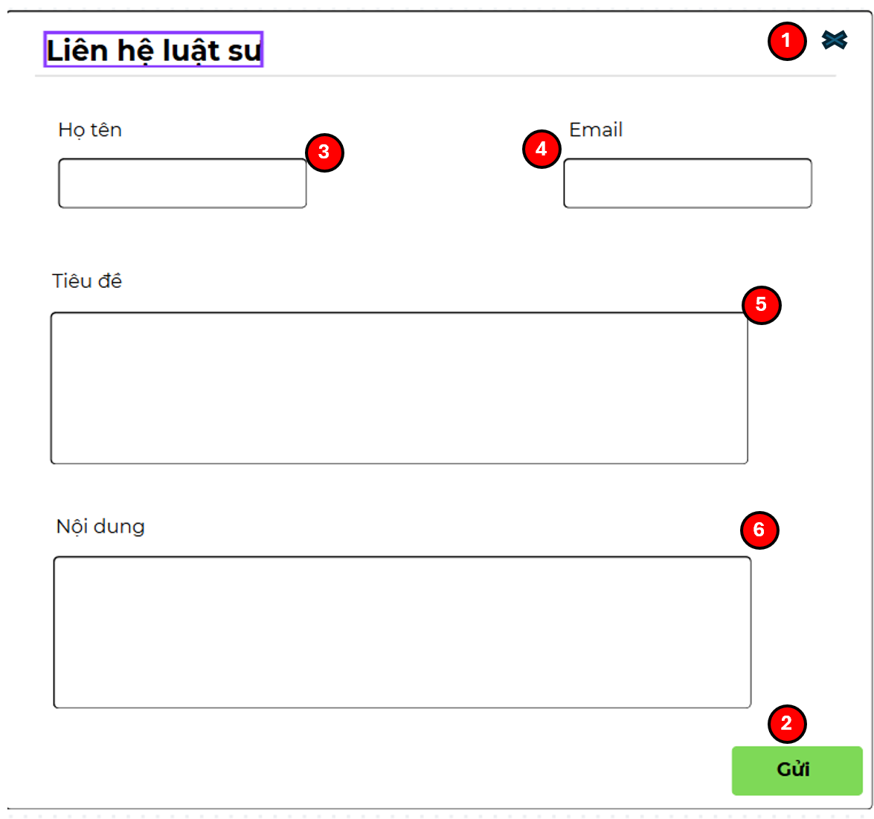

### Đặc tả chi tiết

|  |  |  |  |  |  |
| --- | --- | --- | --- | --- | --- |
| **Màn hình** | Liên hệ luật sư với hệ thống | | | | |
| **Mô tả** | Giao diện cho phép người dùng liên hệ với hệ thống để có những trình bày về hệ thống | | | | |
| **Truy cập** | Người dùng đăng nhập vào hệ thống chọn biểu tượng  > chọn “Bảng điều khiển luật sư ” > chọn “Liên hệ” | | | | |
| **Đối tượng** | Luật sư | | | | |
| **Nội dung** | | | | | |
| **Mục** | **Kiểu** | **Dữ liệu** | | **Mô tả** | |
| 1 | Button |  | | Ấn để đóng giao diện | |
| 2 | Button |  | | Ấn để gửi liên hệ | |
| 3 | Textbox |  | | Nơi nhập họ tên | |
| 4 | Textbox |  | | Nơi nhập email | |
| 5 | Textbox |  | | Nơi nhập tiêu đề | |
| 6 | Textbox |  | | Nơi nhập nội dung | |
| **Hoạt động** | | | | | |
| **Tên** | **Mô tả** | | **Thành công** | | **Thất bại** |
| Nhập nội dung liên hệ | Nhập dữ liệu vào các trường; họ tên, email, tiêu đề, nội dung | | Hệ thống ghi nhận và hiển thị dữ liệu trường | | Hệ thống không hiển thị hoặc thông báo lỗi cú pháp trường |
| Đóng giao diện | Ấn vào biểu tượng dấu “X” | | Đóng giao diện liên hệ | | Hệ thống không phản hồi |
| Gửi liên hệ | Ấn vào nút “Gửi” | | Hệ thống gửi liên hệ đến quản trị viên xem xét | | Hệ thống không phản hồi |

## Giao diện Quản lí giao dịch của luật sư

### Bảng mẫu

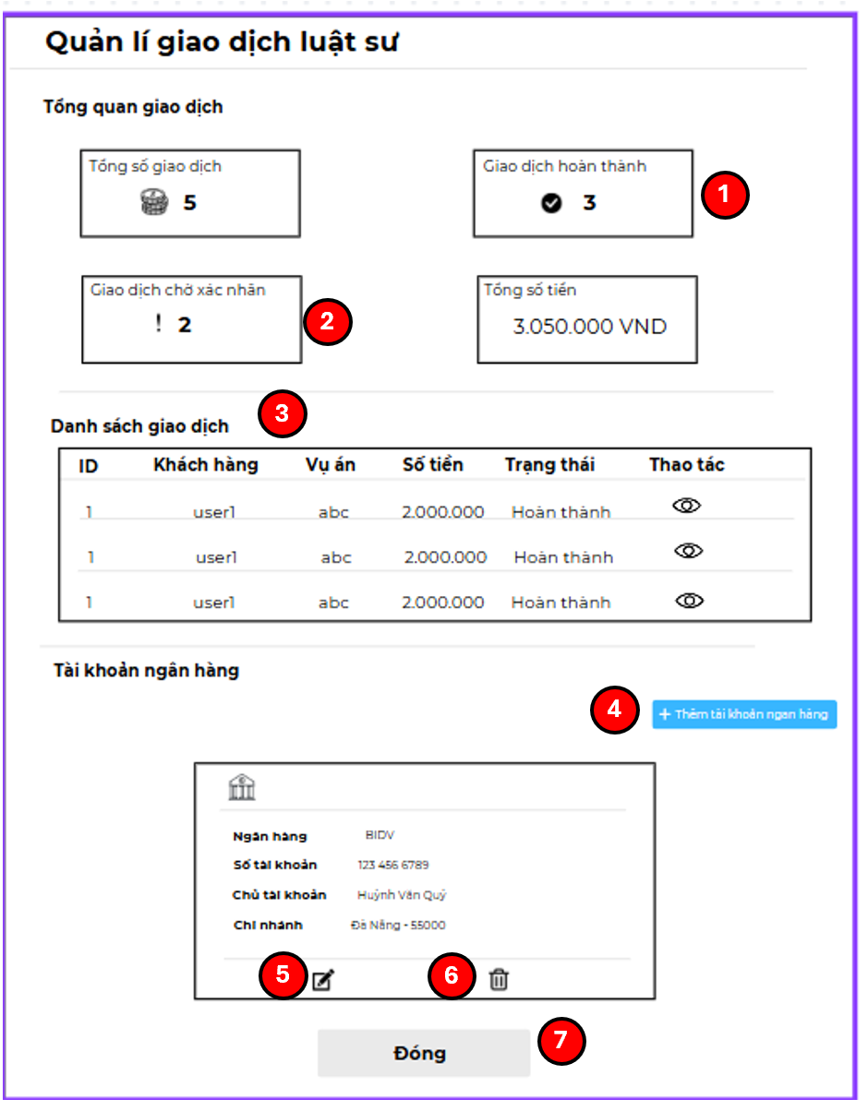

### Đặc tả chi tiết

|  |  |  |  |  |  |
| --- | --- | --- | --- | --- | --- |
| **Màn hình** | Quản lí giao dịch của luật sư | | | | |
| **Mô tả** | Giao diện cung cấp cho người dùng tổng quan hoạt động giao dịch, danh sách giao dịch, tài khoản ngân hàng của người dùng | | | | |
| **Truy cập** | Người dùng đăng nhập vào hệ thống chọn biểu tượng  > chọn “Bảng điều khiển luật sư ” > chọn “Giao dịch” | | | | |
| **Đối tượng** | Luật sư | | | | |
| **Nội dung** | | | | | |
| **Mục** | **Kiểu** | **Dữ liệu** | | **Mô tả** | |
| 1 | Button |  | | Ấn để xem chi tiết | |
| 2 | Button |  | | Ấn để xem chi tiết | |
| 3 | List |  | | Hiển thị danh sách | |
| 4 | Button |  | | Ấn để mở giao diện thêm tài khoản ngân hàng | |
| 5 | Button |  | | Ấn để mở giao diện chỉnh sửa tài khoản ngân hàng | |
| 6 | Button |  | | Ấn để xoá tài khoản ngân hàng | |
| 7 | Button |  | | Ấn để đóng giao diện | |
| **Hoạt động** | | | | | |
| **Tên** | **Mô tả** | | **Thành công** | | **Thất bại** |
| Xem chi tiết | Ấn vào biểu tượng “Tổng giao dịch”, “Giao dịch hoàn thành”, “Giao dịch chờ hoàn thành”, “Tổng tiền” | | Hệ thống ghi nhận và hiển thị danh sách chi tiết của từng tác vụ đã chọn | | Hệ thống không hiển thị hoặc thông báo lỗi cú pháp |
| Xem chi tiết danh sách giao dịch | Ấn vào biểu tượng “con mắt” | | Hệ thống hiển thị chi tiết đơn giao dịch | | Hệ thống không hiển thị |
| Thêm tài khoản ngân hàng | Ấn vào nút “Thêm tài khoản ngân hàng” | | Hệ thống hiển thị giao diện thêm tài khoản ngân hàng | | Hệ thống không hiển thị |
| Chỉnh sửa tài khoản ngân hàng | Ấn vào biểu tượng | | Hệ thống hiển thị giao diện chỉnh sửa ngân hàng | | Hệ thống không hiển thị |
| Xoá tài khoản ngân hàng | Ấn vào biểu tượng | | Hệ thống xoá tài khoản ngân hàng người dùng | | Hệ thống không phản hồi |
| Đóng giao diện | Ấn vào nút “Đóng” | | Đóng giao diện | | Hệ thống không phản hồi |

## Giao diện Chuyên môn của luật sư

### Bảng mẫu

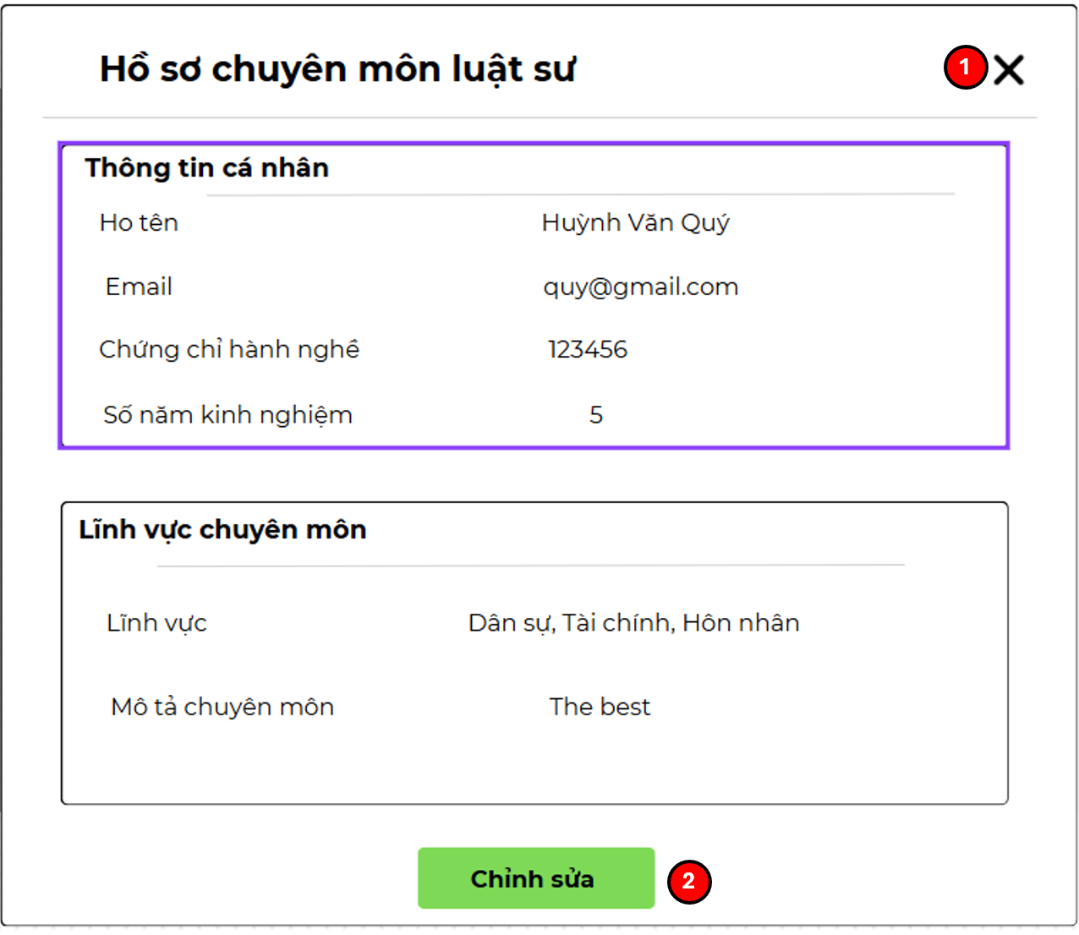

### Đặc tả chi tiết

|  |  |  |  |  |  |
| --- | --- | --- | --- | --- | --- |
| **Màn hình** | Chuyên môn luật sư | | | | |
| **Mô tả** | Giao diện cung cấp cho người dùng thông tin của người dùng và cho phép chỉnh sửa | | | | |
| **Truy cập** | Người dùng đăng nhập vào hệ thống chọn biểu tượng  > chọn “Bảng điều khiển luật sư ” > chọn “Chuyên môn” | | | | |
| **Đối tượng** | Luật sư | | | | |
| **Nội dung** | | | | | |
| **Mục** | **Kiểu** | **Dữ liệu** | | **Mô tả** | |
| 1 | Button |  | | Ấn để đóng giao diện | |
| 2 | Button |  | | Ấn để mở giao diện chỉnh sửa chuyên môn luật sư | |
| **Hoạt động** | | | | | |
| **Tên** | **Mô tả** | | **Thành công** | | **Thất bại** |
| Chỉnh sửa chuyên môn | Ấn vào nút “Chỉnh sửa” | | Hệ thống chuyển sang trang giao diện chỉnh sử chuyên môn luật sư | | Hệ thống không chuyển trang |
| Đóng giao diện | Ấn vào biểu tượng dấu “X’ | | Đóng giao diện | | Hệ thống không phản hồi |

## Giao diện Chỉnh sửa chuyên môn luật sư

### Bảng mẫu

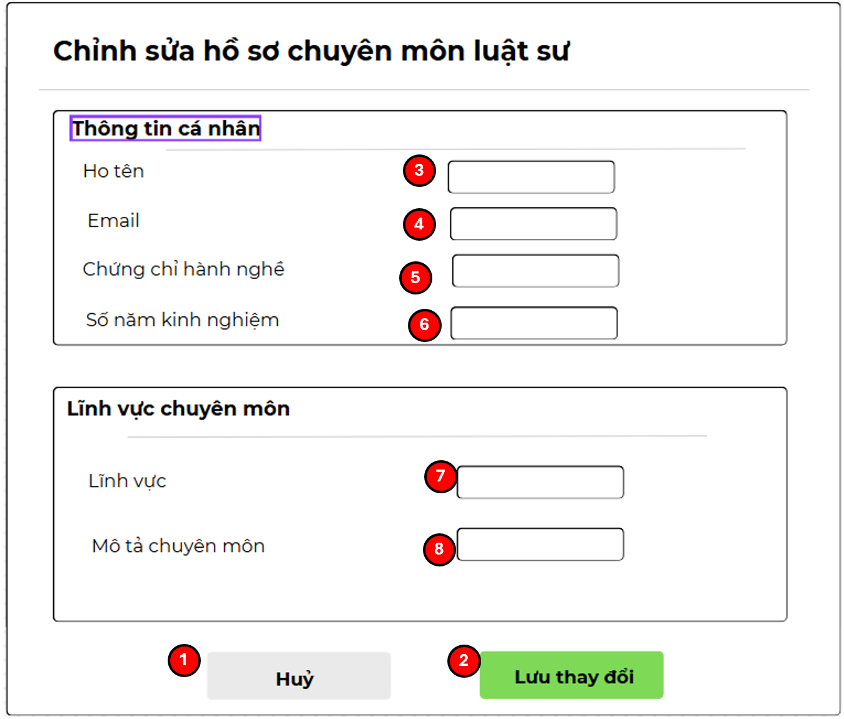

### Đặc tả chi tiết

|  |  |  |  |  |  |
| --- | --- | --- | --- | --- | --- |
| **Màn hình** | Chỉnh sửa chuyên môn luật sư | | | | |
| **Mô tả** | Giao diện cho phép người dùng chỉnh sửa các thông tin chuyên môn của người dùng và lưu thay đổi | | | | |
| **Truy cập** | Người dùng đăng nhập vào hệ thống chọn biểu tượng  > chọn “Bảng điều khiển luật sư ” > chọn “Chuyên môn” > chọn | | | | |
| **Đối tượng** | Luật sư | | | | |
| **Nội dung** | | | | | |
| **Mục** | **Kiểu** | **Dữ liệu** | | **Mô tả** | |
| 1 | Button |  | | Ấn để huỷ thao tác và đóng giao diện | |
| 2 | Button |  | | Ấn để lưu chỉnh sửa | |
| 3 | Textbox |  | | Nơi nhập họ tên | |
| 4 | Textbox |  | | Nơi nhập email | |
| 5 | Textbox |  | | Nơi nhập chứng chỉ hành nghề | |
| 6 | Textbox |  | | Nơi nhập số năm kinh nghiệm | |
| 7 | Textbox |  | | Nơi nhập lĩnh vực | |
| 8 | Textbox |  | | Nơi nhập mô tả chuyên môn | |
| **Hoạt động** | | | | | |
| **Tên** | **Mô tả** | | **Thành công** | | **Thất bại** |
| Nhập thông tin hợp lệ | Nhập dữ liệu vào các trường: họ tên, email, chứng chỉ hành nghề, số năm kinh nghiệm, lĩnh vực, mô tả chuyên môn | | Hệ thống ghi nhận và hiển thị dữ liệu trường | | Hệ thống không hiển thị hoặc thông báo lỗi cú pháp trường |
| Huỷ thao tác | Ấn vào nút “Huỷ” | | Huỷ thao tác và đóng cửa sổ chỉnh sửa chuyên môn | | Hệ thống không phản hồi |
| Chỉnh sửa chuyên môn | Ấn vào nút “Lưu thay đổi” | | Hệ thống lưu và hiển thị cập nhật chuyên môn luật sư | | Hệ thống không phản hồi |

## Giao diện Tra cứu

### Bảng mẫu

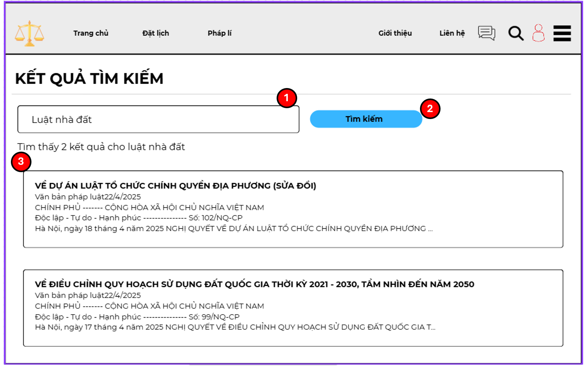

### Đặc tả chi tiết

|  |  |  |  |  |
| --- | --- | --- | --- | --- |
| **Màn hình** | Tra cứu | | | |
| **Mô tả** | Hiển thị danh sách các văn bản mà người dùng tìm kiếm hoặc hiển thị tất cả nếu không tìm kiếm rõ văn bản cụ thể | | | |
| **Truy cập** | Người dùng ấn vào biểu tượng “ Kính lúp “ để mở trang tra cứu | | | |
| **Đối tượng** | Khách hàng, Luật sư | | | |
| **Nội dung** | | | | |
| **Mục** | **Kiểu** | **Dữ liệu** | **Mô tả** | |
| 1 | Textbox |  | Nhập văn bản cần tìm | |
| 2 | Button |  | Tìm kiếm và hiển thị văn bản cần tìm | |
| 3 | List |  | Hiển thị danh sách văn bản | |
| **Hoạt động** | | | | |
| **Tên** | **Mô tả** | | **Thành công** | **Thất bại** | |
| Tìm kiếm văn bản có từ khoá | Nhập thông tin văn bản cần tìm vào ô tìm kiếm | | Hiển thị danh sách văn bản cần tìm | Không hiển thị được danh sách | |
| Tìm kiếm không từ khoá | Ấn vào nút tìm kiếm | | Hiển thị danh sách tất cả các văn bản | Không hiển thị | |
| Xem nội dung văn bản | Chọn văn bản cần xem | | Chuyển sang giao diện văn bản và hiển thị nội dung văn bản đã chọn | Không thể chuyển giao diện | |

## Giao diện Chỉnh sửa vụ án pháp lí

* + 1. **Bảng mẫu**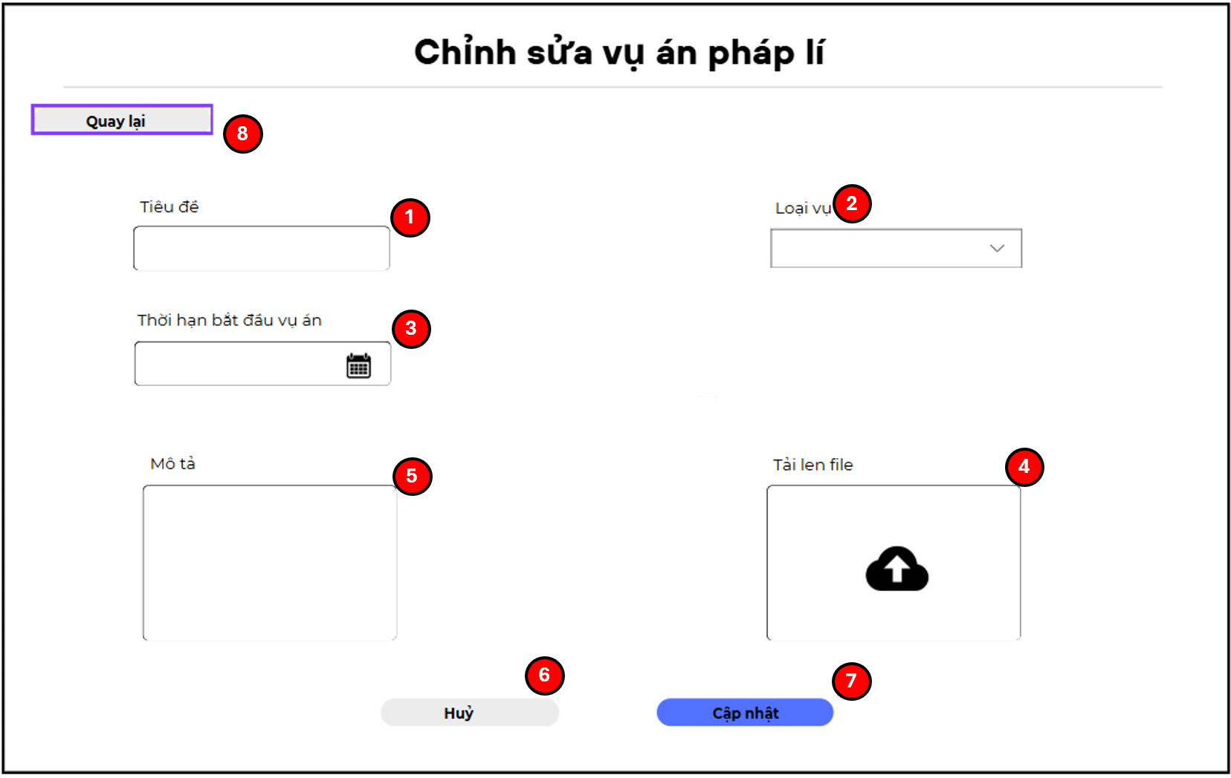
    2. **Đặc tả chi tiết**

|  |  |  |  |  |  |
| --- | --- | --- | --- | --- | --- |
| **Màn hình** | Chỉnh sửa vụ án pháp lí | | | | |
| **Mô tả** | Giao diện cho phép người dùng thao tác chỉnh sửa tiêu đề, thời hạn, loại vụ án, mô tả hoặc thay thế file cho vụ án hiện chọn | | | | |
| **Truy cập** | Người dùng đăng nhập vào hệ thống và chọn “Vụ án pháp lí” > chọn biểu tượng của vụ án muốn chọn để mở giao diện | | | | |
| **Đối tượng** | Khách hàng, Luật sư | | | | |
| **Nội dung** | | | | | |
| **Mục** | **Kiểu** | **Dữ liệu** | | **Mô tả** | |
| 1 | Text box |  | | Nơi nhập tiêu đề | |
| 2 | Dropdown |  | | Nơi chọn loại vụ án | |
| 3 | Date range picker |  | | Nơi chọn ngày bắt đầu vụ án | |
| 4 | Textbox |  | | Nơi nhập mô tả dự án | |
| 5 | Drag and Drop Upload |  | | Nơi kéo thả file muốn tải lên dự án | |
| 6 | Button |  | | Ấn vào để huỷ thao tác và đóng cửa sổ | |
| 7 | Button |  | | Ấn để cập nhật các thao tác và hoàn thành chỉnh sửa | |
| **Hoạt động** | | | | | |
| **Tên** | **Mô tả** | | **Thành công** | | **Thất bại** |
| Nhập tiêu đề | Nhập dữ liệu vào trường tiêu đề | | Hệ thống ghi nhận và hiển thị dữ liệu | | Hệ thống không phản hồi hoặc thông báo lỗi trường |
| Chọn loại vụ án | Chọn dữ liệu trong trường loại vụ án | | Hệ thống ghi nhận và hiển thị dữ liệu | | Hệ thống không phản hồi hoặc thông báo lỗi trường |
| Chọn thời gian bắt đầu vụ án | Chọn dữ liệu trong trường thời gian | | Hệ thống ghi nhận và hiển thị dữ liệu | | Hệ thống không phản hồi hoặc thông báo lỗi trường |
| Nhập mô tả | Nhập dữ liệu vào trường mô tả | | Hệ thống ghi nhận và hiển thị dữ liệu | | Hệ thống không phản hồi hoặc thông báo lỗi trường |
| Tải lên file | Kéo thả file vào mục nhận file | | Hệ thống ghi nhận và hiển thị file | | Hệ thống không phản hồi |
| Huỷ chỉnh sửa | Ấn vào nút “Huỷ” | | Huỷ thao tác và đóng cửa sổ chỉnh sửa | | Hệ thống không phản hồi |
| Cập nhật chỉnh sửa | Ấn vào nút “Cập nhật” | | Hệ thống ghi nhận cập nhật thành công và hiển thị bản mới cập nhật | | Hệ thống không phản hồi |

## Giao diện Thêm tài khoản ngân hàng luật sư

### Bảng mẫu

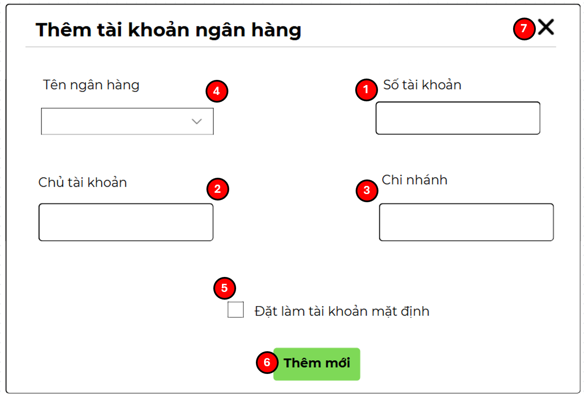

### Đặc tả chi tiết

|  |  |  |  |  |  |
| --- | --- | --- | --- | --- | --- |
| **Màn hình** | Thêm tài khoản ngân hàng luật sư | | | | |
| **Mô tả** | Giao diện cho phép người dùng(luật sư) thêm tài khoản ngân hàng vào hệ thống | | | | |
| **Truy cập** | Người dùng đăng nhập vào hệ thống chọn biểu tượng  > chọn “ Bảng điều khiển luật sư” > chọn “ Giao dịch” > chọn “Tài khoản ngân hàng” để mở giao diện | | | | |
| **Đối tượng** | Luật sư | | | | |
| **Nội dung** | | | | | |
| **Mục** | **Kiểu** | **Dữ liệu** | | **Mô tả** | |
| 1 | Textbox |  | | Nơi nhập số tài khoản | |
| 2 | Textbox |  | | Nơi nhập tên chủ tài khoản | |
| 3 | Textbox |  | | Nơi nhập chi nhánh | |
| 4 | Dropdown |  | | Nơi chọn ngân hàng | |
| 5 | Checkbox |  | | Nơi đồng ý đặt làm tài khoản mặc định | |
| 6 | Button |  | | Ấn để thêm mới tài khoản | |
| 7 | Button |  | | Ấn để đóng cửa sổ | |
| **Hoạt động** | | | | | |
| **Tên** | **Mô tả** | | **Thành công** | | **Thất bại** |
| Nhập thông tin hợp lệ | Nhập dữ liệu vào các trường số tài khoản, tên chủ tài khoản, chi nhánh và chọn ngân hàng | | Hệ thống ghi nhận và hiển thị dữ liệu trường | | Hệ thống không hiển thị hoặc thông báo lỗi cú pháp trường |
| Đồng ý làm tài khoản mặc định | Tick vào ô vuông | | Hệ thống xác nhận tài khoản này là tài khoản mặc định | | Hệ thống không phản hồi |
| Tạo tài khoản ngân hàng mới | Ấn vào nút “Thêm mới” | | Hệ thống tạo và hiển thị tài khoản mới dưới danh sách | | Hệ thống không phản hồi |
| Đóng cửa sổ | Ấn vào biểu tượng dấu “X” | | Đóng cửa sổ tạo người dùng | | Hệ thống không phản hồi |

## Giao diện Đặt lại mật khẩu người dùng

### Bảng mẫu

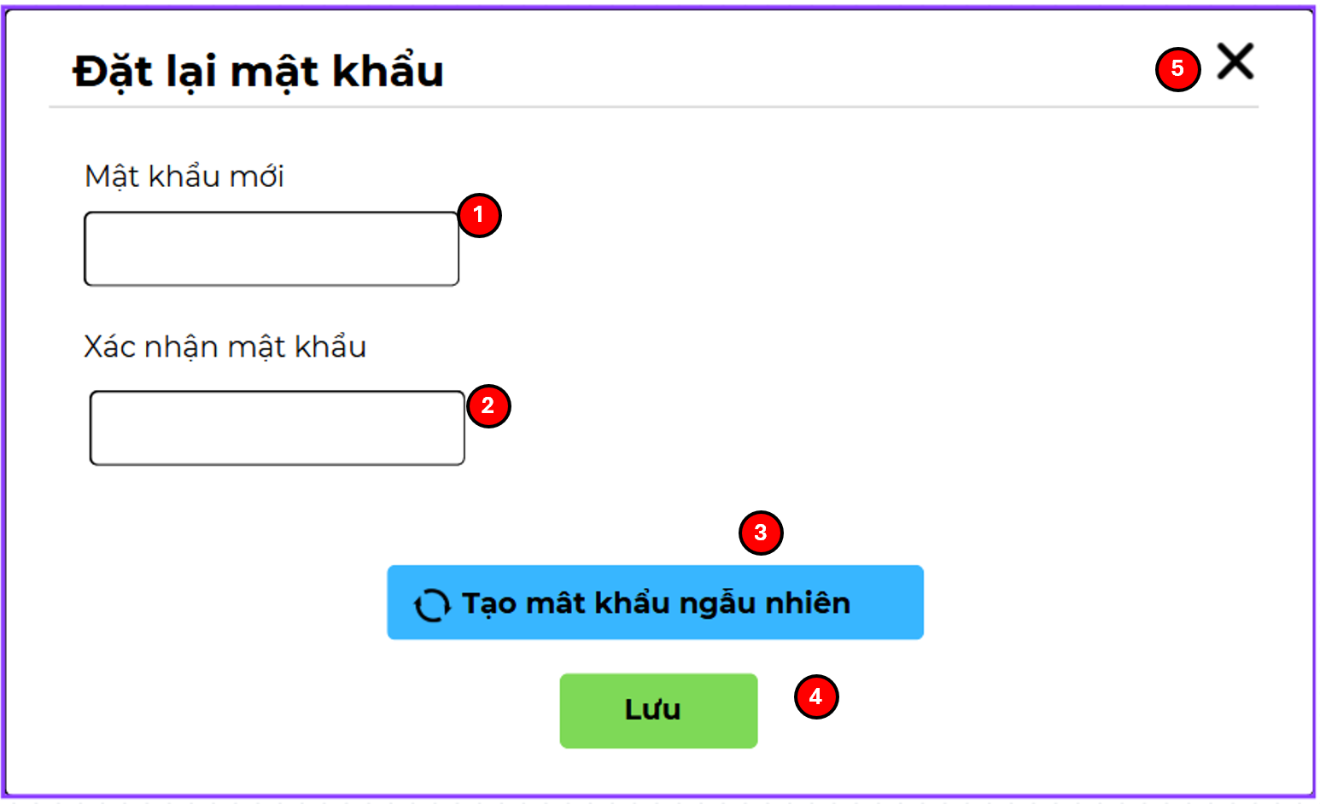

### Đặc tả chi tiết

|  |  |  |  |  |  |
| --- | --- | --- | --- | --- | --- |
| **Màn hình** | Đặt lại mật khẩu người dùng | | | | |
| **Mô tả** | Giao diện cho phép người dùng(admin) đặt lại mật khẩu cho người dùng trong hệ thống | | | | |
| **Truy cập** | Người dùng đăng nhập vào hệ thống chọn biểu tượng  > chọn “ Quản trị hệ thống > chọn “ Tài khoản” > chọn biểu tượng  đẻ mở giao diện | | | | |
| **Đối tượng** | Admin | | | | |
| **Nội dung** | | | | | |
| **Mục** | **Kiểu** | **Dữ liệu** | | **Mô tả** | |
| 1 | Textbox |  | | Nơi nhập mật khẩu mới | |
| 2 | Textbox |  | | Nơi nhập xác nhận mật khẩu | |
| 3 | Button |  | | Ấn để tạo mật khẩu ngẫu nhiên | |
| 4 | Button |  | | Ấn để lưu mật khẩu mới | |
| 5 | Button |  | | Ấn để đóng cửa sổ | |
| **Hoạt động** | | | | | |
| **Tên** | **Mô tả** | | **Thành công** | | **Thất bại** |
| Nhập dữ liệu hợp lệ | Nhập dữ liệu vào các trường mật khẩu mới và xác nhận mật khẩu | | Hệ thống ghi nhận và hiển thị dữ liệu trường | | Hệ thống không hiển thị hoặc thông báo lỗi cú pháp trường |
| Tạo mật khẩu ngẫu nhiên | Ấn vào nút “ Tạo mật khẩu ngẫu nhiên” | | Hệ thống tự động tạo mật khẩu ngẫu nhiên và hiển thị ở ô mật khẩu mới | | Hệ thống không phản hồi |
| Lưu mật khẩu mới | Ấn vào nút “Lưu” | | Hệ thống lưu người dùng với mật khẩu mơi trong danh sách | | Hệ thống không phản hồi |
| Đóng cửa sổ | Ấn vào biểu tượng dấu “X” | | Đóng cửa sổ tạo người dùng | | Hệ thống không phản hồi |

## Giao diện Cập nhật lịch hẹn người dùng/luật sư

### Bảng mẫu

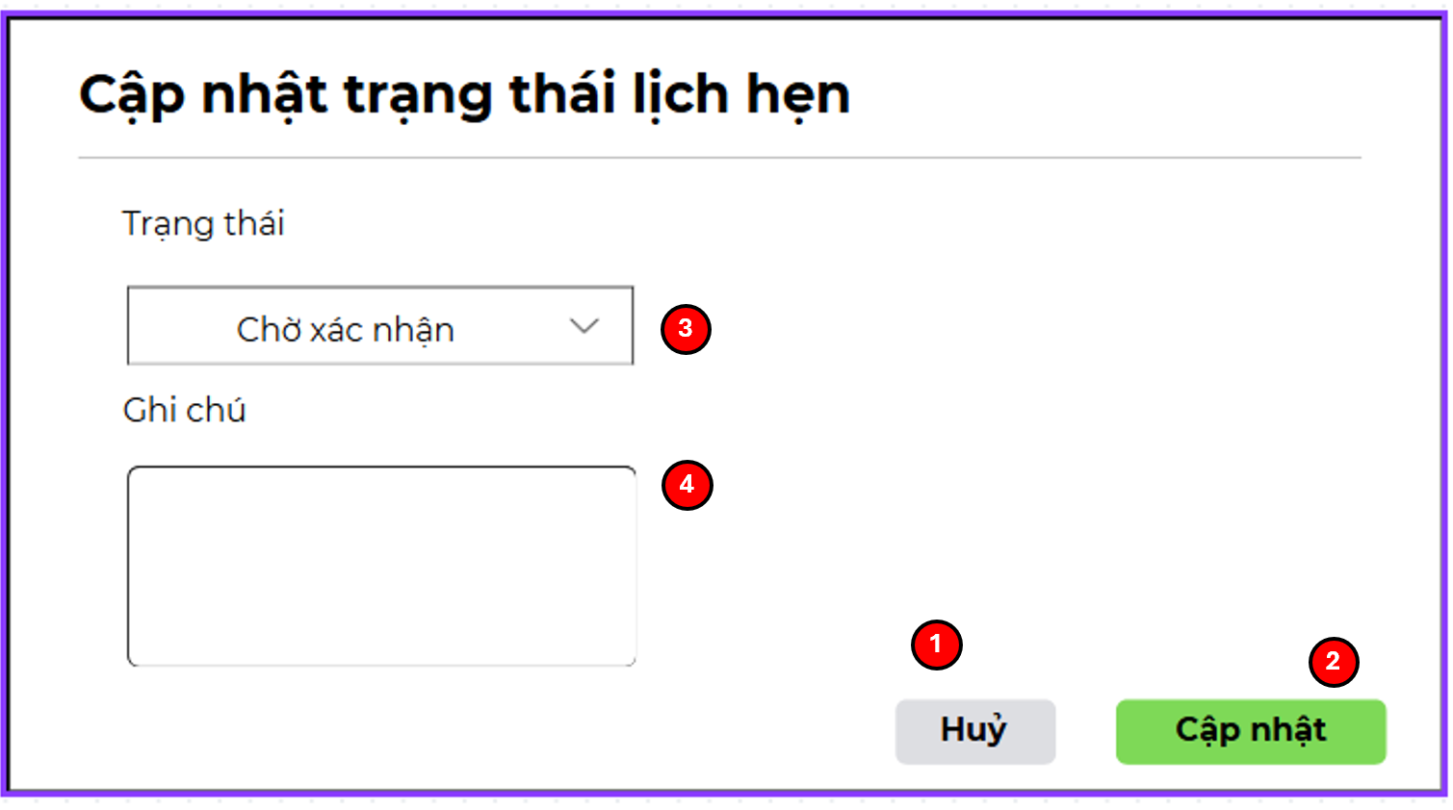

### Đặc tả chi tiết

|  |  |  |  |  |  |
| --- | --- | --- | --- | --- | --- |
| **Màn hình** | Cập nhật lịch hẹn luật sư | | | | |
| **Mô tả** | Giao diện cho phép người dùng cập nhật lịch hẹn với khách hàng | | | | |
| **Truy cập** | Người dùng đăng nhập vào hệ thống chọn biểu tượng  > chọn “Bảng điều khiển luật sư ” > chọn “Lịch hẹn” > chọn biểu tượng | | | | |
| **Đối tượng** | Luật sư | | | | |
| **Nội dung** | | | | | |
| **Mục** | **Kiểu** | **Dữ liệu** | | **Mô tả** | |
| 1 | Button |  | | Ấn để huỷ thao tác và đóng cửa sổ cập nhật lịch hẹn | |
| 2 | Button |  | | Ấn để cập nhật lịch hẹn | |
| 3 | Dropdown |  | | Nơi chọn trạng thái lịch hẹn | |
| 4 | Textbox |  | | Nơi nhập ghi chú lịch hẹn | |
| **Hoạt động** | | | | | |
| **Tên** | **Mô tả** | | **Thành công** | | **Thất bại** |
| Nhập ghi chú | Nhập dữ liệu vào trường ghi chú | | Hệ thống ghi nhận và hiển thị danh sách chi tiết của từng tác vụ đã chọn | | Hệ thống không hiển thị hoặc thông báo lỗi cú pháp |
| Chọn trạng thái lịch hẹn | Chọn dữ liệu trong trường trạng thái | | Hệ thống ghi nhận và hiển thị danh sách chi tiết của từng tác vụ đã chọn | | Hệ thống không hiển thị hoặc thông báo lỗi cú pháp |
| Huỷ thao tác | Ấn vào nút “Huỷ” | | Huỷ thao tác và đóng cửa sổ cập nhật lịch hẹn | | Hệ thống không phản hồi |
| Cập nhật lịch hẹn | Ấn vào nút “Cập nhật” | | Hệ thống ghi nhận cập nhật lịch hẹn | | Hệ thống không phản hồi |

## Giao diện Cập nhật tài khoản ngân hàng luật sư

### Bảng mẫu

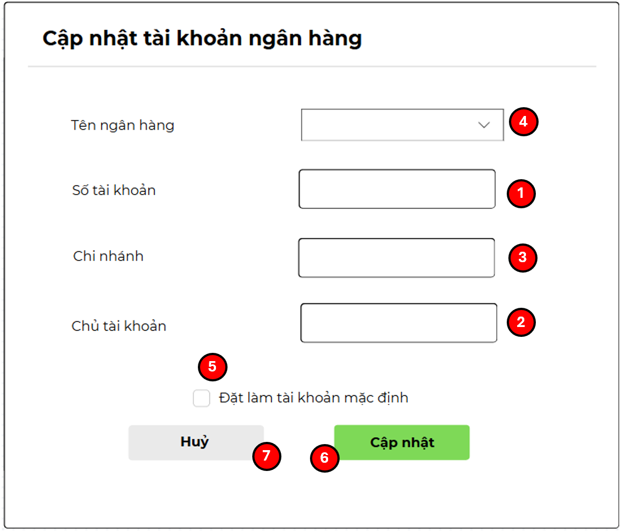

### Đặc tả chi tiết

|  |  |  |  |  |  |
| --- | --- | --- | --- | --- | --- |
| **Màn hình** | Cập nhật tài khoản ngân hàng luật sư | | | | |
| **Mô tả** | Giao diện cho phép người dùng cập nhật tài khoản ngân hàng của mình | | | | |
| **Truy cập** | Người dùng đăng nhập vào hệ thống chọn biểu tượng  > chọn “ Bảng điều khiển luật sư” > chọn “ Giao dịch” > chọn “Tài khoản ngân hàng” > chọn biểu tượng | | | | |
| **Đối tượng** | Luật sư | | | | |
| **Nội dung** | | | | | |
| **Mục** | **Kiểu** | **Dữ liệu** | | **Mô tả** | |
| 1 | Textbox |  | | Nơi nhập số tài khoản | |
| 2 | Textbox |  | | Nơi nhập tên chủ tài khoản | |
| 3 | Textbox |  | | Nơi nhập chi nhánh | |
| 4 | Dropdown |  | | Nơi chọn ngân hàng | |
| 5 | Checkbox |  | | Nơi đồng ý đặt làm tài khoản mặc định | |
| 6 | Button |  | | Ấn để cập nhật tài khoản | |
| 7 | Button |  | | Ấn để huỷ thao tác và đóng cửa sổ | |
| **Hoạt động** | | | | | |
| **Tên** | **Mô tả** | | **Thành công** | | **Thất bại** |
| Nhập thông tin hợp lệ | Nhập dữ liệu vào các trường số tài khoản, tên chủ tài khoản, chi nhánh và chọn ngân hàng | | Hệ thống ghi nhận và hiển thị dữ liệu trường | | Hệ thống không hiển thị hoặc thông báo lỗi cú pháp trường |
| Đồng ý làm tài khoản mặc định | Tick vào ô vuông | | Hệ thống xác nhận tài khoản này là tài khoản mặc định | | Hệ thống không phản hồi |
| Cập nhật tài khoản ngân hàng | Ấn vào nút “Cập nhật” | | Hệ thống cập nhật và hiển thị tài khoản vừa cập nhật dưới danh sách | | Hệ thống không phản hồi |
| Huỷ thao tác | Ấn vào nút “Huỷ” | | Huỷ thao tác và đóng cửa sổ cập nhật tài khoản | | Hệ thống không phản hồi |